|  |  |
| --- | --- |
|  | **Instituto Politécnico Nacional**  **Escuela Superior de Cómputo**  **ESCOM**  *Trabajo terminal*  “***Sistema de Gestión de la Información para la Región de México y Centroamérica del ACM ICPC***”  2017 – B076  *Presentan*  **Fonseca Gómez Diego Alberto**  **Jiménez Rodríguez Luis Martin**  **Noriega Morales Víctor Alberto**  *Director*  ***M. en C.* Edgardo Adrián Franco Martínez**  Noviembre 2018 |

**INSTITUTO POLITÉCNICO NACIONAL**

**ESCUELA SUPERIOR DE CÓMPUTO**

**SUBDIRECCIÓN ACADÉMICA**

No de TT: 2017-B076 21 de noviembre de 2018

Documento técnico

“***Sistema de Gestión de la Información para la Región de México y Centroamérica del ACM ICPC***”

*Presentan:*

**Fonseca Gómez Diego Alberto[1]**

**Jiménez Rodríguez Luis Martin[2]**

**Noriega Morales Víctor Alberto**

*Director:*

**M. en C. Edgardo Adrián Franco Martínez**

**RESUMEN**

En el siguiente documento de describe el trabajo terminal 2017-B076 realizado por los integrantes del equipo y bajo la supervisión del director el M. en C. Edgardo Adrián Franco Martínez. En el documento se brinda una introducción al tema y se aborda la problemática a resolver, presentando un estado del arte y marco teórico del mismo. Posteriormente se aborda el desarrollo del proyecto en todas sus fases, análisis, diseño y desarrollo. Finalmente se dan las conclusiones obtenidas del trabajo realizado y el trabajo a futuro que el proyecto deja en pie para seguir colaborando a la resolución del problema.

***ÍNDICE***

Contenido

1 Introducción 8

¿Qué es ACM-ICPC? 8

1.1 Problemática 10

1.2 Objetivos 12

1.2.1 Objetivo General 12

1.2.2 Objetivos específicos 12

1.3 Justificación 13

1.4 Resultados esperados 14

2 Estado del arte 15

3 Marco teórico 16

3.1 Sistema WEB 16

3.2 Web Components 18

¿Qué son? 18

¿Para qué se pueden usar? 18

¿Cómo se usan? 19

Soporte y frameworks 19

Tecnologías que usan 19

Indexabilidad 20

3.3 MVC 21

3.4 Gestión de proyectos 22

3.5 ACM ICPC 24

3.6 Organización de ACM ICPC en la región México y Centroamérica 25

4 Análisis 27

4.1 Metodología 27

4.2 Tecnologías 28

4.3 Historias de Usuario 30

4.3.1 Sistema 30

4.3.2 Super Administrador 46

4.3.3 Administrador de Grupo 52

4.3.4 Administrador de Proyecto 56

4.3.5 Colaborador 60

4.4 Análisis de costos 65

4.4.1 Costos de personal. 65

4.4.2 Costos de espacio de trabajo 65

4.4.3 Costos de equipo de cómputo 66

4.4.4 Costos en servicios públicos 66

4.4.5 Resumen de análisis de costos 66

4.5 Análisis de riesgos 68

5 Diseño del Sistema 69

5.1 Arquitectura general del sistema 69

5. 2 Diagrama de la base de datos 71

5.3 Diseño de las vistas 73

5.3.1 Diseño de las vistas de la Iteración 3 73

5.3.2 Diseño de las vistas de la Iteración 4 75

5.3.3 Diseño de las vistas de la Iteración 5 76

5.3.4 Diseño de las vistas de la Iteración 6 76

5.3.5 Diseño de las vistas de la Iteración 7 77

5.3.6 Diseño de las vistas de la Iteración 8 77

5.3.7 Diseño de las vistas de la Iteración 9 78

5.3.8 Diseño de las vistas de la Iteración 10 79

5.3.9 Diseño de las vistas de la Iteración 11 80

5.3.10 Diseño de las vistas de la Iteración 12 81

5.3.11 Diseño de las vistas de la Iteración 13 81

5.3.12 Diseño de las vistas de la Iteración 14 82

5.3.13 Diseño de las vistas de la Iteración 15 83

5.3.14 Diseño de las vistas de la Iteración 16 83

5.3.15 Diseño de las vistas de la Iteración 17 84

5.3.16 Diseño de las vistas de la Iteración 18 86

5.3.17 Diseño de las vistas de la Iteración 19 87

5.3.18 Diseño de las vistas de la Iteración 20 88

6 Desarrollo 89

6.1 Iteración 1 89

6.1.1 Historias de Usuario de la Iteración 1 89

6.1.2 Tareas de la Iteración 1 90

6.1.3 Casos de prueba de la Iteración 1 91

6.2 Iteración 2 92

6.2.1 Historias de Usuario de la Iteración 2 92

6.2.2 Tareas de la Iteración 2 93

6.2.3 Casos de prueba de la Iteración 2 94

6.3 Iteración 3 95

6.3.1 Historias de Usuario de la Iteración 3 95

6.3.2 Tareas de la Iteración 3 96

6.3.3 Casos de prueba de la Iteración 3 98

6.3.4 Aplicación de los casos de prueba de la Iteración 3 98

6.4 Iteración 4 101

6.4.1 Historias de Usuario de la Iteración 4 101

6.4.2 Tareas de la Iteración 4 102

6.4.3 Casos de prueba de la Iteración 4 104

6.4.4 Aplicación de los casos de prueba de la Iteración 4 104

6.5 Iteración 5 106

6.5.1 Historias de Usuario de la Iteración 5 106

6.5.2 Tareas de la Iteración 5 107

6.5.3 Casos de prueba de la Iteración 5 108

6.5.4 Aplicación de los casos de prueba de la Iteración 5 109

6.6 Iteración 6 110

6.6.1 Historias de Usuario de la Iteración 6 110

6.6.2 Tareas de la Iteración 6 111

6.6.3 Casos de prueba de la Iteración 6 112

6.6.4 Aplicación de los casos de prueba de la Iteración 6 113

6.7 Iteración 7 114

6.7.1 Historias de Usuario de la Iteración 7 114

6.7.2 Tareas de la Iteración 7 115

6.7.3 Casos de prueba de la Iteración 7 117

6.7.4 Aplicación de los casos de prueba de la Iteración 7 117

6.8 Iteración 8 118

6.8.1 Historias de Usuario de la Iteración 8 118

6.8.2 Tareas de la Iteración 8 119

6.8.3 Casos de prueba de la Iteración 8 120

6.8.4 Aplicación de los casos de prueba de la Iteración 8 121

6.9 Iteración 9 122

6.9.1 Historias de Usuario de la Iteración 9 122

6.9.2 Tareas de la Iteración 9 123

6.9.3 Casos de prueba de la Iteración 9 125

6.9.4 Aplicación de los casos de prueba de la Iteración 9 125

6.10 Iteración 10 126

6.10.1 Historias de Usuario de la Iteración 10 126

6.10.2 Tareas de la Iteración 10 127

6.10.3 Casos de prueba de la Iteración 10 129

6.10.4 Aplicación de los casos de prueba de la Iteración 10 129

6.11 Iteración 11 130

6.11.1 Historias de Usuario de la Iteración 11 130

6.11.2 Tareas de la Iteración 11 131

6.11.3 Casos de prueba de la Iteración 11 132

6.11.4 Aplicación de los casos de prueba de la Iteración 11 133

6.12 Iteración 12 134

6.12.1 Historias de Usuario de la Iteración 12 134

6.12.2 Tareas de la Iteración 12 135

6.12.3 Casos de prueba de la Iteración 12 137

6.12.4 Aplicación de los casos de prueba de la Iteración 12 137

6.13 Iteración 13 138

6.13.1 Historias de Usuario de la Iteración 13 138

6.13.2 Tareas de la Iteración 13 139

6.13.3 Casos de prueba de la Iteración 13 141

6.13.4 Aplicación de los casos de prueba de la Iteración 13 141

6.14 Iteración 14 142

6.14.1 Historias de Usuario de la Iteración 14 142

6.14.2 Tareas de la Iteración 14 143

6.14.3 Casos de prueba de la Iteración 14 145

6.14.4 Aplicación de los casos de prueba de la Iteración 14 145

6.15 Iteración 15 146

6.15.1 Historias de Usuario de la Iteración 15 146

6.15.2 Casos de prueba de la Iteración 15 147

6.15.3 Aplicación de los casos de prueba de la Iteración 15 148

6.16 Iteración 16 149

6.16.1 Historias de Usuario de la Iteración 16 149

6.16.2 Casos de prueba de la Iteración 16 150

6.16.3 Aplicación de los casos de prueba de la Iteración 16 151

6.17 Iteración 17 152

6.17.1 Historias de Usuario de la Iteración 17 152

6.17.2 Casos de prueba de la Iteración 17 153

6.17.3 Aplicación de los casos de prueba de la Iteración 17 154

6.18 Iteración 18 155

6.18.1 Historias de Usuario de la Iteración 18 155

6.18.2 Casos de prueba de la Iteración 18 156

6.18.3 Aplicación de los casos de prueba de la Iteración 18 157

6.19 Iteración 19 158

6.19.1 Historias de Usuario de la Iteración 19 158

6.19.2 Casos de prueba de la Iteración 19 159

6.19.3 Aplicación de los casos de prueba de la Iteración 19 160

6.20 Iteración 20 162

6.20.1 Historias de Usuario de la Iteración 20 162

6.20.2 Casos de prueba de la Iteración 20 163

6.20.3 Aplicación de los casos de prueba de la Iteración 20 164

Conclusiones 165

Trabajo a futuro 166

Bibliografía 167

# 1 Introducción

## ¿Qué es ACM-ICPC?

Es el concurso de programación organizado por la ACM (Association for Computer Machinery) de mayor prestigio a nivel universitario. [1]

Es un evento anual que promueve la participación de los equipos pertenecientes a las diferentes regiones del mundo para competir resolviendo problemas relacionados a las ciencias de la computación por medio del desarrollo de algoritmos, así como la implementación de éstos.

El evento se divide en tres etapas [2]:

● La primera consiste en una serie de concursos de eliminación, en donde los diferentes equipos pertenecientes a la región compiten por un lugar en la final de su región.

● La final regional consiste en un concurso al cual asisten los mejores equipos de la región, donde la complejidad de los problemas por resolver es mayor.

● En la última etapa, la final mundial, se elige a una cantidad determinada de equipos de cada una de las regiones con respecto a su posición en la tabla de puntuación de la final regional. Éste concurso es reconocido por tener los desafíos con la mayor complejidad de todos en el evento.

Para efectos de nuestro proyecto de trabajo terminal, nuestro enfoque está situado en la región de México y Centroamérica.

**Sobre los Concursos**

El formato de todo concurso de ICPC consiste en la asistencia presencial de los participantes en las diferentes sedes, cada uno de los equipos recibe un ordenador, un sobre cerrado con la representación impresa de los problemas próximos a resolver y una cuenta de acceso para el evaluador en línea donde tomará parte la evaluación de las soluciones enviadas.

Comúnmente la duración de los concursos es de cinco horas, sólo durante este tiempo los equipos tienen permitido enviar sus soluciones para ser evaluadas, de las cuales es registrado el veredicto y el momento en el que fueron enviadas.

El envío de una solución correcta implica el incremento unitario de la puntuación del equipo que la envió. En el caso de empate en el número de problemas resueltos, existe una cantidad conocida como *penalty* que es calculada en función a la información de cada uno de los envíos cometidos por el equipo, dicha magnitud es decisiva para determinar la posición exacta de un equipo en la tabla de puntuación.

La conclusión de los concursos es la premiación, de manera clásica suele premiarse a los equipos situados en las primeras tres posiciones de la tabla, pero también es premiado el equipo que envió la primera solución correcta del concurso.

En el caso de la final mundial, se otorga un premio a los equipos que envían la primera solución correcta para cada uno de los problemas.

**Sobre los Equipos**

Los equipos participantes en este concurso están compuestos por estudiantes universitarios que se encuentran dentro de los primeros cinco años de su carrera.

El perfil de los involucrados en los equipos consiste en:

● Conocimiento dentro de las áreas de ciencias de la computación y matemáticas.

● Habilidades para el desarrollo de algoritmos.

● Experiencia en el desarrollo de programas computacionales en diferentes lenguajes de programación.

● Disposición para trabajo en equipo.

**Sobre las Sedes**

Las sedes del concurso son los planteles de algunas de las universidades participantes localizadas en la región, en el caso particular de la Ciudad de México las más notables son:

● Escuela Superior de Cómputo, Instituto Politécnico Nacional.

● Facultad de Estudio Superiores Acatlán, UNAM

● Facultad de Ciencias, UNAM

## 1.1 Problemática

El ACM ICPC es la competencia de programación competitiva más prestigiosa del mundo que reúne a los mejores competidores, entrenadores y escuelas a nivel mundial, debido a la gran cantidad de personas interesadas involucradas en la competencia la organización de dicha competencia tiene que ser subdividida por regiones alrededor del mundo como lo son Asia, Oceanía, México y Centroamérica, entre otras. A su vez, dichas regiones tienen su propia organización interna con el fin de encontrar a los mejores equipos dentro de ella para que de este modo la región sea representada en las finales mundiales.

La Escuela Superior de Cómputo y en general todas las universidades de México se encuentran dentro de la región de ACM ICPC México y Centroamérica, la cual cuenta con un comité organizacional el cual coordina todas las actividades necesarias para la realización de los ciclos anuales de competencias en los cuales se definen a los equipos que representarán a la región en las finales mundiales.

En los últimos años la participación en la región se ha incrementado significativamente, como podemos observar en las tablas que se muestran a continuación.

Tabla 1 Participación de equipos e instituciones a lo largo de los años [3]

|  |  |  |
| --- | --- | --- |
| **Año** | **Equipos** | **Instituciones** |
| 2006 | 130 | 56 |
| 2007 | 143 | 60 |
| 2008 | 165 | 69 |
| 2009 | 169 | 75 |
| 2010 | 200 | 91 |
| 2011 | 162 | 75 |
| 2012 | 300 | 74 |
| 2013 | 394 | 80 |
| 2014 | 403 | 90 |
| 2015 | 340 | 90 |
| 2016 | 620 | 100 |
| 2017 | 890 | 124 |

Tabla 2 Participación de sedes y número de fechas a lo largo de los años [3]

|  |  |  |
| --- | --- | --- |
| Años | Sedes que participaron | Número de fechas de concurso |
| Hasta antes de 2013 | ~30 | 7 fechas |
| Entre 2014 y 2016 | ~50 | De 7 en 2014 a 4 en 2016 |
| En 2017 | ~75 | 3 fechas y 1 repechaje |

Por lo que los métodos de organización actuales comienzan a ser ineficientes. ESCOM – IPN cuenta actualmente con la subdirección regional de ACM ICPC y profesores de la ESCOM son parte del comité e identifican la problemática de logística que debe de mejorarse para crecer más en la región en ACM ICPC. Como propuesta de solución se tiene el crear un sistema de gestión de la información de manera centralizada de modo que la organización sea más eficiente.

Actualmente en la región México y Centroamérica del ACM ICPC no se cuenta con algún sistema que gestione toda la información y que además permita llevar una buena organización para la realización de las competencias. A diferencia de otros sitios que se limitan a brindar exclusivamente información, el sistema permitirá: dar un medio de comunicación y consulta al comité organizador, el registro de escuelas y equipos al directorio único de la región, publicar y crear invitaciones y eventos en torno a la programación competitiva, brindar un sistema de comunicación a jueces para la coordinación y creación de problemas, coordinación del regional anual de ACM ICPC y eventos clasificatorios.

En 2017 la región y su comité organizador presentó un crecimiento importante que plantea la problemática de gestionar la información de más de 700 equipos participantes, más de 100 instituciones participantes, más de 50 sedes de actividades anuales y la comunicación entre los organizadores de la región.

## 1.2 Objetivos

### 1.2.1 Objetivo General

● Desarrollar un sistema de Gestión capaz de permitir al comité, escuelas, participantes, jueces y los involucrados en ACM - ICPC en la región consultar, filtrar, registrar y almacenar de manera centralizada la información de cada ciclo de trabajo en la región, así como permitir un trabajo colaborativo entre estos.

### 1.2.2 Objetivos específicos

● Proveer un medio para la comunicación y consulta para el comité organizador.

● Mantener un registro de las instituciones y equipos dentro del directorio único de la región.

● Generar una herramienta para publicitar los eventos en torno a la programación competitiva.

● Generar una herramienta para el apoyo de desarrollo de creación de problemas para los jueces.

● Proporcionar una herramienta para una mejor coordinación de las actividades entre los diferentes grupos de trabajo de instituciones, equipos, entrenadores, jueces y el comité.

● Facilitar la recolección de información necesaria dentro de cada grupo de trabajo con el fin de analizar diferentes aspectos importantes dentro de cada grupo de trabajo.

## 1.3 Justificación

El sistema de gestión tendrá un beneficio directo con toda la comunidad de la región de México y Centroamérica del ACM ICPC como lo son participantes, entrenadores, profesores, escuelas, miembros del comité y jueces. Gracias a la participación de la Escuela Superior de Cómputo del Instituto Politécnico Nacional en el comité organizacional de la región de ACM ICPC, el sistema será implementado a nivel regional una vez que este haya sido terminado, de este modo mejorando el actual sistema de organización dentro de la región de ACM ICPC, que es una plataforma que impulsa escuelas, alumnos, entrenadores, en la industria del software a nivel internacional y de ahí la importancia de continuar en esta actividad.

El trabajo terminal será realizado bajo un alto margen de calidad que permita satisfacer las necesidades de los usuarios del mismo, considerando que el sistema será utilizado a nivel nacional e internacional se trabajará aplicando en la elaboración del sistema conocimientos adquiridos en nuestra formación profesional en áreas de sistemas computacionales, sistemas web de gestión, bases de datos y también en nuestro conocimiento sobre el ACM ICPC utilizando la experiencia que tenemos en la participación de la comunidad de ACM ICPC al ser actualmente miembros activos que conocen acerca de las problemáticas a las cuales la comunidad podría enfrentarse al momento de gestionar la información, para de este modo poder brindar un producto que cumpla de manera óptima su propósito, gestionar la información de la región de México y Centroamérica del ACM ICPC.

## 1.4 Resultados esperados

Al término de la realización del trabajo terminal se entregará un sistema capaz de

● Dar un medio de comunicación y consulta al comité organizador.

● Facilitar el registro de escuelas y equipos al directorio único de la región.

● Publicar y crear invitaciones y eventos en torno a la programación competitiva.

● Sistema de comunicación a jueces para la coordinación y creación de problemas.

● Coordinación del Regional anual de ACM ICPC y eventos clasificatorios.

El sistema contará con los módulos mostrados en la siguiente imagen:

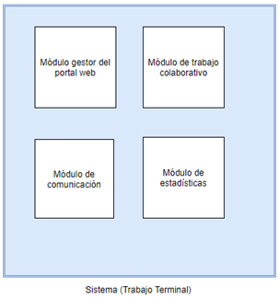

Ilustración 1 Vista general del sistema de gestión

# 2 Estado del arte

Algunos de los productos existentes que cubren algunas de las necesidades de la problemática son:

Tabla 3 Estado del arte

|  |  |  |
| --- | --- | --- |
| **Nombre** | **CARACTERÍSTICAS** | **PRECIO EN EL MERCADO** |
| Blog ACM ITESO [3] | No permite la interacción entre usuarios, solo muestra las fechas de próximos concursos y tabla de puntos. | No comercial |
| Joomla | Generación de código [HTML](https://es.wikipedia.org/wiki/HTML), gestión de [blogs](https://es.wikipedia.org/wiki/Blog), vistas de impresión de artículos, flash con noticias, foros, *polls* (encuestas), calendarios, búsquedas integradas al sitio | No comercial |
| Wordpress | Sistema de publicación web basado en entradas ordenadas por fecha; las entradas corresponden a una o más categorías o taxonomías. | No comercial |

El Blog ACM ITESO es una portal web en el que actualmente se realizan algunas publicaciones de relevancia para la comunidad del ACM ICPC en la región de México y Centroamérica. Nuestro sistema brindará la funcionalidad que Blog ACM ITESO cumple, añadiendo muchas más herramientas para la organización, comunicación y una mejor estructura para la publicación de información relevante para toda la comunidad de ACM ICPC en la región.

Joomla es una herramienta para la creación de sitios WEB, que brinda muchas herramientas para añadir funcionalidad al sitio. Aunque es muy completo para poder lograr un sitio que cumpla con las expectativas de brindar información bien organizada y de fácil acceso, su marco de trabajo se limita a mostrar la información en el sitio. Nuestro sistema además de cubrir la necesidad de mantener a la comunidad informada, mejorará la organización y coordinación de los eventos que giran en torno al ACM ICPC en la región mediante herramientas que apoyen la comunicación y el trabajo colaborativo.

Wordpress es muy similar a Joomla, brinda la posibilidad de tener una buena organización de la información publicada dentro del sitio WEB. La principal ventaja de nuestro sistema sobre Wordpress son las herramientas que se brindarán para la organización y coordinación de cualquier tipo de proyecto relacionado con la comunidad de ACM ICPC en la región de México y Centroamérica, como lo son: planeación de fechas de concursos dentro de las sedes, creación de problemas para las fechas clasificatorias, organización del comité para la planeación del ciclo de competencias, elaboración de campamentos de estudio para subir el nivel de la región.

# 3 Marco teórico

## 3.1 Sistema WEB

Se denomina [sistema web](http://www.aeurus.cl/aplicaciones-web/) a aquellas aplicaciones de software que puede utilizarse accediendo a un servidor web a través de Internet o de una intranet mediante un navegador.

Las aplicaciones web son muy usadas hoy en día, debido a lo práctico del navegador web como cliente ligero, a la independencia del sistema operativo y otras ventajas que te contamos ahora. [4]

Ventajas de las aplicaciones web

Usar aplicaciones web ahorra dinero, empleará mejor su tiempo por no tener que ocuparse de aprender a manejar nuevos programas, ni mantenerlos o hacer copias de seguridad de sus datos y podrá trabajar desde cualquier sitio. Será más eficiente; podrá ganar más y gastará menos.

* Ahorran costes de hardware y software

Sólo es necesario usar un ordenador con un navegador web y conectarse a Internet. Las aplicaciones basadas en web usan menos recursos que los programas instalados. ¡Incluso puede usar ese viejo equipo que tiene olvidado en la oficina!

Por otra parte, las aplicaciones web no requieren canales de distribución como el software tradicional, lo que permite que su precio sea inferior al de los programas instalables. Existe además la posibilidad de “alquilar” las aplicaciones web según las funciones a utilizar o el número de usuarios; la inversión se convierte en gasto.

* Fáciles de usar

Las aplicaciones web son muy sencillas de utilizar, sólo necesitará conocimientos básicos de informática para trabajar con ellas. Si sabe escribir un correo electrónico, ya sabe usarlas.

Además, en muchos casos podrá personalizarlas a su gusto y adaptarlas a su forma de trabajo.

* Facilitan el trabajo colaborativo y a distancia

Las aplicaciones web pueden ser usadas por varios usuarios al mismo tiempo. Al estar toda la información centralizada no tendrá que compartir pantallas o enviar emails con documentos adjuntos. Varios usuarios pueden ver y editar el mismo documento de manera conjunta.

Además, son accesibles desde cualquier lugar. Puede trabajar desde un pc, un portátil, un móvil o una tableta electrónica, desde la oficina, un parque o un aeropuerto.

* Escalables y de rápida actualización

Existe solo una versión de la aplicación web en el servidor, por lo que no hay que distribuirla entre los demás ordenadores. El proceso de actualización es rápido y limpio. Las aplicaciones basadas en web no requieren que el usuario se preocupe por obtener la última versión ni interfieren en su trabajo diario para descargar, instalar y configurar últimas versiones.

* Provocan menos errores y problemas

Las aplicaciones web son menos propensas a colgarse y crear problemas técnicos debido a conflictos con hardware, con otras aplicaciones existentes, protocolos o con software personal interno.

Todos los usuarios utilizan la misma versión de la aplicación web y los posibles fallos pueden ser corregidos tan pronto son descubiertos.

* Los datos son más seguros

Ya no deberá preocuparse de posibles rupturas del disco duro ni de los virus que pueden hacerle perder toda la información.

Los proveedores de hosting donde se almacenan las aplicaciones usan granjas de servidores, con altísimas medidas de seguridad, donde guardan los datos de forma redundante y con amplios servicios de backups.

## 3.2 Web Components

## ¿Qué son?

La especificación de los Web Components empezó a desarrollarse hace aproximadamente un par de años, aunque algunas de las tecnologías que utiliza empezaron antes. Suponen una revolución en el mundo del desarrollo Web en términos de reutilización y encapsulación de código cliente, ya que permiten encapsular código HTML, CSS y JavaScript, de forma que no puede ser afectado por el código de la página que lo incluye. Si queremos modificar el estilo de un Web Component desde fuera de su código, podemos hacerlo, pero tendría que ser a propósito. [5]

Son fácilmente reconocibles porque siempre deben llegar un guion en el nombre, el siguiente ejemplo de un Web component permite añadir mapas de Google:

<google-map latitude="37.77493" longitude="-122.41942"></google-map>

Como se puede ver, en el Web Component el desarrollador puede añadir las propiedades que quiera.

También es posible extender la funcionalidad elementos existentes, por ejemplo, el siguiente componente extiende las funcionalidades de un campo de texto de un formulario, permitiendo realizar la validación de este:

<input is="iron-input" prevent-invaild-input allowed-pattern="[0-9]">

Los Web Components que extienden elementos nativos son reconocibles por el atributo “is”, que debe llevar como valor el nombre del Web Component con su guion.

### ¿Para qué se pueden usar?

Ya hemos visto que podemos usarlos para encapsular el uso de APIs de JavaScript externas como Google Maps y para extender el comportamiento de elementos nativos.

Otro uso es el de añadir marcado semántico o incluso contenido, por ejemplo, supongamos que para los productos de una tienda online tenemos el siguiente Web component:

<producto-tienda precio="99" precioAntes="88" href="/enlace-producto.html">  
 <div class="nombre">Nombre producto</div>  
 <div class="descripcion">Descripción producto</divglt;  
</producto-tienda>

Este Web component nos podría generar el siguiente código en el navegador del usuario, por cada producto que añadamos de esta manera:

<article itemscope="" itemtype="http://schema.org/Product">  
<h3><a itemprop="url" href="/enlace-producto.html"><span itemprop="name">Nombre producto</span></a></h3>  
<p itemprop="description">Descripción producto</p>  
<p itemprop="offers" itemscope="" itemtype="http://schema.org/Offer">  
<del>Antes 88€</del><ins>Ahora <span itemprop="price">99</span> €</ins>  
</p>  
</article>

Incluso con un solo producto, se puede apreciar que el Web Component nos ahorra bastante HTML, ya que se repite menos código y además nos añade los micro datos necesarios para que Google lo reconozca como producto.

La aplicación más común es facilitar el uso de librerías JavaScript para hacer pestañas, slides, carruseles, imágenes responsive o cualquier otro tipo de funcionalidad que requiera usar un determinado formato de HTML en conjunción con una librería JavaScript y código CSS.

### ¿Cómo se usan?

Para poder empezar a usar un Web Component, sólo tenemos que importarlo desde la cabecera o etiqueta head de la página que lo vaya a usar mediante la siguiente etiqueta:

<link rel="import" href="ejemplo-componente.html">

Dentro de ese HTML tendremos todo el código HTML, JavaScript y CSS necesario para su funcionamiento.

### Soporte y frameworks

Actualmente, no todos los navegadores soportan todas las tecnologías necesarias para que funcionen, sin embargo, hay tres frameworks que, mediante polyfills, permiten hacerlos interoperables entre todos los navegadores, al mismo tiempo que facilitan su desarrollo. Estos frameworks son:

* **Polymer**: Desarrollado por Google, recientemente han lanzado la versión 1.0. Este framework ya lo están usando para desarrollar sus servicios. En IE funciona a partir de la versión 11 ya que se centra en dar soporte a los últimos navegadores para dar el máximo rendimiento.
* **X-Tag**: Desarrollado por Mozilla. En IE funciona a partir de la versión 9.
* **Bosonic**: Al igual que el anterior también da soporte a versiones antiguas de navegadores, concretamente en IE funciona también a partir de la versión 9.

### Tecnologías que usan

Web components no es una tecnología por sí misma, se basan en el uso combinado de cuatro tecnologías que pueden ser utilizadas de forma independiente y que detallo a continuación:

* Custom Elements: permite definir nuevos tipos de elementos.
* HTML Imports: permite importar archivos HTML dentro de otro HTML para su reutilización mediante la etiqueta link que hemos visto antes.
* Templates: las plantillas permiten crear trozos de HTML que pueden ser replicados tantas veces como sea necesario.
* Shadow DOM: esta especificación es la más importante y difícil de entender. Es la tecnología que nos permite encapsular trozos de HTML, aislando consigo código CSS y JavaScript para que no le afecte el código de la página. Se dice que dicho árbol DOM queda oculto en las sombras (shady DOM), dentro de un documento que tiene el DOM en la luz (light DOM). EL navegador nos generará el light DOM mezclado con trozos de shady DOM, de la forma que hayamos definido. Esto se hace estableciendo una correspondencia entre el shadow host (elemento del árbol del documento en la luz que va a contener el árbol shadow) y el shadow root (elemento raíz del árbol shadow), dentro del árbol en las sombras se establece dónde debe aparecer cada elemento del árbol en la luz con la etiqueta especial “content”. Al DOM generado por el navegador, donde se mezcla el light y el shadow DOM, se le llama composed DOM o rendered DOM. 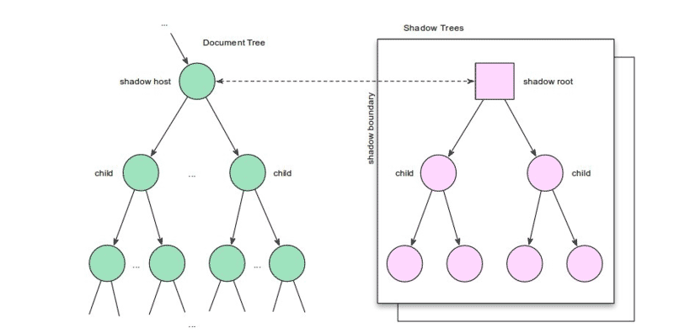

Ilustración 2 Árbol de documentos y sombras

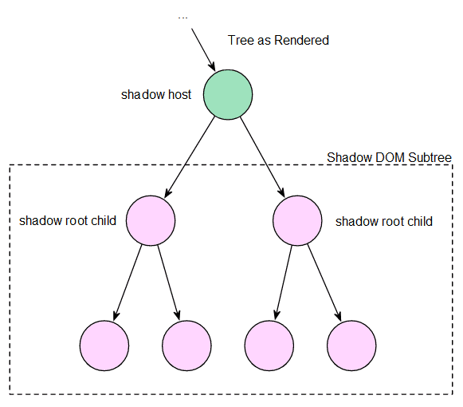

Ilustración 3 Árbol renderizado

Así que para crear un Web component se introduce el Shadow Dom dentro de un Template de un Custom Element que se importa en una página.

### Indexabilidad

Los Web Components necesitan ejecutar JavaScript para casi todas las tecnologías que utilizan, permitiendo que los Web Components sean indexados.

## 3.3 MVC

Un sistema Web bajo una arquitectura MVC se distinguen tres elementos base: [6]

**El modelo:** el dominio en el que se basa su software. Los modelos se basan en elementos del mundo real, como una persona, cuenta bancaria o producto. Si creaste un blog, tus modelos podrían publicar y comentar. Los modelos son típicamente permanentes y se almacenarán fuera de la aplicación, a menudo en una base de datos. Un modelo es más que solo datos; Aplica todas las reglas comerciales que se aplican a esa información. Por ejemplo, si un descuento no se debe aplicar a pedidos de menos de $ 10, el modelo impondrá la restricción. Esto tiene sentido; Al poner la implementación de estas reglas comerciales en el modelo, nos aseguramos de que nada más en la aplicación pueda invalidar nuestros datos. El modelo actúa como guardián de puerta y como almacén de datos.

**La vista:** la representación visual de un modelo, dado algún contexto. Por lo general, es el margen resultante que el marco muestra al navegador, como el HTML que representa la publicación del blog. La capa de vista es responsable de generar una interfaz de usuario, normalmente basada en datos en el modelo. Por ejemplo, una tienda en línea tendrá una lista de productos para mostrar en una pantalla de catálogo. Se podrá acceder a esta lista a través del modelo, pero será una vista que accederá a la lista del modelo y la formateará para el usuario final. Aunque la vista puede presentar al usuario diversas formas de ingresar datos, la vista en sí misma nunca maneja los datos entrantes. El trabajo de la vista se realiza una vez que se muestran los datos.

**El controlador:** el coordinador que proporciona el enlace entre la vista y el modelo. El controlador es responsable de procesar la entrada, actuar según el modelo y decidir qué acción debe llevarse a cabo, como hacer una vista o redirigir a otra página. Continuando con el ejemplo de blog, el controlador puede buscar los comentarios más recientes para una publicación (el modelo) y pasarlos a la vista para renderizar.

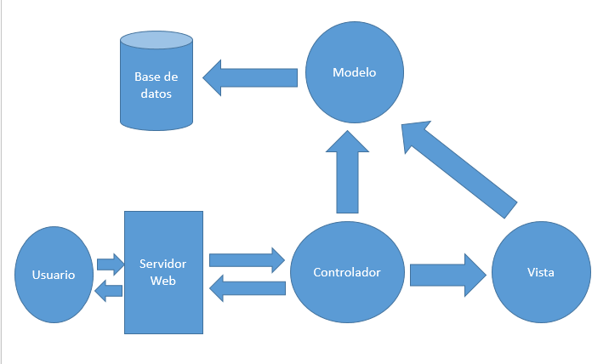

Ilustración 4 Esquema del modelo vista controlador

## 3.4 Gestión de proyectos

La gestión de proyectos son todas aquellas acciones que debes realizar para cumplir con una necesidad definida dentro de un periodo de tiempo durante el cual se utilizan recursos, herramientas y personas, que tienen un coste que se ha de tener en cuenta cuando se realiza el presupuesto. Al final siempre obtienes unos productos finales que deben corresponder a los objetivos iniciales. [7]

El objetivo cuando se hace una gestión de proyectos, al fin y al cabo, es que hagas un producto original y que este cumpla una necesidad específica del cliente. Suele ser más complicado que con la manera de comercializar estándar, en la que un cliente compra un producto para cubrir su necesidad. Sin embargo, en un proyecto, el producto tiene que cumplir una necesidad específica que debe ser clara. Esta es una de las dificultades de la gestión de proyectos, ya que no suelen haber precedentes en la organización. [7]

A la hora de gestionar un proyecto, hay que tener en cuenta que este tiene varias fases, las cuales siempre son las mismas, y son cuatro: [7]

* **Planificación**: La planificación es la primera fase en la gestión de un proyecto, y es previa al desarrollo de este. En esta fase has de definir cuáles serán las actividades que se tendrán que hacer, estimar la duración del proyecto. También has de indicar cuáles serán los recursos necesarios para poder llevar a cabo con éxito el proyecto.
* **Programación**: Esta es la segunda fase de la gestión de proyectos, y consiste en crear el calendario de ejecución del proyecto, indicando en qué fechas se hará cada parte del proyecto, incluyendo la de inicio y la de fin. Esta fase junto la de planificación, son previas al inicio del proyecto.
* **Seguimiento y control**: Esta fase es la única fase de toda la gestión que se hace durante el proyecto. Consiste en seguir y controlar su ejecución. Es decir, obtener datos de la evolución y tomar las medidas correctas en caso de que hubiese algún inconveniente. La flexibilidad y la capacidad de reacción son fundamentales para una buena gestión de proyecto. No seamos ingenuos, por mucho que planifiquemos un proyecto siempre habrá que introducir cambios para resolver una incidencia, facilitar el trabajo de los hombres y mujeres involucrados, etc. La capacidad de adaptación y de gestión del cambio son dos factores importantes si queremos tener éxito.
* **Análisis y evolución**: Esta es la cuarta y última fase de la gestión de proyectos, la cual sucede ya después de haber terminado el proyecto. En esta lo que se hace es medir las diferencias entre lo que se había previsto durante la fase de planificación, y lo que realmente ha sucedido, normalmente se suele medir sobre todo el presupuesto planeado y el coste real. Esta fase es importante también porque permite observar los errores que se han cometido durante todo el proceso, y aprender de la experiencia para los proyectos futuros.

Definición del PMBok: La gestión de proyectos es un compendio de lo que se reconoce como buenas prácticas en Dirección de proyecto. Es la manera más correcta de gestionar un proyecto. [8]

PMBoK recoge lo fundamental e imprescindible para dirigir un proyecto. Se nutre de los conocimientos y habilidades necesarias para dirigir un proyecto. Los proyectos dependen mucho de las competencias de las personas que ejercen la profesión. Esto nos brinda una tremenda fortaleza que no debemos desaprovechar. Ninguna máquina, ningún software puede dirigir un proyecto. Los proyectos los dirigimos las personas. [8]

Operaciones: una operación es algo continuo, que no para nunca y se maneja con las 3 C’s:

* Capacidad: una operación tiene una capacidad, produce 30 coches a la hora.
* Coste: las operaciones tienen un coste, cada coche cuesta tanto y lo vendemos al doble.
* Calidad: hay una especie de calidad donde fallamos uno por cada millón.

En los proyectos manejamos las 3 P’s:

* Los directores de proyectos hacemos un producto.
* En un plazo.
* Dentro de un presupuesto.

La gestión de proyectos necesita apoyarse en el uso de técnicas para minimizar errores y aumentar su eficacia. Entre las metodologías para la gestión de proyectos más comúnmente empleadas se encuentran: el Diagrama de Gantt, Pert/CPM y el Método de la Cadena Crítica. Cada una de ellas cuenta con sus ventajas e inconvenientes, pero todas suponen una gran ayuda a la hora de planificar y administrar recursos de la mejor manera y también en lo referente a controlar la evolución del proyecto. [9]

* El Diagrama de Gantt lleva utilizándose durante cerca de siete décadas y es una de las más famosas metodologías para la gestión de proyectos. Se compone de dos ejes donde se recogen las tareas y actividades que componen un proyecto y se asocian a un cronograma, quedando reflejada su duración, momento de inicio y plazo de entrega previsto.
* Pert es una de las metodologías para la gestión de proyectos más utilizadas, en especial porque suele actuar como complemento de CPM y del Diagrama de Gantt. Esta técnica consiste en determinar las actividades en que se desglosa el proyecto, sus dependencias y su duración para aplicar una función probabilística que ayude a calcular el tiempo total de ejecución en base a una perspectiva optimista, pesimista o normal que, combinadas permiten determinar el tiempo estimado para cada actividad.
* El Método de la Cadena Crítica es el más joven de todas las metodologías para la gestión de proyectos propuestas y, sin embargo, la más aplaudida por sus excelentes resultados en cuanto a la gestión de proyectos. Facilita el establecimiento de prioridades y la toma de decisiones. Su funcionamiento se basa en la detección de las actividades que marcan la duración máxima del proyecto, que pasan a ser consideradas como actividades críticas.

## 3.5 ACM ICPC

El Concurso Internacional de Programación Universitaria ACM (ICPC) es la principal competencia de programación global dirigida por y para las universidades del mundo. El ICPC está afiliado a la Fundación ICPC, goza de los auspicios de ACM, y tiene su sede en Baylor University. [10]

Durante más de cuatro décadas, el ICPC se ha convertido en un programa educativo competitivo global que ha elevado las aspiraciones y el rendimiento de generaciones del solucionador de problemas del mundo en ciencias de la computación e ingeniería.

En las competencias de ICPC, los equipos de tres estudiantes representan a su universidad en múltiples niveles de competencia regional. Los entrenadores voluntarios preparan a sus equipos con intenso entrenamiento e instrucción en algoritmos, programación y estrategia de trabajo en equipo. Varias universidades de ICPC y voluntarios de ICPC proporcionan sistemas de evaluación en línea a todos sin costo. [10]

Los mejores equipos de la competición regional avanzan a la ronda final. Las competiciones regionales de este año avanzan a la ronda del Campeonato Mundial - las Finales Mundiales ACM-ICPC 2018 organizadas por la Universidad de Pekín - que se llevará a cabo el 19 de abril de 2018 en Beijing, China.

El ICPC tiene sus raíces en una competencia celebrada en Texas A&M en 1970 organizada por el Capítulo Alpha de la UPE Sociedad de Honor de Informática. La idea rápidamente ganó popularidad dentro de los Estados Unidos y Canadá como una iniciativa innovadora para elevar las aspiraciones, el rendimiento y la oportunidad de los mejores estudiantes en el campo emergente de Ciencias de la Computación. El concurso se convirtió en una competencia de varios niveles con las primeras Finales celebradas en la Conferencia de Ciencias de la Computación de ACM en 1977. Operando bajo los auspicios de ACM y con sede en la Universidad de Baylor desde 1989, el concurso ampliado en una red global de universidades que organizan competiciones regionales que hacen avanzar a los equipos al ACM-ICPC Finales mundiales. [10]

En los últimos 20 años, la participación del CIPC aumentó en más del 2000%. El año pasado, ICPC Regional la participación incluyó a 49,935 de los mejores estudiantes y profesores en disciplinas informáticas de 3,098 universidades en 111 países en seis continentes. Un récord de 53,446 estudiantes y 5,411 entrenadores compitieron en ICPC y asistido por ICPC competiciones el año pasado, estableciendo nuevos récords en participación.

El concurso fomenta la creatividad, el trabajo en equipo y la innovación en la construcción de nuevos programas de software, y permite a los estudiantes probar su capacidad para realizar bajo presión. En pocas palabras, es la programación más antigua, más grande y más prestigiosa concurso en el mundo. [10]

## 3.6 Organización de ACM ICPC en la región México y Centroamérica

La organización del ACM ICPC en la región de México y Centroamérica tiene sus bases principalmente en el trabajo de las universidades que participan en la competencia. Directivos, entrenadores, competidores, staff son algunos de los actores que podemos resaltar en la comunidad del ACM ICPC que permiten que la competencia se lleve a cabo.

Actualmente la organización del ciclo de competencias anual tiene dos fases, la fase del Gran premio de México y Centroamérica y la final regional en donde se define quienes serán las universidades representantes de la región en las finales mundiales.

Algunas de las actividades principales que se llevan a cabo durante el año para la región son las siguientes:

* Gestión de sedes:
  + Durante el año se realizan varias fechas clasificatorias con el fin de buscar a los mejores equipos de la región para participar en la final regional en donde se buscarán a los representantes de la región en la final mundial.
  + Ya que el número de fechas durante el año son significantes, no es posible reunir a todos los competidores para cada fecha en un mismo lugar, por lo que algunas de las universidades participantes brindan sus instalaciones para que las universidades vecinas puedan asistir y realizar las competencias.
  + La coordinación administrativa para poder realizar estas actividades conlleva un gran número de actividades, preparar laboratorios, permisos de abrir días no oficiales, coordinación de las escuelas asistentes, e incluso preparación de alimentos para los competidores.
* Gestión de campamentos:
  + Además del entrenamiento que los equipos realizan en la mayoría de los casos diariamente, y las clases que los entrenadores de sus universidades puedan brindarles, los campamentos de programación competitiva son una manera muy efectiva de subir el nivel de competencia de la región, al muchas veces reunir a una gran cantidad de equipos que compiten durante varios días en jornadas intensas además de recibir clases por entrenadores de talla mundial.
  + La realización de estos eventos conlleva una gran logística de parte de muchos actores. Intensas jornadas de trabajo, que tiene que ser planeadas con gran precisión para poder obtener los mejores resultados posibles y que las actividades realizadas sean del mayor provecho para la comunidad del ACM ICPC.
* Creación de problemas
  + Para las fechas llevadas a cabo durante el ciclo de competencias del año de ACM ICPC, se requieren aproximadamente entre 10 y 13 problemas por concurso para la evaluación de los competidores. La variedad de los problemas va desde un problema de implementación simple en código, hasta el uso de algoritmos avanzados como por ejemplo la Transformada Rápida de Fourier considerada entre el top 10 de los algoritmos del siglo XX.
  + Mantener problemas interesantes y que no sean repetidos es un trabajo monumental, ya que los competidores cada vez se preparan más y más y es difícil crear un problema el cuál no hayan visto antes. La creación de un problema puede consumir hasta un mes de trabajo, desde la planeación la selección del tema, la redacción escrita del problema, la generación de casos de prueba y finalmente la creación de las soluciones y en muchos casos la editorial del problema, la cual es una descripción detallada de la solución y su análisis en complejidades de tiempo y memoria.
  + Comúnmente la región de México y Centroamérica trabaja en conjunto con otras regiones para poder realizar sus concursos ya que no hay muchas personas en la región que se tomen el tiempo de escribir un problema. A partir del año 2016 se plantea que la región creé problemas inéditos de modo que se promueva la participación de las personas que les gusta crear problemas para los concursos.
* Gran premio de México y Centroamérica
  + Se le denomina el Gran premio de México y Centroamérica al conjunto de concursos realizados en fechas durante el año para seleccionar a los mejores equipos en la región que participarán en la Final Regional con el fin de obtener a los presentantes a nivel internacional que competirán por el título de campeones del mundo en el ACM ICPC.
  + La planeación y coordinación de los detalles de cómo se llevará a cabo el gran premio es un trabajo que realiza el comité de la región de México y Centroamérica, para el cual se requiere un alto nivel de comunicación con toda la comunidad participante en el movimiento de programación competitiva. El coordinar todas las actividades para la realización del Gran premio conlleva tareas como: asignación de sedes a universidades, selección de fechas, creación de exámenes o en su caso colaboración con otras regiones del mundo, control del puntaje total de los equipos, promover el movimiento en todas las universidades del país, entre otras actividades.
* Final regional
  + La Final Regional, es un concurso que corre en paralelo con todas las regiones de Latinoamérica en donde cada región encontrará a sus representantes en la final mundial. Este concurso se lleva a cabo una vez al año y en el caso de la región de México y Centroamérica una universidad es seleccionada para dar soporte al evento, entre las universidades que han coordinado la final regional se encuentran la Universidad Jesuita de Guadalajara, la Escuela Superior de Cómputo del Instituto Politécnico Nacional, entre otras.
  + La coordinación de las actividades realizadas en este evento requiere de una gran precisión y respuesta rápida a cualquier situación que podría entorpecer la final regional. Cabe destacar que tiene que coordinarse a más de 50 equipo participantes de todas partes de la región, además de la coordinación a nivel internacional con todas las universidades de Latinoamérica para iniciar el concurso en tiempo y forma.

# 4 Análisis

## 4.1 Metodología

La metodología que regirá el desarrollo del proyecto será eXtreme Programming, al hacer uso de una metodología ágil es posible desarrollar nuestro sistema de manera modular e incrementar la funcionalidad de éste mientras los usuarios utilizan los módulos del sistema que ya han sido desarrollados hasta un determinado momento. Gracias a eXtreme Programming las entregas de productos que agregan valor al sistema son en periodos cortos, y el desarrollo del sistema por parejas incrementa la calidad del producto al tener colaboración de varios desarrolladores en cada parte del sistema, evitando así islas de conocimiento del proyecto. [11]

Los siguientes puntos presentan algunas de las razones por las cuales decidimos escoger esta metodología:

● Uno de los objetivos del sistema es facilitar la comunicación entre las diferentes instituciones que participan en ICPC, el sistema podría comenzar como el módulo de registro y el de comunicación, de esta forma podemos comenzar a reunir a los involucrados en el sistema.

● El producto relacionado con este proyecto actualmente es indispensable para la coordinación de los equipos e instituciones participando en la competencia, razón por la cual es preferible entregar una plataforma funcional para este propósito lo antes posible.

● El sistema está sujeto a reglas y necesidades de información variables, basados en una metodología ágil es posible hacer las modificaciones necesarias en determinados de una manera sencilla, así como hacer pruebas de éstas previo a integrarlas a la funcionalidad.

● Este proyecto tiene el potencial para ofrecer funcionalidades más allá de las consideradas dentro del dominio del proyecto, al considerar un desarrollo modular es posible desarrollar e integrar dichas funcionalidades sin dificultad.

El ciclo de desarrollo de eXtreme Programming se muestra a continuación

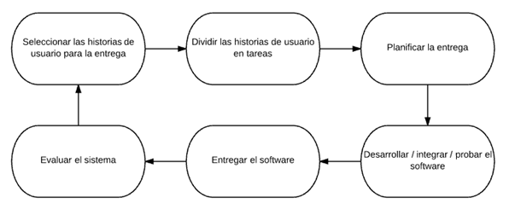

Ilustración 5 El ciclo de entrega de la programación extrema

## 4.2 Tecnologías

**Tecnologías para Interfaces de Usuario (Front-End)**

Tabla 4 Tecnologías Front - End

|  |  |
| --- | --- |
| **Tecnología** | **Descripción** |
| React | Es una librería de JavaScript declarativa, eficiente y flexible para la creación de interfaces de usuario. Utiliza la sintaxis Babel para la declaración de los componentes. |
| JQuery | Librería de JavaScript basada en la filosofía: Escribe menos, haz más.  Su propósito es hacer más fácil el uso de scripts en los sitios web. |
| Vue.js | Es una herramienta progresiva para la construcción de interfaces de usuario, la librería principal está enfocada sólo en la capa de vista y es sencilla de integrar con otras librerías o proyectos existentes. |

Con base en esta información, podemos apreciar que JQuery, a pesar de que ha sido una de las herramientas más populares en la historia del desarrollo web, actualmente tecnologías como React y Vue.js basadas en componente permiten hacer un desarrollo simple y escalable de los sitios web.

En cuanto a las últimas dos tecnologías, Vue.js podría parecer débil ante React por el hecho de que son demasiado similares, sin embargo, el diferente enfoque de ambas tecnologías hace que cada una sea una poderosa herramienta bajo el contexto que satisfacen, el hecho de que Vue.js ofrece alternativas que benefician específicamente al desarrollo web y que su sintaxis es más amigable que la de React, por lo tanto facilitando la mantenibilidad y escalabilidad, han sido los argumentos que nos han orientado a decidir utilizar Vue.js para el desarrollo de las interfaces de usuario.

**Tecnologías para el Procesamiento de Datos (Back-End)**

Tabla 5 Tecnologías Back - End

|  |  |
| --- | --- |
| **Tecnología** | **Descripción** |
| Ruby on Rails | Rails es una herramienta para la construcción de sitios web. Como tal, establece convenciones para facilitar la colaboración y mantenimiento. |
| Laravel | Es una herramienta con sintaxis elegante y expresiva, intenta mejorar la experiencia de desarrollo facilitando las tareas comunes, como la autenticación, redirecciones, sesiones, etc.  Es accesible, pero poderoso, provee herramientas útiles para grandes y robustas aplicaciones, así como soporte integrado para pruebas unitarias. |
| Node.js | Es un entorno en tiempo de ejecución multiplataforma, de código abierto, para la capa del servidor (pero no limitándose a ello) basado en el lenguaje de programación ECMASCRIPT, asíncrono, con I/O de datos en una arquitectura orientada a eventos. |

En conclusión, decidimos usar Laravel, ya que permite generar código que es eficiente, así como mantenible. Tiene la ventaja adicional de funcionar bajo una de las plataformas más populares en el desarrollo web, PHP, por lo cual tiene mucho soporte.

## 4.3 Historias de Usuario

### 4.3.1 Sistema

#### Inicio de Sesión

|  |  |
| --- | --- |
| Historia de Usuario | |
| Número: **1** | Nombre: **Inicio de Sesión** |
| Usuario: **Sistema** | |
| Modificación de Historia Número: | Iteración Asignada: |
| Prioridad en negocio: (Alta / Media / Baja) | |
| Riesgo en desarrollo: (Alto / Medio / Bajo) | |
| Descripción: **Valida las credenciales de identificación proporcionadas por el usuario, de ser correctas, muestra la pantalla principal del sistema, de lo contrario permanece en la página de inicio de sesión.** | |
| Observaciones: | |

#### Cierre de Sesión

|  |  |
| --- | --- |
| Historia de Usuario | |
| Número: **2** | Nombre: **Cierre de Sesión** |
| Usuario: **Sistema** | |
| Modificación de Historia Número: | Iteración Asignada: |
| Prioridad en negocio: (Alta / Media / Baja) | |
| Riesgo en desarrollo: (Alto / Medio / Bajo) | |
| Descripción: **Cierra la página actual y muestra la página de inicio de sesión.** | |
| Observaciones: | |

#### Subir Archivos

|  |  |
| --- | --- |
| Historia de Usuario | |
| Número: **3** | Nombre: **Subir archivos** |
| Usuario: **Sistema** | |
| Modificación de Historia Número: | Iteración Asignada: |
| Prioridad en negocio: (Alta / Media / Baja) | |
| Riesgo en desarrollo: (Alto / Medio / Bajo) | |
| Descripción: **Muestra una opción en la pantalla para que un colaborador suba un archivo en la sección general de archivos de un proyecto. Esta opción también se muestra cuando un usuario del sistema con mayor jerarquía solicita un informe a otro usuario. Una vez subido el documento, esté se almacena en el sistema, se le informa el resultado al colaborador de si el archivo ha sido guardado con éxito. Una vez realizada la operación, muestra la pantalla principal del proyecto o grupo, correspondiente a donde se encontraba el colaborador cuando se subió el archivo.** | |
| Observaciones: | |

#### Validar Evidencia

|  |  |
| --- | --- |
| Historia de Usuario | |
| Número: **4** | Nombre: **Validar Evidencia** |
| Usuario: **Sistema** | |
| Modificación de Historia Número: | Iteración Asignada: |
| Prioridad en negocio: (Alta / Media / Baja) | |
| Riesgo en desarrollo: (Alto / Medio / Bajo) | |
| Descripción: **Cambia el estado de la tarea a la que corresponde la evidencia a “finalizada”. Y deshabilita la opción de subir evidencia para la tarea correspondiente. Vuelve a la pantalla de tareas.** | |
| Observaciones: | |

#### Subir Evidencias

|  |  |
| --- | --- |
| Historia de Usuario | |
| Número: **5** | Nombre: **Subir Evidencias** |
| Usuario: **Sistema** | |
| Modificación de Historia Número: | Iteración Asignada: |
| Prioridad en negocio: (Alta / Media / Baja) | |
| Riesgo en desarrollo: (Alto / Medio / Bajo) | |
| Descripción: **Muestra una opción en la pantalla para que un colaborador suba una evidencia en alguna tarea del proyecto. Una vez subido el documento, esté se almacena en el sistema, se le informa el resultado al colaborador de si el archivo ha sido guardado con éxito. Una vez realizada la operación, vuelve a la pantalla de subir evidencia.** | |
| Observaciones: | |

#### Crear Grupo de Chat

|  |  |
| --- | --- |
| Historia de Usuario | |
| Número: **6** | Nombre: **Crear Grupo de Chat** |
| Usuario: **Sistema** | |
| Modificación de Historia Número: | Iteración Asignada: |
| Prioridad en negocio: (Alta / Media / Baja) | |
| Riesgo en desarrollo: (Alto / Medio / Bajo) | |
| Descripción: **Muestra en pantalla una lista de los colaboradores dentro del grupo en el cual trabaja, de donde el colaborador actual podrá seleccionar un subconjunto de ellos para poder iniciar un chat grupal. Una vez seleccionados los colaboradores para el chat, se crea el grupo y se guarda la información en la base de datos. Al final se muestra la pantalla principal del grupo.** | |
| Observaciones: | |

#### Enviar mensajes a otros colaboradores

|  |  |
| --- | --- |
| Historia de Usuario | |
| Número: **7** | Nombre: **Enviar Mensajes a otros colaboradores** |
| Usuario: **Sistema** | |
| Modificación de Historia Número: | Iteración Asignada: |
| Prioridad en negocio: (Alta / Media / Baja) | |
| Riesgo en desarrollo: (Alto / Medio / Bajo) | |
| Descripción: **Muestra la lista de grupos de chat creados en donde el colaborador participa. Una vez que el colaborador escriba un mensaje para el chat, el sistema envía el mensaje a todos los partícipes del chat grupal, esta información se guarda en la base de datos.** | |
| Observaciones: | |

#### Agregar Usuario

|  |  |
| --- | --- |
| Historia de Usuario | |
| Número: **8** | Nombre: **Agregar Usuario** |
| Usuario: **Sistema** | |
| Modificación de Historia Número: | Iteración Asignada: |
| Prioridad en negocio: (Alta / Media / Baja) | |
| Riesgo en desarrollo: (Alto / Medio / Bajo) | |
| Descripción: **Toma los valores del formulario y si estos son válidos de acuerdo con las especificaciones mostradas en el formulario, guarda los datos en la base de datos. Muestra un mensaje en pantalla, indicando que la operación fue exitosa y vuelve a la página de agregar usuario.** | |
| Observaciones: | |

#### Agregar Usuario a Grupo

|  |  |
| --- | --- |
| Historia de Usuario | |
| Número: **9** | Nombre: **Agregar Usuario a Grupo** |
| Usuario: **Sistema** | |
| Modificación de Historia Número: | Iteración Asignada: |
| Prioridad en negocio: (Alta / Media / Baja) | |
| Riesgo en desarrollo: (Alto / Medio / Bajo) | |
| Descripción: **Toma el id del usuario seleccionado y guarda el cambio en la base de datos. Muestra un mensaje en pantalla, indicando que la operación fue exitosa y vuelve a la página de agregar usuario al grupo.** | |
| Observaciones: | |

#### Observar Estadísticas de los Proyectos del Grupo

|  |  |
| --- | --- |
| Historia de Usuario | |
| Número: **10** | Nombre: **Observar Estadísticas de los Proyectos del Grupo** |
| Usuario: **Sistema** | |
| Modificación de Historia Número: | Iteración Asignada: |
| Prioridad en negocio: (Alta / Media / Baja) | |
| Riesgo en desarrollo: (Alto / Medio / Bajo) | |
| Descripción: **Consulta en la base de datos la información con respecto a los proyectos del grupo actual y la muestra en pantalla.** | |
| Observaciones: | |

#### Observar Estadísticas del Grupo

|  |  |
| --- | --- |
| Historia de Usuario | |
| Número: **11** | Nombre: **Observar Estadísticas del Grupo** |
| Usuario: **Sistema** | |
| Modificación de Historia Número: | Iteración Asignada: |
| Prioridad en negocio: (Alta / Media / Baja) | |
| Riesgo en desarrollo: (Alto / Medio / Bajo) | |
| Descripción: **Consulta en la base de datos la información con respecto al grupo actual y la muestra en pantalla.** | |
| Observaciones: | |

#### Eliminar Usuario del Grupo

|  |  |
| --- | --- |
| Historia de Usuario | |
| Número: **12** | Nombre: **Eliminar Usuario del Grupo** |
| Usuario: **Sistema** | |
| Modificación de Historia Número: | Iteración Asignada: |
| Prioridad en negocio: (Alta / Media / Baja) | |
| Riesgo en desarrollo: (Alto / Medio / Bajo) | |
| Descripción: **Toma el id del usuario seleccionado y guarda el cambio en la base de datos. Muestra un mensaje en pantalla, indicando que la operación fue exitosa y vuelve a la página principal del grupo.** | |
| Observaciones: | |

#### Eliminar Proyecto

|  |  |
| --- | --- |
| Historia de Usuario | |
| Número: **13** | Nombre: **Eliminar Proyecto** |
| Usuario: **Sistema** | |
| Modificación de Historia Número: | Iteración Asignada: |
| Prioridad en negocio: (Alta / Media / Baja) | |
| Riesgo en desarrollo: (Alto / Medio / Bajo) | |
| Descripción: **Toma el id del proyecto seleccionado y guarda el cambio en la base de datos. Muestra un mensaje en pantalla, indicando que la operación fue exitosa y vuelve a la página principal de proyectos.** | |
| Observaciones: | |

#### Agregar Usuario al Proyecto

|  |  |
| --- | --- |
| Historia de Usuario | |
| Número: **14** | Nombre: **Agregar Usuario al Proyecto** |
| Usuario: **Sistema** | |
| Modificación de Historia Número: | Iteración Asignada: |
| Prioridad en negocio: (Alta / Media / Baja) | |
| Riesgo en desarrollo: (Alto / Medio / Bajo) | |
| Descripción: **Muestra la lista de usuarios que pertenecen al grupo y que aún no son parte del proyecto. Una vez que el usuario Administrador de Proyecto selecciona el usuario que será agregado, lo registra en la base de datos. El sistema muestra un mensaje en pantalla del resultado de añadir al usuario al proyecto y vuelve a la página de agregar usuario al proyecto en caso de que el Administrador de Proyecto desee agregar más usuarios.** | |
| Observaciones: | |

#### Agregar la Iteración Inicial del Proyecto

|  |  |
| --- | --- |
| Historia de Usuario | |
| Número: **15** | Nombre: **Agregar la Iteración Inicial del Proyecto** |
| Usuario: **Sistema** | |
| Modificación de Historia Número: | Iteración Asignada: |
| Prioridad en negocio: (Alta / Media / Baja) | |
| Riesgo en desarrollo: (Alto / Medio / Bajo) | |
| Descripción: **Muestra al Administrador de Proyecto una pantalla con un formulario en donde espera recibir las fechas de inicio y fin de la iteración. Después muestra la lista de tareas del proyecto para que el Administrador seleccione cuales serán realizadas en la iteración. Una vez definidas las fechas y tareas, guarda la información en la base de datos. El sistema muestra a continuación la página del proyecto.** | |
| Observaciones: | |

#### Preparar la Siguiente Iteración del Proyecto

|  |  |
| --- | --- |
| Historia de Usuario | |
| Número: **16** | Nombre: **Preparar la Siguiente Iteración del Proyecto** |
| Usuario: **Sistema** | |
| Modificación de Historia Número: | Iteración Asignada: |
| Prioridad en negocio: (Alta / Media / Baja) | |
| Riesgo en desarrollo: (Alto / Medio / Bajo) | |
| Descripción: **Muestra la lista de tareas del proyecto para que el Administrador seleccione cuales serán realizadas en la iteración. Una vez definidas las tareas, guarda la información en la base de datos. El sistema muestra a continuación la página del proyecto.** | |
| Observaciones: | |

#### Editar Proyecto

|  |  |
| --- | --- |
| Historia de Usuario | |
| Número: **17** | Nombre: **Editar Proyecto** |
| Usuario: **Sistema** | |
| Modificación de Historia Número: | Iteración Asignada: |
| Prioridad en negocio: (Alta / Media / Baja) | |
| Riesgo en desarrollo: (Alto / Medio / Bajo) | |
| Descripción: **Muestra una pantalla con las opciones que el Administrador de Proyecto puede editar: descripción del proyecto, agregar nuevas tareas. Una vez editado el proyecto, el sistema guarda la información en la base de datos y muestra la pantalla principal del proyecto.** | |
| Observaciones: | |

#### Observar Estadísticas del Proyecto

|  |  |
| --- | --- |
| Historia de Usuario | |
| Número: **18** | Nombre: **Observar Estadísticas del Proyecto** |
| Usuario: **Sistema** | |
| Modificación de Historia Número: | Iteración Asignada: |
| Prioridad en negocio: (Alta / Media / Baja) | |
| Riesgo en desarrollo: (Alto / Medio / Bajo) | |
| Descripción: **Obtiene información de la base de datos, tal como número de tareas completadas en el proyecto, usuarios activos dentro del proyecto, tareas que los colaboradores han resuelto y una vez teniendo esta información, las presenta en una pantalla en forma de gráficas y reportes para que el Administrador de Proyectos pueda analizarla.** | |
| Observaciones: | |

#### Observar Contenido del Proyecto

|  |  |
| --- | --- |
| Historia de Usuario | |
| Número: **19** | Nombre: **Observar Contenido del Proyecto** |
| Usuario: **Sistema** | |
| Modificación de Historia Número: | Iteración Asignada: |
| Prioridad en negocio: (Alta / Media / Baja) | |
| Riesgo en desarrollo: (Alto / Medio / Bajo) | |
| Descripción: **Muestra una pantalla con los archivos que se han subido a la sección general de archivos del proyecto, así como también observar las evidencias de las tareas realizadas al momento.** | |
| Observaciones: | |

#### Eliminar Usuario del Proyecto

|  |  |
| --- | --- |
| Historia de Usuario | |
| Número: **20** | Nombre: **Eliminar Usuario del Proyecto** |
| Usuario: **Sistema** | |
| Modificación de Historia Número: | Iteración Asignada: |
| Prioridad en negocio: (Alta / Media / Baja) | |
| Riesgo en desarrollo: (Alto / Medio / Bajo) | |
| Descripción: **Quita el registro del usuario de la lista de usuarios permitidos para el proyecto en la base de datos. Vuelve a la página principal del proyecto.** | |
| Observaciones: | |

#### Eliminar Tarea

|  |  |
| --- | --- |
| Historia de Usuario | |
| Número: **21** | Nombre: **Eliminar Tarea** |
| Usuario: **Sistema** | |
| Modificación de Historia Número: | Iteración Asignada: |
| Prioridad en negocio: (Alta / Media / Baja) | |
| Riesgo en desarrollo: (Alto / Medio / Bajo) | |
| Descripción: **Verifica que la tarea seleccionada nunca haya sido parte de una iteración, de ser así la borra de la base de datos. Vuelve a la página principal del proyecto.** | |
| Observaciones: | |

#### Aprobar Usuarios

|  |  |
| --- | --- |
| Historia de Usuario | |
| Número: **22** | Nombre: **Aprobar Usuarios** |
| Usuario: **Sistema** | |
| Modificación de Historia Número: | Iteración Asignada: |
| Prioridad en negocio: (Alta / Media / Baja) | |
| Riesgo en desarrollo: (Alto / Medio / Bajo) | |
| Descripción: **Muestra la lista de solicitudes de registro al Super Administrador. Una vez que el Super Administrador aprueba una solicitud, se cambia el estado del usuario de “pendiente” a ser registrado en la lista de colaboradores del sistema, desde ese momento el usuario ya puede iniciar sesión en el sistema. Vuelve a la pantalla de solicitudes de usuarios.** | |
| Observaciones: | |

#### Buscar Usuarios

|  |  |
| --- | --- |
| Historia de Usuario | |
| Número: **23** | Nombre: **Buscar Usuarios** |
| Usuario: **Sistema** | |
| Modificación de Historia Número: | Iteración Asignada: |
| Prioridad en negocio: (Alta / Media / Baja) | |
| Riesgo en desarrollo: (Alto / Medio / Bajo) | |
| Descripción: **Busca en la base de datos todos los usuarios que cumplan con el criterio de búsqueda y muestra el resultado en pantalla en forma de lista.** | |
| Observaciones: | |

#### Buscar Grupos

|  |  |
| --- | --- |
| Historia de Usuario | |
| Número: **24** | Nombre: **Buscar Grupos** |
| Usuario: **Sistema** | |
| Modificación de Historia Número: | Iteración Asignada: |
| Prioridad en negocio: (Alta / Media / Baja) | |
| Riesgo en desarrollo: (Alto / Medio / Bajo) | |
| Descripción: **Busca en la base de datos todos los grupos que cumplan con el criterio de búsqueda y muestra el resultado en pantalla en forma de lista.** | |
| Observaciones: | |

#### Buscar Proyectos

|  |  |
| --- | --- |
| Historia de Usuario | |
| Número: **25** | Nombre: **Buscar Proyectos** |
| Usuario: **Sistema** | |
| Modificación de Historia Número: | Iteración Asignada: |
| Prioridad en negocio: (Alta / Media / Baja) | |
| Riesgo en desarrollo: (Alto / Medio / Bajo) | |
| Descripción: **Busca en la base de datos todos los proyectos que cumplan con el criterio de búsqueda y muestra el resultado en pantalla en forma de lista.** | |
| Observaciones: | |

#### Crear Nuevo Grupo

|  |  |
| --- | --- |
| Historia de Usuario | |
| Número: **26** | Nombre: **Crear Nuevo Grupo** |
| Usuario: **Sistema** | |
| Modificación de Historia Número: | Iteración Asignada: |
| Prioridad en negocio: (Alta / Media / Baja) | |
| Riesgo en desarrollo: (Alto / Medio / Bajo) | |
| Descripción: **Muestra una pantalla al Super Administrador en donde se solicita toda la información necesaria para crear un nuevo grupo. Registra la información del nuevo grupo en la base de datos, de completarse la acción, se muestra un mensaje de operación exitosa, vuelve a la pantalla de crear grupo.** | |
| Observaciones: | |

#### Editar Grupo

|  |  |
| --- | --- |
| Historia de Usuario | |
| Número: **27** | Nombre: **Editar Grupo** |
| Usuario: **Sistema** | |
| Modificación de Historia Número: | Iteración Asignada: |
| Prioridad en negocio: (Alta / Media / Baja) | |
| Riesgo en desarrollo: (Alto / Medio / Bajo) | |
| Descripción:Muestra una pantalla con la información actual del grupo, y brinda las opciones de edición permitidas al Super Administrador. Actualiza la información del grupo en la base de datos, vuelve a la pantalla de editar grupo. | |
| Observaciones: | |

#### Solicitar Historial del Usuario

|  |  |
| --- | --- |
| Historia de Usuario | |
| Número: **28** | Nombre: **Solicitar Historial de Usuario** |
| Usuario: **Sistema** | |
| Modificación de Historia Número: | Iteración Asignada: |
| Prioridad en negocio: (Alta / Media / Baja) | |
| Riesgo en desarrollo: (Alto / Medio / Bajo) | |
| Descripción:Consulta en la base de datos la información del usuario solicitado y la muestra en pantalla. | |
| Observaciones: | |

#### Solicitar Reportes a un Grupo

|  |  |
| --- | --- |
| Historia de Usuario | |
| Número: **29** | Nombre: **Solicitar Reportes a un Grupo** |
| Usuario: **Sistema** | |
| Modificación de Historia Número: | Iteración Asignada: |
| Prioridad en negocio: (Alta / Media / Baja) | |
| Riesgo en desarrollo: (Alto / Medio / Bajo) | |
| Descripción: **Muestra una pantalla al super Administrador en donde podrá describir la información que requiere en un informe de un cierto grupo. Una vez llenada esa información, se manda al Administrador de Grupo correspondiente la notificación con los detalles del informe.** | |
| Observaciones: | |

#### Observar Proyecto

|  |  |
| --- | --- |
| Historia de Usuario | |
| Número: **30** | Nombre: **Observar Proyecto** |
| Usuario: **Sistema** | |
| Modificación de Historia Número: | Iteración Asignada: |
| Prioridad en negocio: (Alta / Media / Baja) | |
| Riesgo en desarrollo: (Alto / Medio / Bajo) | |
| Descripción: **Muestra al Super Administrador la pantalla principal de un proyecto, tal y como la puede ver un colaborador que trabaja en el mismo.** | |
| Observaciones: | |

#### Eliminar Usuarios

|  |  |
| --- | --- |
| Historia de Usuario | |
| Número: **31** | Nombre: **Eliminar Usuarios** |
| Usuario: **Sistema** | |
| Modificación de Historia Número: | Iteración Asignada: |
| Prioridad en negocio: (Alta / Media / Baja) | |
| Riesgo en desarrollo: (Alto / Medio / Bajo) | |
| Descripción: **Elimina (borrado lógico) el registro del usuario de la base de datos. Si este usuario se encuentra activo en ese momento, cierra su sesión. Vuelve a la pantalla de usuarios.** | |
| Observaciones: | |

#### Eliminar Grupo

|  |  |
| --- | --- |
| Historia de Usuario | |
| Número: **32** | Nombre: **Eliminar Grupo** |
| Usuario: **Sistema** | |
| Modificación de Historia Número: | Iteración Asignada: |
| Prioridad en negocio: (Alta / Media / Baja) | |
| Riesgo en desarrollo: (Alto / Medio / Bajo) | |
| Descripción: **Elimina (borrado lógico) el registro del grupo seleccionado de la base de datos y vuelve a la pantalla de grupos.** | |
| Observaciones: | |

#### Cambiar Contraseña

|  |  |
| --- | --- |
| Historia de Usuario | |
| Número: **69** | Nombre: **Cambiar contraseña** |
| Usuario: **Sistema** | |
| Modificación de Historia Número: | Iteración Asignada: |
| Prioridad en negocio: (Alta / Media / Baja) | |
| Riesgo en desarrollo: (Alto / Medio / Bajo) | |
| Descripción: **Brinda soporte para la petición de cambio de contraseña, enviando la opción de cambio mediante un correo electrónico.** | |
| Observaciones: | |

#### Crear Nueva Publicación

|  |  |
| --- | --- |
| Historia de Usuario | |
| Número: **71** | Nombre: **Crear Nueva Publicación** |
| Usuario: **Sistema** | |
| Modificación de Historia Número: | Iteración Asignada: |
| Prioridad en negocio: (Alta / Media / Baja) | |
| Riesgo en desarrollo: (Alto / Medio / Bajo) | |
| Descripción: **Muestra un cuadro de texto a llenar, que será el contenido de la publicación, después de aceptar se guarda la información en la base de datos.** | |
| Observaciones: | |

#### Aprobar Publicación

|  |  |
| --- | --- |
| Historia de Usuario | |
| Número: **72** | Nombre: **Aprobar Publicación** |
| Usuario: **Sistema** | |
| Modificación de Historia Número: | Iteración Asignada: |
| Prioridad en negocio: (Alta / Media / Baja) | |
| Riesgo en desarrollo: (Alto / Medio / Bajo) | |
| Descripción: **Toma el id de la publicación y cambia el estado de la publicación en la base de datos a aprobada. Muestra un mensaje de que esta fue aprobada exitosamente.** | |
| Observaciones: | |

#### Editar Publicación

|  |  |
| --- | --- |
| Historia de Usuario | |
| Número: **73** | Nombre: **Editar Publicación** |
| Usuario: **Sistema** | |
| Modificación de Historia Número: | Iteración Asignada: |
| Prioridad en negocio: (Alta / Media / Baja) | |
| Riesgo en desarrollo: (Alto / Medio / Bajo) | |
| Descripción: **Muestra la información de la publicación a editar, al aceptar los cambios valida la existencia de la publicación que se quiere editar, de ser así, actualiza su contenido en la base de datos y la vuelve pendiente de aprobación.** | |
| Observaciones: | |

#### Actualizar Información del Blog

|  |  |
| --- | --- |
| Historia de Usuario | |
| Número: **74** | Nombre: **Actualizar Información del Blog** |
| Usuario: **Sistema** | |
| Modificación de Historia Número: | Iteración Asignada: |
| Prioridad en negocio: (Alta / Media / Baja) | |
| Riesgo en desarrollo: (Alto / Medio / Bajo) | |
| Descripción: **Muestra un formulario a editar, al aceptar reemplaza la información de la descripción e imagen del blog con la nueva información en la base de datos.** | |
| Observaciones: | |

#### Eliminar Publicación

|  |  |
| --- | --- |
| Historia de Usuario | |
| Número: **75** | Nombre: **Eliminar Publicación** |
| Usuario: **Sistema** | |
| Modificación de Historia Número: | Iteración Asignada: |
| Prioridad en negocio: (Alta / Media / Baja) | |
| Riesgo en desarrollo: (Alto / Medio / Bajo) | |
| Descripción: **Valida la existencia de la publicación que se quiere eliminar, de ser existente la elimina de la base de datos (borrado lógico), en caso contrario, envía un mensaje confirmando que la publicación ya no existe en la base de datos.** | |
| Observaciones: | |

### 4.3.2 Super Administrador

#### Aprobar Usuarios

|  |  |
| --- | --- |
| Historia de Usuario | |
| Número: **33** | Nombre: **Aprobar Usuarios** |
| Usuario: **Super Administrador** | |
| Modificación de Historia Número: | Iteración Asignada: |
| Prioridad en negocio: (Alta / Media / Baja) | |
| Riesgo en desarrollo: (Alto / Medio / Bajo) | |
| Descripción: **Recibe solicitudes de creación de usuarios y con base en las políticas de aprobación de la institución, el administrador decide si la aprueba, en cuyo caso se crea un nuevo usuario dentro del sistema, de lo contrario, puede eliminar dicha petición.** | |
| Observaciones: | |

#### Buscar Usuarios

|  |  |
| --- | --- |
| Historia de Usuario | |
| Número: **34** | Nombre: **Buscar Usuarios** |
| Usuario: **Super Administrador** | |
| Modificación de Historia Número: | Iteración Asignada: |
| Prioridad en negocio: (Alta / Media / Baja) | |
| Riesgo en desarrollo: (Alto / Medio / Bajo) | |
| Descripción: **Por medio de un campo de texto, busca los usuarios coincidentes, los cuales son desplegados en una lista de elementos con los cuales puede interactuar.** | |
| Observaciones: | |

#### Buscar Grupos

|  |  |
| --- | --- |
| Historia de Usuario | |
| Número: **35** | Nombre: **Buscar Grupos** |
| Usuario: **Super Administrador** | |
| Modificación de Historia Número: | Iteración Asignada: |
| Prioridad en negocio: (Alta / Media / Baja) | |
| Riesgo en desarrollo: (Alto / Medio / Bajo) | |
| Descripción: **Por medio de un campo de texto, busca los proyectos coincidentes, los cuales son desplegados en una lista de enlaces hacia los grupos.** | |
| Observaciones: | |

#### Buscar Proyectos

|  |  |
| --- | --- |
| Historia de Usuario | |
| Número: **36** | Nombre: **Buscar Proyectos** |
| Usuario: **Super Administrador** | |
| Modificación de Historia Número: | Iteración Asignada: |
| Prioridad en negocio: (Alta / Media / Baja) | |
| Riesgo en desarrollo: (Alto / Medio / Bajo) | |
| Descripción: **Por medio de un campo de texto, busca los proyectos coincidentes, los cuales son desplegados junto con su grupo respectivo, en una lista de elementos con los cuales puede interactuar.** | |
| Observaciones: | |

#### Crear Nuevo Grupo

|  |  |
| --- | --- |
| Historia de Usuario | |
| Número: **37** | Nombre: **Crear Nuevo Grupo** |
| Usuario: **Super Administrador** | |
| Modificación de Historia Número: | Iteración Asignada: |
| Prioridad en negocio: (Alta / Media / Baja) | |
| Riesgo en desarrollo: (Alto / Medio / Bajo) | |
| Descripción: **Crea un nuevo grupo con la siguiente información:**   * **Nombre del Grupo.** * **Administrador del Grupo. (Un usuario registrado en el sistema)** | |
| Observaciones: | |

#### Editar Grupo

|  |  |
| --- | --- |
| Historia de Usuario | |
| Número: **38** | Nombre: **Editar Grupo** |
| Usuario: **Super Administrador** | |
| Modificación de Historia Número: | Iteración Asignada: |
| Prioridad en negocio: (Alta / Media / Baja) | |
| Riesgo en desarrollo: (Alto / Medio / Bajo) | |
| Descripción: **Edita un grupo, por ejemplo, asignar un nuevo administrador de grupo.** | |
| Observaciones: | |

#### Solicitar Historial del Usuario

|  |  |
| --- | --- |
| Historia de Usuario | |
| Número: **39** | Nombre: **Solicitar Historial del Usuario** |
| Usuario: **Super Administrador** | |
| Modificación de Historia Número: | Iteración Asignada: |
| Prioridad en negocio: (Alta / Media / Baja) | |
| Riesgo en desarrollo: (Alto / Medio / Bajo) | |
| Descripción: **Genera un reporte con la información de la interacción de cualquier usuario con el sistema, por ejemplo:**   * **Los proyectos en los que ha colaborado.** * **Las tareas que ha completado.** * **Las evidencias que ha entregado.** * **Los grupos en los que ha participado.** | |
| Observaciones: | |

#### Solicitar Reportes a un Grupo

|  |  |
| --- | --- |
| Historia de Usuario | |
| Número: **40** | Nombre: **Solicitar Reportes a un Grupo** |
| Usuario: **Super Administrador** | |
| Modificación de Historia Número: | Iteración Asignada: |
| Prioridad en negocio: (Alta / Media / Baja) | |
| Riesgo en desarrollo: (Alto / Medio / Bajo) | |
| Descripción: **Genera un reporte que incluye la información perteneciente a un grupo, por ejemplo:**   * **El historial de administradores de ese grupo.** * **Una breve descripción de cada uno de los proyectos que han sido creado en ese grupo, por ejemplo:**   + **Líder del proyecto.**   + **Integrantes del proyecto.**   + **Duración del proyecto.** * **Los usuarios que pertenecen al grupo.** | |
| Observaciones: | |

#### Ver Archivos de Evidencias de Grupos

|  |  |
| --- | --- |
| Historia de Usuario | |
| Número: **41** | Nombre: **Ver Archivos de Evidencias de Grupos** |
| Usuario: **Super Administrador** | |
| Modificación de Historia Número: | Iteración Asignada: |
| Prioridad en negocio: (Alta / Media / Baja) | |
| Riesgo en desarrollo: (Alto / Medio / Bajo) | |
| Descripción: **Ve la estructura del repositorio de archivos de evidencias de los proyectos.** | |
| Observaciones: | |

#### Observar Proyecto

|  |  |
| --- | --- |
| Historia de Usuario | |
| Número: **42** | Nombre: **Observar Proyecto** |
| Usuario: **Super Administrador** | |
| Modificación de Historia Número: | Iteración Asignada: |
| Prioridad en negocio: (Alta / Media / Baja) | |
| Riesgo en desarrollo: (Alto / Medio / Bajo) | |
| Descripción: **Observa el progreso de un proyecto, así como su estructura organizacional, por ejemplo:**   * **Las iteraciones del proyecto hasta ese momento.** * **El progreso de los colaboradores en las tareas.** * **Las tareas asignadas a un proyecto.** * **Los colaboradores del proyecto.** * **El estado de finalización del proyecto.** * **La duración del proyecto.** | |
| Observaciones: | |

#### Observar Estadísticas

|  |  |
| --- | --- |
| Historia de Usuario | |
| Número: **43** | Nombre: **Observar Estadísticas** |
| Usuario: **Super Administrador** | |
| Modificación de Historia Número: | Iteración Asignada: |
| Prioridad en negocio: (Alta / Media / Baja) | |
| Riesgo en desarrollo: (Alto / Medio / Bajo) | |
| Descripción: **Genera gráficas con estadísticas relacionadas a distintas dimensiones de información, por ejemplo:**   * **Usuarios por grupo.** * **Proyectos por grupo.** * **Almacenamiento por proyecto.** * **Tareas por proyecto de cada grupo.** * **Iteraciones del proyecto.** * **Análisis de productividad.** * **Estadísticas de la Web.** * **Estadísticas de conexión.** | |
| Observaciones: | |

#### Eliminar Usuarios

|  |  |
| --- | --- |
| Historia de Usuario | |
| Número: **44** | Nombre: **Eliminar Usuarios** |
| Usuario: **Super Administrador** | |
| Modificación de Historia Número: | Iteración Asignada: |
| Prioridad en negocio: (Alta / Media / Baja) | |
| Riesgo en desarrollo: (Alto / Medio / Bajo) | |
| Descripción: **Elimina un usuario por medio de la lista de usuarios generada por (poner id de historia de usuario de búsqueda de usuarios).** | |
| Observaciones: | |

#### Eliminar Grupo

|  |  |
| --- | --- |
| Historia de Usuario | |
| Número: **45** | Nombre: **Eliminar Grupo** |
| Usuario: **Super Administrador** | |
| Modificación de Historia Número: | Iteración Asignada: |
| Prioridad en negocio: (Alta / Media / Baja) | |
| Riesgo en desarrollo: (Alto / Medio / Bajo) | |
| Descripción: **Elimina un grupo por medio de la lista de grupos generada por (poner id de historia de usuario de búsqueda de grupos).** | |
| Observaciones: | |

### 4.3.3 Administrador de Grupo

#### Crear Proyecto

|  |  |
| --- | --- |
| Historia de Usuario | |
| Número: **46** | Nombre: **Crear Proyecto** |
| Usuario: **Administrador de Grupo** | |
| Modificación de Historia Número: | Iteración Asignada: |
| Prioridad en negocio: (Alta / Media / Baja) | |
| Riesgo en desarrollo: (Alto / Medio / Bajo) | |
| Descripción: **Crea un nuevo proyecto con la siguiente información:**   * **Nombre del Proyecto.** * **Administrador del Proyecto. (Un usuario registrado en el sistema).** | |
| Observaciones: | |

#### Agregar Usuario al Grupo

|  |  |
| --- | --- |
| Historia de Usuario | |
| Número: **47** | Nombre: **Agregar Usuario al Grupo** |
| Usuario: **Administrador de Grupo** | |
| Modificación de Historia Número: | Iteración Asignada: |
| Prioridad en negocio: (Alta / Media / Baja) | |
| Riesgo en desarrollo: (Alto / Medio / Bajo) | |
| Descripción: **Selecciona el usuario (registrado en el sistema) que será agregado al grupo.** | |
| Observaciones: | |

#### Observar Estadísticas de los Proyectos del Grupo

|  |  |
| --- | --- |
| Historia de Usuario | |
| Número: **48** | Nombre: **Observar Estadísticas de los Proyectos del Grupo** |
| Usuario: **Administrador de Grupo** | |
| Modificación de Historia Número: | Iteración Asignada: |
| Prioridad en negocio: (Alta / Media / Baja) | |
| Riesgo en desarrollo: (Alto / Medio / Bajo) | |
| Descripción: **Consulta la información detallada de los proyectos como duración del proyecto, estado, número de personas trabajando en el proyecto, etc.** | |
| Observaciones: | |

#### Observar Estadísticas del Grupo

|  |  |
| --- | --- |
| Historia de Usuario | |
| Número: **49** | Nombre: **Observar Estadísticas del Grupo** |
| Usuario: **Administrador de Grupo** | |
| Modificación de Historia Número: | Iteración Asignada: |
| Prioridad en negocio: (Alta / Media / Baja) | |
| Riesgo en desarrollo: (Alto / Medio / Bajo) | |
| Descripción: **Consulta la información detallada de los proyectos como fecha de creación, número de personas, número de proyectos, etc.** | |
| Observaciones: | |

#### Administrar el Portal Web del Grupo

|  |  |
| --- | --- |
| Historia de Usuario | |
| Número: **50** | Nombre: **Administrar el Portal Web del Grupo** |
| Usuario: **Administrador de Grupo** | |
| Modificación de Historia Número: | Iteración Asignada: |
| Prioridad en negocio: (Alta / Media / Baja) | |
| Riesgo en desarrollo: (Alto / Medio / Bajo) | |
| Descripción: **Modifica información de la página web que pertenece al grupo, por ejemplo: agregar o quitar información, agregar o quitar imágenes. Todo esto sin modificar la estructura de la página.** | |
| Observaciones: | |

#### Eliminar Usuario del Grupo

|  |  |
| --- | --- |
| Historia de Usuario | |
| Número: **51** | Nombre: **Eliminar Usuario del Grupo** |
| Usuario: **Administrador de Grupo** | |
| Modificación de Historia Número: | Iteración Asignada: |
| Prioridad en negocio: (Alta / Media / Baja) | |
| Riesgo en desarrollo: (Alto / Medio / Bajo) | |
| Descripción: **Selecciona la persona a ser eliminada del grupo.** | |
| Observaciones: | |

#### Eliminar Proyecto

|  |  |
| --- | --- |
| Historia de Usuario | |
| Número: **52** | Nombre: **Eliminar Proyecto** |
| Usuario: **Administrador de Grupo** | |
| Modificación de Historia Número: | Iteración Asignada: |
| Prioridad en negocio: (Alta / Media / Baja) | |
| Riesgo en desarrollo: (Alto / Medio / Bajo) | |
| Descripción: **Selecciona el proyecto a ser eliminado del grupo.** | |
| Observaciones: | |

#### Aprobar Publicación

|  |  |
| --- | --- |
| Historia de Usuario | |
| Número: **76** | Nombre: **Aprobar Publicación** |
| Usuario: **Administrador de Grupo** | |
| Modificación de Historia Número: | Iteración Asignada: |
| Prioridad en negocio: (Alta / Media / Baja) | |
| Riesgo en desarrollo: (Alto / Medio / Bajo) | |
| Descripción: **El administrador selecciona la publicación que será aprobada para ser visualizada dentro del blog.** | |
| Observaciones: | |

#### Actualizar Información del Blog

|  |  |
| --- | --- |
| Historia de Usuario | |
| Número: **77** | Nombre: **Actualizar Información del Blog** |
| Usuario: **Administrador de Grupo** | |
| Modificación de Historia Número: | Iteración Asignada: |
| Prioridad en negocio: (Alta / Media / Baja) | |
| Riesgo en desarrollo: (Alto / Medio / Bajo) | |
| Descripción: **El administrador reemplaza la información de la descripción e imagen del blog.** | |
| Observaciones: | |

### 4.3.4 Administrador de Proyecto

#### Agregar Usuario al Proyecto

|  |  |
| --- | --- |
| Historia de Usuario | |
| Número: **53** | Nombre: **Agregar Usuario al Proyecto** |
| Usuario: **Administrador de Proyecto** | |
| Modificación de Historia Número: | Iteración Asignada: |
| Prioridad en negocio: (Alta / Media / Baja) | |
| Riesgo en desarrollo: (Alto / Medio / Bajo) | |
| Descripción: **Agrega usuarios pertenecientes al grupo donde el proyecto será realizado, con el fin de que colaboren en las tareas involucradas para concluir el proyecto.** | |
| Observaciones: | |

#### Agregar la Iteración Inicial del Proyecto

|  |  |
| --- | --- |
| Historia de Usuario | |
| Número: **54** | Nombre: **Agregar la Iteración Inicial del Proyecto** |
| Usuario: **Administrador de Proyecto** | |
| Modificación de Historia Número: | Iteración Asignada: |
| Prioridad en negocio: (Alta / Media / Baja) | |
| Riesgo en desarrollo: (Alto / Medio / Bajo) | |
| Descripción: **Define la primera iteración para la elaboración del proyecto. En la primera iteración se definen los lapsos que tendrán cada una de las iteraciones, las fechas de inicio y fin. Se define el conjunto de tareas a realizar iteración.** | |
| Observaciones: | |

#### Validar Evidencia

|  |  |
| --- | --- |
| Historia de Usuario | |
| Número: **55** | Nombre: **Validar Evidencia** |
| Usuario: **Administrador de Proyecto** | |
| Modificación de Historia Número: | Iteración Asignada: |
| Prioridad en negocio: (Alta / Media / Baja) | |
| Riesgo en desarrollo: (Alto / Medio / Bajo) | |
| Descripción: **Válida una evidencia para que la tarea a la que corresponde pase a estado “finalizada”.** | |
| Observaciones: | |

#### Preparar la Siguiente Iteración del Proyecto

|  |  |
| --- | --- |
| Historia de Usuario | |
| Número: **56** | Nombre: **Preparar la siguiente Iteración del Proyecto** |
| Usuario: **Administrador de Proyecto** | |
| Modificación de Historia Número: | Iteración Asignada: |
| Prioridad en negocio: (Alta / Media / Baja) | |
| Riesgo en desarrollo: (Alto / Medio / Bajo) | |
| Descripción: **Define las tareas a realizar en la siguiente iteración.** | |
| Observaciones: | |

#### Editar Proyecto

|  |  |
| --- | --- |
| Historia de Usuario | |
| Número: **57** | Nombre: **Editar Proyecto** |
| Usuario: **Administrador de Proyecto** | |
| Modificación de Historia Número: | Iteración Asignada: |
| Prioridad en negocio: (Alta / Media / Baja) | |
| Riesgo en desarrollo: (Alto / Medio / Bajo) | |
| Descripción: **Edita la descripción del proyecto. Añadir tareas a la lista actual.** | |
| Observaciones: | |

#### Observar Estadísticas del Proyecto

|  |  |
| --- | --- |
| Historia de Usuario | |
| Número: **58** | Nombre: **Observar Estadísticas del Proyecto** |
| Usuario: **Administrador de Proyecto** | |
| Modificación de Historia Número: | Iteración Asignada: |
| Prioridad en negocio: (Alta / Media / Baja) | |
| Riesgo en desarrollo: (Alto / Medio / Bajo) | |
| Descripción: **Observa estadísticas del progreso del proyecto: número de tareas completadas, usuarios activos, tareas realizadas por cada usuario, análisis de las iteraciones llevadas a cabo.** | |
| Observaciones: | |

#### Observar Contenido del Proyecto

|  |  |
| --- | --- |
| Historia de Usuario | |
| Número: **59** | Nombre: **Observar Contenido del Proyecto** |
| Usuario: **Administrador de Proyecto** | |
| Modificación de Historia Número: | Iteración Asignada: |
| Prioridad en negocio: (Alta / Media / Baja) | |
| Riesgo en desarrollo: (Alto / Medio / Bajo) | |
| Descripción: **Consulta los archivos de la sección general de archivos del proyecto, así como el árbol de evidencias del proyecto.** | |
| Observaciones: | |

#### Eliminar Usuario del Proyecto

|  |  |
| --- | --- |
| Historia de Usuario | |
| Número: **60** | Nombre: **Eliminar Usuario del Proyecto** |
| Usuario: **Administrador de Proyecto** | |
| Modificación de Historia Número: | Iteración Asignada: |
| Prioridad en negocio: (Alta / Media / Baja) | |
| Riesgo en desarrollo: (Alto / Medio / Bajo) | |
| Descripción: **Elimina a un usuario del proyecto sin borrar el historial de actividades de este mismo.** | |
| Observaciones: | |

#### Eliminar Tarea

|  |  |
| --- | --- |
| Historia de Usuario | |
| Número: **61** | Nombre: **Eliminar Tarea** |
| Usuario: **Administrador de Proyecto** | |
| Modificación de Historia Número: | Iteración Asignada: |
| Prioridad en negocio: (Alta / Media / Baja) | |
| Riesgo en desarrollo: (Alto / Medio / Bajo) | |
| Descripción: **Elimina una tarea del proyecto, está no debe estar activa dentro de una iteración.** | |
| Observaciones: | |

### 4.3.5 Colaborador

#### Iniciar Sesión

|  |  |
| --- | --- |
| Historia de Usuario | |
| Número: **62** | Nombre: **Iniciar Sesión** |
| Usuario: **Colaborador** | |
| Modificación de Historia Número: | Iteración Asignada: |
| Prioridad en negocio: (Alta / Media / Baja) | |
| Riesgo en desarrollo: (Alto / Medio / Bajo) | |
| Descripción: **Accede al sistema proporcionando credenciales únicas de identificación.** | |
| Observaciones: | |

#### Cerrar Sesión

|  |  |
| --- | --- |
| Historia de Usuario | |
| Número: **63** | Nombre: **Cerrar Sesión** |
| Usuario: **Colaborador** | |
| Modificación de Historia Número: | Iteración Asignada: |
| Prioridad en negocio: (Alta / Media / Baja) | |
| Riesgo en desarrollo: (Alto / Medio / Bajo) | |
| Descripción: **Cierra su sesión actual.** | |
| Observaciones: | |

#### Subir Archivos

|  |  |
| --- | --- |
| Historia de Usuario | |
| Número: **64** | Nombre: **Subir Archivos** |
| Usuario: **Colaborador** | |
| Modificación de Historia Número: | Iteración Asignada: |
| Prioridad en negocio: (Alta / Media / Baja) | |
| Riesgo en desarrollo: (Alto / Medio / Bajo) | |
| Descripción: **Sube archivos a la sección general de archivos de proyecto.** | |
| Observaciones: | |

#### Subir Evidencias

|  |  |
| --- | --- |
| Historia de Usuario | |
| Número: **65** | Nombre: **Subir Evidencias** |
| Usuario: **Colaborador** | |
| Modificación de Historia Número: | Iteración Asignada: |
| Prioridad en negocio: (Alta / Media / Baja) | |
| Riesgo en desarrollo: (Alto / Medio / Bajo) | |
| Descripción: **Sube evidencias a una tarea en estado “en progreso” para que después de ser validada pase a estado “finalizada”.** | |
| Observaciones: | |

#### Crear Grupo de Chat

|  |  |
| --- | --- |
| Historia de Usuario | |
| Número: **66** | Nombre: **Crear Grupo de Chat** |
| Usuario: **Colaborador** | |
| Modificación de Historia Número: | Iteración Asignada: |
| Prioridad en negocio: (Alta / Media / Baja) | |
| Riesgo en desarrollo: (Alto / Medio / Bajo) | |
| Descripción: **Selecciona un conjunto de colaboradores (uno o más) a los cuales desea agregar al grupo.** | |
| Observaciones: | |

#### Enviar mensajes a otros colaboradores

|  |  |
| --- | --- |
| Historia de Usuario | |
| Número: **67** | Nombre: **Enviar mensajes a otros colaboradores.** |
| Usuario: **Colaborador** | |
| Modificación de Historia Número: | Iteración Asignada: |
| Prioridad en negocio: (Alta / Media / Baja) | |
| Riesgo en desarrollo: (Alto / Medio / Bajo) | |
| Descripción: **Escribe y envía un mensaje a los colaboradores dentro del grupo de chat.** | |
| Observaciones: | |

#### Solicitar registro en el sistema

|  |  |
| --- | --- |
| Historia de Usuario | |
| Número: **68** | Nombre: **Solicitar registro en el sistema** |
| Usuario: **Colaborador** | |
| Modificación de Historia Número: | Iteración Asignada: |
| Prioridad en negocio: (Alta / Media / Baja) | |
| Riesgo en desarrollo: (Alto / Medio / Bajo) | |
| Descripción: **El colaborador solicita ser registrado en el sistema brindando la información necesaria para que posteriormente el super administrador pueda aceptarlo o rechazarlo.** | |
| Observaciones: | |

#### Solicitar cambio de contraseña

|  |  |
| --- | --- |
| Historia de Usuario | |
| Número: **70** | Nombre: **Solicitar cambio de contraseña** |
| Usuario: **Colaborador** | |
| Modificación de Historia Número: | Iteración Asignada: |
| Prioridad en negocio: (Alta / Media / Baja) | |
| Riesgo en desarrollo: (Alto / Medio / Bajo) | |
| Descripción: **El colaborador solicita un cambio de contraseña mediante el sistema, ya sea por seguridad u olvido de la contraseña anterior.** | |
| Observaciones: | |

#### Crear Nueva Publicación

|  |  |
| --- | --- |
| Historia de Usuario | |
| Número: **78** | Nombre: **Crear Nueva Publicación** |
| Usuario: **Colaborador** | |
| Modificación de Historia Número: | Iteración Asignada: |
| Prioridad en negocio: (Alta / Media / Baja) | |
| Riesgo en desarrollo: (Alto / Medio / Bajo) | |
| Descripción: **Ingresa el título y contenido de una nueva publicación dentro de los campos de texto de un formulario y envía la información al sistema.** | |
| Observaciones: | |

#### Editar Publicación

|  |  |
| --- | --- |
| Historia de Usuario | |
| Número: **79** | Nombre: **Editar Publicación** |
| Usuario: **Colaborador** | |
| Modificación de Historia Número: | Iteración Asignada: |
| Prioridad en negocio: (Alta / Media / Baja) | |
| Riesgo en desarrollo: (Alto / Medio / Bajo) | |
| Descripción: **En un formulario que contiene el contenido de la publicación a editar si es que el usuario creó dicha publicación, el usuario modifica la información de ésta y la envía de vuelta al sistema.** | |
| Observaciones: | |

#### Eliminar Publicación

|  |  |
| --- | --- |
| Historia de Usuario | |
| Número: **80** | Nombre: **Eliminar Publicación** |
| Usuario: **Colaborador** | |
| Modificación de Historia Número: | Iteración Asignada: |
| Prioridad en negocio: (Alta / Media / Baja) | |
| Riesgo en desarrollo: (Alto / Medio / Bajo) | |
| Descripción: **Cada publicación del blog de la cual el usuario sea propietario, aparecerá con una insignia que le permite eliminar la publicación.** | |
| Observaciones: | |

## 4.4 Análisis de costos

Dentro del análisis de costos del proyecto se considera:

* Costos de personal.
* Costos de espacio de trabajo.
* Costos de equipo de cómputo de trabajo.
* Costos en servicios públicos.

### 4.4.1 Costos de personal.

Para el desarrollo del proyecto se cuenta con un equipo de trabajo que consta de los siguientes miembros:

* Líder de proyecto.
* Desarrollador de software (2 desarrolladores).
* Líder de pruebas de software.
* Cliente.

El sueldo de un líder de proyectos actualmente se estima en $26,000 MXN mensuales.

El sueldo de un desarrollador de software se estima en $12,458 MXN mensuales.

El sueldo de un líder de pruebas de software se estima en $19,000 MXN mensuales.

El sueldo que se le estima al cliente para la colaboración es de $8,000 MXN mensuales.

Sueldos calculados a la fecha actual. [12, 13]

Todos los miembros del equipo trabajarán durante los 11 meses del desarrollo del proyecto.

El costo total del personal que se utilizará en el desarrollo del proyecto es equivalente a los sueldos mensuales multiplicados por el tiempo de trabajo.

Tabla 6 Costos de equipo de trabajo

|  |  |  |  |
| --- | --- | --- | --- |
| Miembro del equipo | Salario por mes | Tiempo de Trabajo | Costo Total |
| Líder de proyecto | $26,000 | 10 meses | $260,000 |
| Desarrollador de software (2 desarrolladores) | $12,458 (2 desarrolladores) | 10 meses | $249,160 |
| Líder de pruebas de software | $19,000 | 10 meses | $190,000 |
| Cliente | $8,000 | 10 meses | $88,000 |
|  |  | **Total** | **$787,160** |

### 4.4.2 Costos de espacio de trabajo

Para el desarrollo del proyecto se requiere un espacio de trabajo en donde se puedan reunir los desarrolladores y clientes para trabajar conjuntamente.

El costo de renta de oficinas para trabajar dentro de la Ciudad de México tiene un costo promedio actual de $250 USD mensualmente, o cual equivaldría a un total de $4,900 MXN mensuales. Costos calculados a la fecha actual. [14]

El tiempo de uso de las oficinas es de 10 meses, lo cual genera los siguientes costos.

Tabla 7 Costos de oficinas de trabajo

|  |  |  |  |
| --- | --- | --- | --- |
| Costo por considerar | Costo por mes | Tiempo de uso | Total |
| Uso de oficinas | $4,900 | 10 meses | $49,000 |
|  |  | **Total** | **$49,000** |

### 4.4.3 Costos de equipo de cómputo

Para el desarrollo del proyecto se utilizarán tres equipos de cómputo con características suficientes para la producción del sistema.

Los costos de los equipos para el desarrollo se muestran a continuación.

Tabla 8 Costos de equipo de cómputo

|  |  |
| --- | --- |
| Equipo de cómputo | Precio |
| Laptop Lenovo Notebook Intel Core i3 | $12,999 |
| HP Pavilion 15’ Intel i7 | $14,198 |
| HP Pavilion 15’ Intel i5 | $11,198 |
| **Total** | **$38,395** |

El desarrollo del proyecto no requerirá costos extra. Los equipos al ser comprados cuentan con licencias válidas de los sistemas operativos, los frameworks y tecnologías utilizadas para el desarrollo son de código abierto por lo cual no representan un costo extra en el proyecto.

### 4.4.4 Costos en servicios públicos

Los costos de los servicios públicos son considerados dentro de los precios de renta de las oficinas, por lo que no representan un costo extra para el proyecto.

### 4.4.5 Resumen de análisis de costos

A continuación, se muestra un resumen final de la suma de todos los costos considerados.

Tabla 9 Resumen de análisis de costos

|  |  |
| --- | --- |
| Costos por considerar | Costo |
| Costos de personal. | $787,160 |
| Costos de espacio de trabajo. | $49,000 |
| Costos de equipo de cómputo de trabajo. | $38,395 |
| Costos en servicios públicos. | $0 |
| Costos de imprevistos | $15,000 |
| **Total** | **$889,555** |

Si se considera una utilidad neta del 20% al proyecto final, el precio del proyecto quedaría en una estimación final de $1,067,466 MXN, siendo esta una estimación del costo real.

Los miembros del equipo actual son estudiantes de ingeniería y miembros del comité de la región del ACM ICPC de México y Centroamérica, por lo cual los costos de personal serían reducidos a $0 MXN al trabajar todos sin goce de sueldo.

Tabla 10 Resumen de costos (sin goce de sueldo)

|  |  |
| --- | --- |
| Costos por considerar | Costo |
| Costos de personal. | $0 |
| Costos de espacio de trabajo. | $49,000 |
| Costos de equipo de cómputo de trabajo. | $38,395 |
| Costos en servicios públicos. | $0 |
| Costos de imprevistos | $15,000 |
| **Total** | **$102,395** |

Con este ajuste a los costos y considerando nuevamente una utilidad del 20%, el precio final estimado del proyecto es de $122,874 MXN.

## 4.5 Análisis de riesgos

|  |  |  |  |
| --- | --- | --- | --- |
| **Riesgo** | **Impacto** | **Probabilidad** | **Marco de tiempo** |
| Cambio de requerimientos | Tolerable | Muy alta | Corto plazo |
| Fallo en equipo de cómputo | Grave | Moderada | Corto plazo |
| Cambio de personal técnico | Tolerable | Moderada | Corto plazo |
| Cambio de líder de proyecto | Catastrófico | Muy baja | Medio plazo |
| Cancelación del proyecto | Catastrófico | Baja | Largo plazo |
| Pérdida de recursos económicos | Grave | Moderada | Largo plazo |
| Mal cálculo de presupuesto | Catastrófico | Baja | Largo plazo |
| Retrasos por fenómenos naturales. | Tolerable | Muy baja | Corto plazo |
| No entregar en tiempo y forma | Catastrófico | Baja | Medio Plazo |

**Planeación de riesgos**

* Utilizar las ventajas de la metodología seleccionada para mitigar el impacto del cambio de alguno de los requerimientos.
* Tener equipos de reserva disponibles para su uso en cualquier momento.
* Establecer procesos claros de introducción para los nuevos integrantes del equipo de trabajo, para así minimizar la pérdida de tiempo a la hora de que se realice un cambio en la estructura del equipo.
* Llevar una cantidad prudente de documentación a lo largo del desarrollo del proyecto, además, mantener el contacto entre las distintas áreas dentro del proyecto.
* Utilizar argumentos legales que ayuden a proteger a la empresa de posibles demandas por causa de la cancelación del proyecto, también ser lo más explícito posible a la hora de redactar el contrato.
* Llevar un seguimiento exhaustivo a la hora de la asignación de recursos y procurar seguir el esquema planteado durante las etapas de análisis.
* Hacer uso de diversos métodos de estimación a la hora de costear algún proyecto, para así minimizar el riesgo de un mal cálculo, así como agregar un pequeño margen de holgura al costo del proyecto.
* Establecer políticas que permitan crear protocolos específicos sobre el actuar a la hora de cualquier tipo de fenómeno natural.
* Apegarse a las fechas establecidas en el programa de actividades y mantener la comunicación con el cliente para que en caso de haber algún retraso se pueda negociar.

# 5 Diseño del Sistema

## 5.1 Arquitectura general del sistema

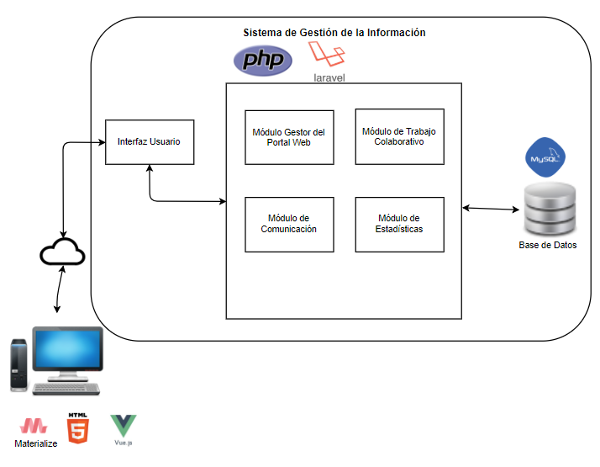

Ilustración 6 Arquitectura general del sistema

Módulo gestor del portal web: Dentro del módulo se podrán gestionar las secciones de contenido web que tendrá el sistema, realizar operaciones de consulta, registro y filtro de información acerca de los diferentes grupos de trabajo, así también, se contará con un apartado para poder validar las publicaciones que cada grupo de trabajo esté realizando, esto con el fin de controlar y verificar que las publicaciones tengan el formato correcto y la información que se desea publicar esté relacionada con el grupo de trabajo. Este módulo contendrá los siguientes submódulos:

* Módulo de carga de publicaciones en los grupos de trabajo.
* Módulo de aprobación de publicaciones en los grupos de trabajo.9
* Módulo de registro, consulta y filtro de información acerca de los diferentes grupos de trabajo.

Módulo de trabajo colaborativo: El módulo tendrá como objetivo permitir una herramienta para una mejor coordinación de las actividades entre los diferentes grupos de trabajo de instituciones, equipos, entrenadores, jueces y el comité. De manera general el módulo permitirá lo siguiente.

* Gestión de procesos: Permite crear una nueva actividad a realizarse dentro del grupo de trabajo, la cual mostrará el nivel de avance, descripción de la actividad y en ella se podrán definir diversas tareas necesarias para poder concluir la actividad de manera exitosa.
* Gestión de tareas: Las tareas se podrán especificar dentro de un proceso, y para cada una de ellas se gestionará quien está trabajando en ella, así como el estado en el que la actividad se encuentra.
* Almacenamiento de archivos: Es posible que dentro de los procesos se requieran algunos documentos o archivos necesarios para completarlos exitosamente, por lo que se permitirá la carga de archivos para que se mantengan disponibles para el grupo de trabajo durante la realización del proceso correspondiente.

Módulo de comunicación entre grupos de instituciones, equipos, entrenadores, jueces, comité: Uno de los objetivos de

nuestro trabajo, es proporcionar comunicación entre los diferentes grupos de trabajo, instituciones, equipos, entrenadores, jueces y comité. Para lograr estos objetivos brindaremos a los grupos de trabajo un método de comunicación que cuente

con los siguientes submódulos.

* Módulo de mensajería: El cual permitirá una comunicación de manera rápida a través del sistema, en donde puedan participar todas las personas del grupo de trabajo.
* Módulo de notificaciones: El cual su objetivo es informar a los usuarios acerca de los acontecimientos que han ocurrido dentro de su grupo de trabajo.
* Módulo de transferencia de archivos: El cual permitirá el intercambio de documentos que son necesarios al momento de comunicarse para poder tener una mejor organización.

Módulo de estadísticas: El módulo tiene como objetivo recolectar información que se crea necesaria dentro de cada grupo de trabajo con el fin de analizar diferentes aspectos importantes dentro del grupo. El sistema contará con los siguientes submódulos.

* Módulo de carga de información por grupo de trabajo: Permitirá dentro de un grupo de trabajo de instituciones, equipos, entrenadores, jueces y comité, solicitar información a todos los miembros del grupo con el fin de analizar alguna característica que sea importante para el seguimiento de los procesos en los cuales se encuentren trabajando.
* Módulo de publicación de reportes: El cual brindará la opción de publicar reportes de actividades, así como el historial de las actividades que se han realizado dentro del grupo de trabajo.

## 5. 2 Diagrama de la base de datos

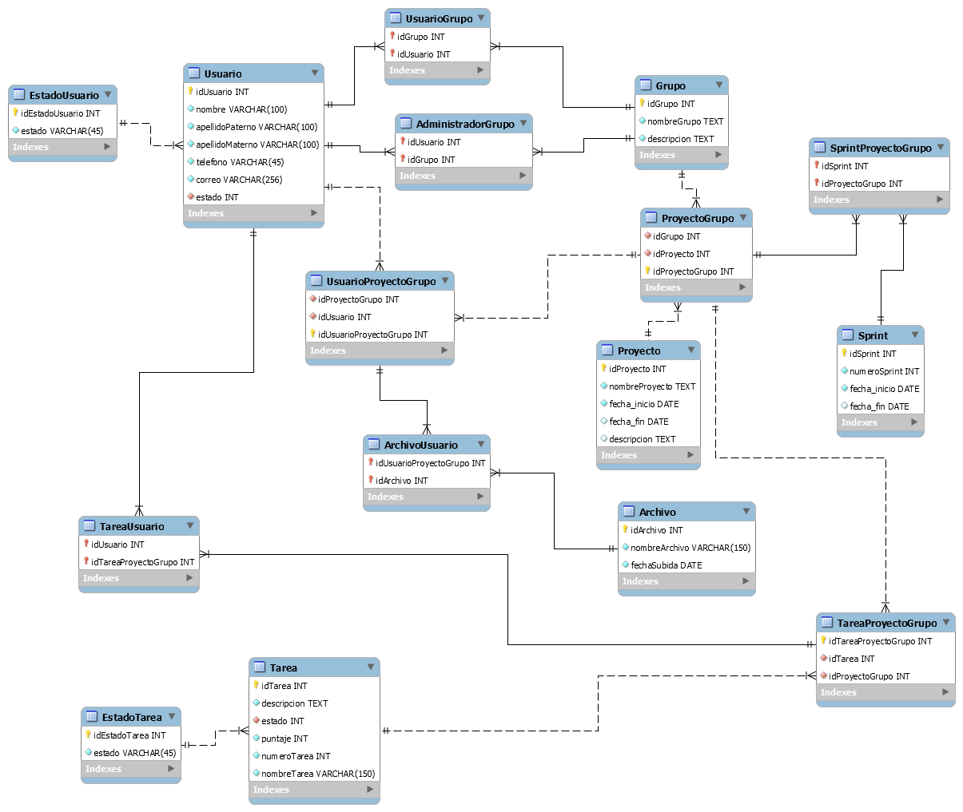

Ilustración 7 Diagrama relacional del módulo de Trabajo Colaborativo

A continuación, se muestra una breve explicación de las tablas de la base de datos.

* Usuario: Esta tabla contiene la información sobre los usuarios del sistema, cada usuario tiene un identificador único llamado idUsuario, así como sus datos personales como lo es nombre, apellido, correo y teléfono, también se tiene un campo llamado “estado”, este indica la situación del usuario, es decir, indica si el usuario está validado, pre registrado o eliminado.
* Grupo: En esta tabla se almacena la información básica de cada grupo, esto es, su identificador único (idGrupo), el nombre del grupo y su descripción.
* Proyecto: Esta tabla contiene la información sobre cada proyecto creado dentro del sistema, contiene el identificador único del proyecto, nombre del proyecto, la fecha de inicio del proyecto, la fecha de término, y la descripción del proyecto.
* Tarea: En esta tabla se almacena la información sobre las tareas creadas en cada proyecto, contiene el identificador único de la tarea, el nombre de la tarea, su descripción, el estado de la tarea (en proceso, finalizada o eliminada), así como su número de tarea con respecto al proyecto que pertenece y el puntaje de importancia de esta tarea.
* Sprint: Esta tabla contiene la información básica de cada sprint de trabajo, esto es su identificador único, su número de sprint con respecto al proyecto que pertenece, la fecha de inicio y la fecha de fin del sprint.
* Archivo: Esta tabla contiene la información básica de cada archivo, es decir, el identificador único del archivo, su nombre y la fecha de subida.
* EstadoUsuario: Este catálogo contiene la especificación de qué significa cada posible estado del usuario.
* UsuarioGrupo: Esta tabla contiene la relación entre grupos y usuarios, es decir, contiene la información de que usuarios pertenecen a qué grupos.
* AdministradorGrupo: Esta tabla contiene la información de cuál es el administrador de cada grupo, ya que contiene el identificador único del usuario y el identificador único del grupo.
* ProyectoGrupo: Esta tabla contiene la relación entre grupos y proyectos, es decir, contiene la información de que proyectos pertenecen a qué grupos.
* UsuarioProyectoGrupo: Esta tabla contiene la información de que usuarios pertenecen a qué proyecto, y este proyecto a qué grupo pertenece.
* EstadoTarea: Este catálogo contiene la especificación de qué significa cada posible estado de la tarea
* TareaUsuario: Esta tabla contiene la relación entre usuarios y tareas, es decir, contiene la información de que usuarios están asignados a qué tareas.
* ArchivoUsuario: Esta tabla contiene la información de que tarea fue subida por cual usuario de que proyecto y cual grupo.
* SprintProyectoGrupo: Contiene la información de que sprint pertenece a qué proyecto y en cual grupo.
* TareaProyectoGrupo: Contiene la información de que tarea pertenece a qué proyecto y en cual grupo.

## 5.3 Diseño de las vistas

### 5.3.1 Diseño de las vistas de la Iteración 3

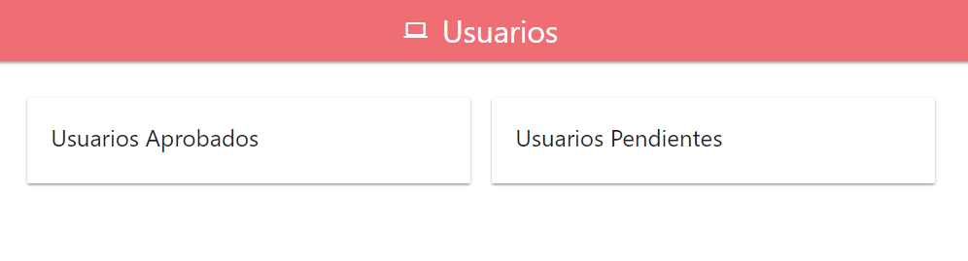

Ilustración 8 Vista de super administrador donde se muestran los usuarios registrados o con solicitud pendiente de aprobación.

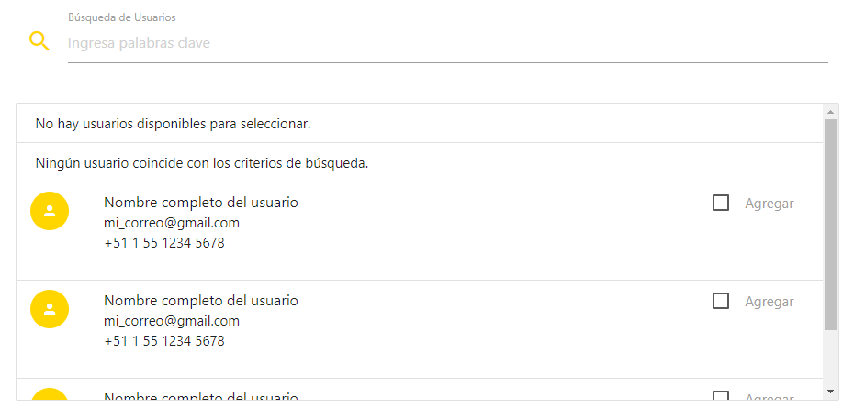

Ilustración 9 Vista de administrador en donde se pueden realizar consultas de usuarios registrados en el sistema que coincidan con el criterio de búsqueda.

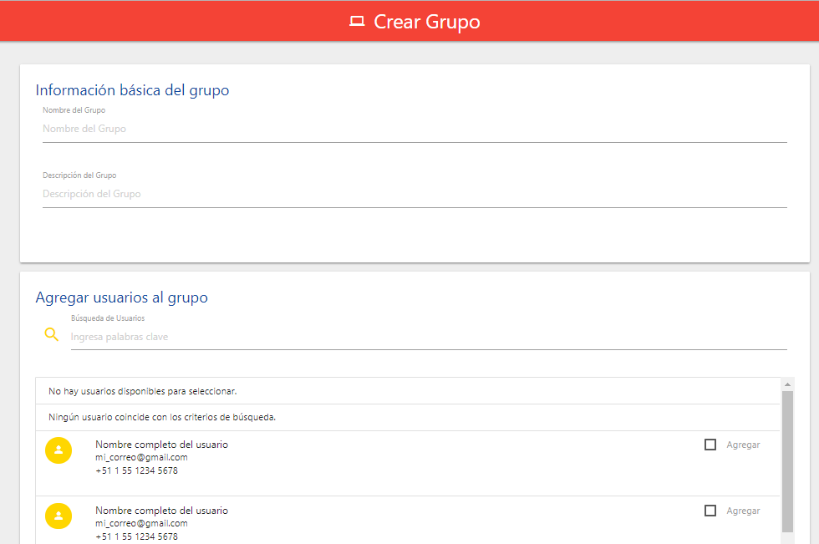

Ilustración 10 Vista de creación de grupo del super administrador, en esta vista se puede ingresar información básica del grupo como lo es su nombre, descripción, miembros del grupo y su líder.

### 5.3.2 Diseño de las vistas de la Iteración 4

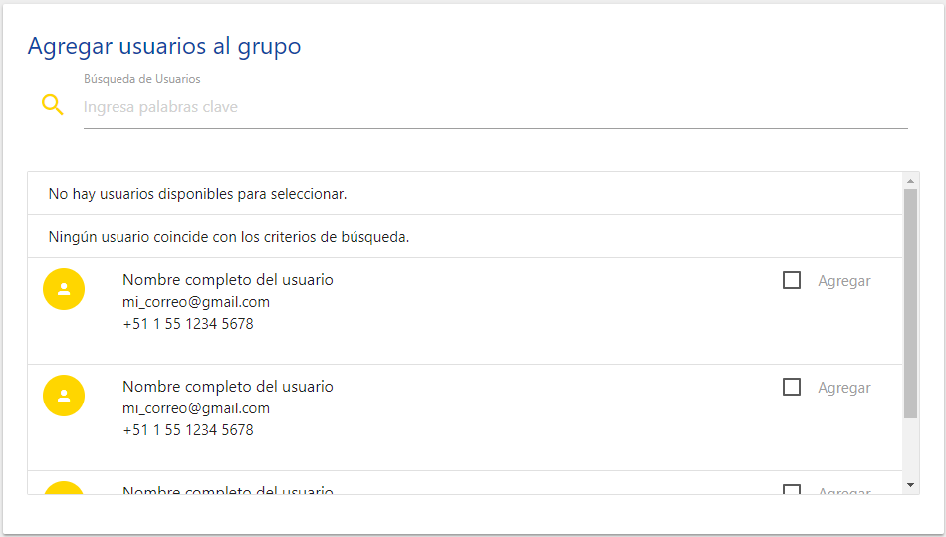

Ilustración 11 Vista en donde se puede agregar a un nuevo colaborador al grupo de trabajo siempre y cuando el administrador así lo desee.

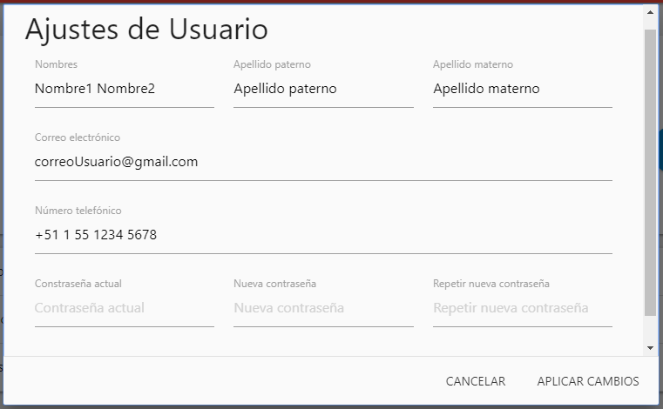

Ilustración 12 Vista en donde un usuario del sistema puede solicitar un cambio de contraseña así como de su información personal.

### 5.3.3 Diseño de las vistas de la Iteración 5

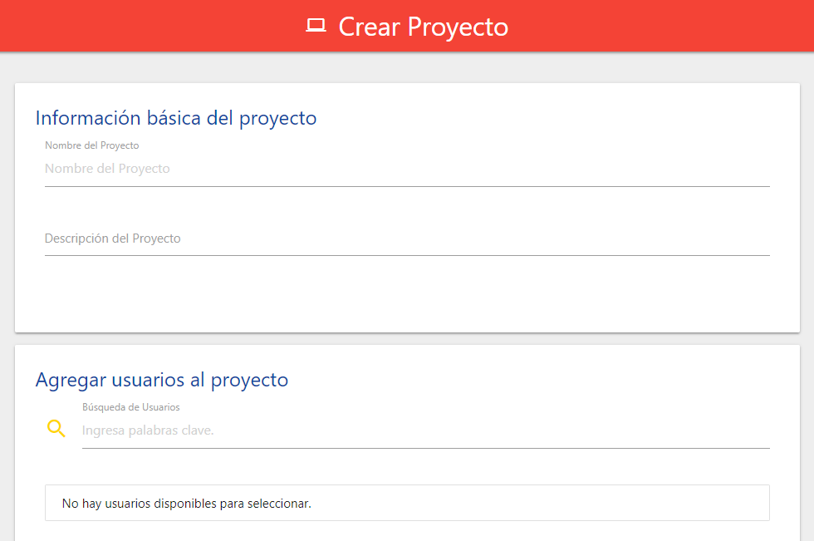

Ilustración 13 Vista del administrador de grupo en donde podrá crear un nuevo proyecto especificando la descripción del mismo, así como los colaboradores del grupo que participarán en éste.

### 5.3.4 Diseño de las vistas de la Iteración 6

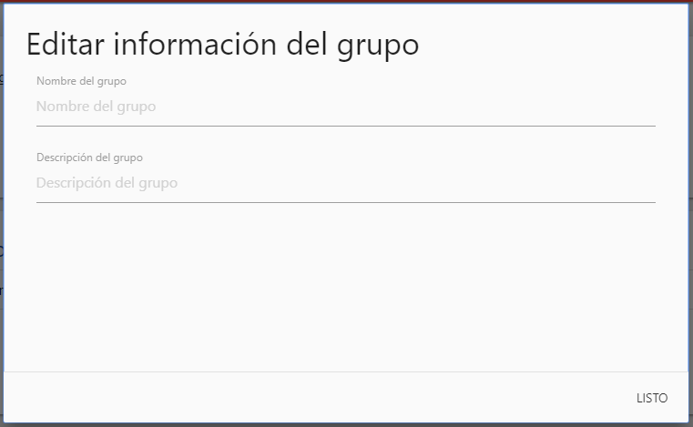

Ilustración 14 Vista del administrador de grupo en donde puede realizar modificaciones a la información básica del grupo el cual administra.

### 5.3.5 Diseño de las vistas de la Iteración 7

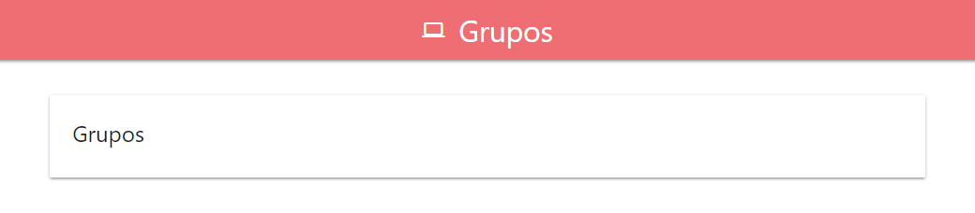

Ilustración 15 Vista en la cual el super administrador del sistema podrá observar la lista de grupos registrados, y en donde podrá eliminar a alguno siempre y cuando así lo considere necesario.

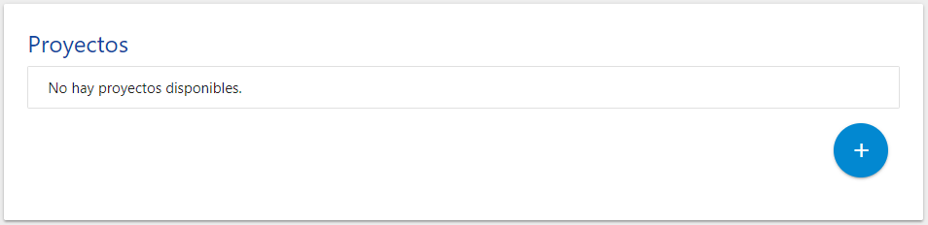

Ilustración 16 Vista del administrador de grupo en donde se muestra las lista de los proyectos registrados en el grupo el cual él administra, de esa lista se podrá seleccionar alguno para su eliminación siempre y cuando él lo considere necesario.

### 5.3.6 Diseño de las vistas de la Iteración 8

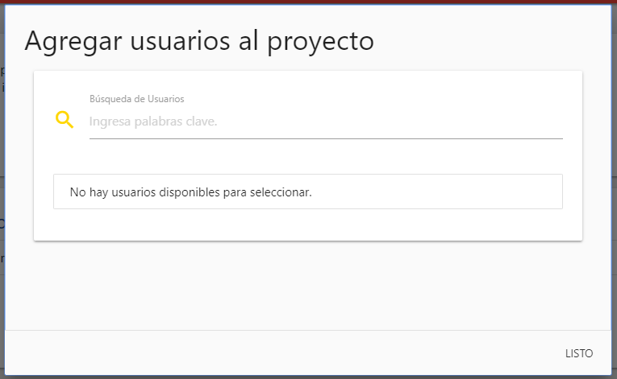

Ilustración 17 Vista del administrador de proyecto en la cual podrá seleccionar a colaboradores para participen en el proyecto siempre y cuando pertenezcan al mismo grupo de trabajo.

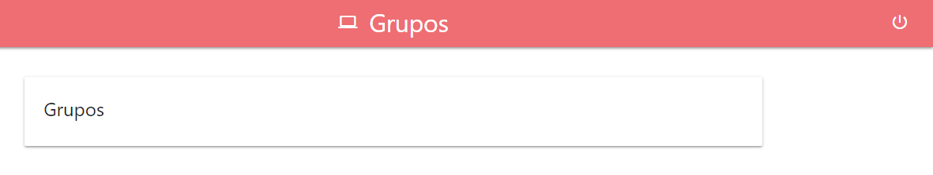

Ilustración 18 En todas las vistas de los usuarios aparecerá en la esquina superior derecha la opción de cerrar sesión del sistema.

### 5.3.7 Diseño de las vistas de la Iteración 9

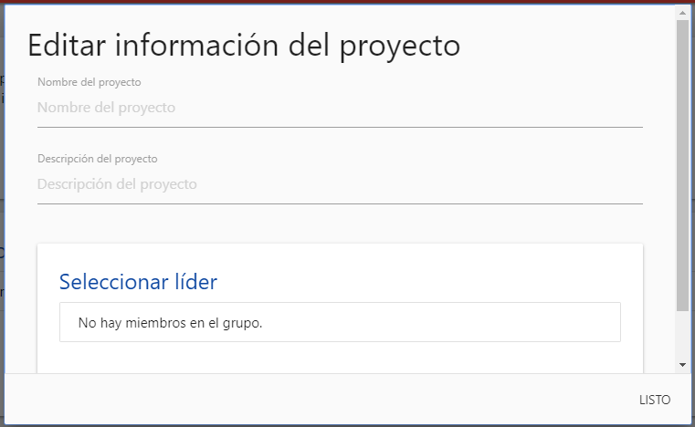

Ilustración 19 Vista del administrador de proyecto en la cual podrá editar información básica del mismo, como lo es su nombre, descripción y líder de proyecto.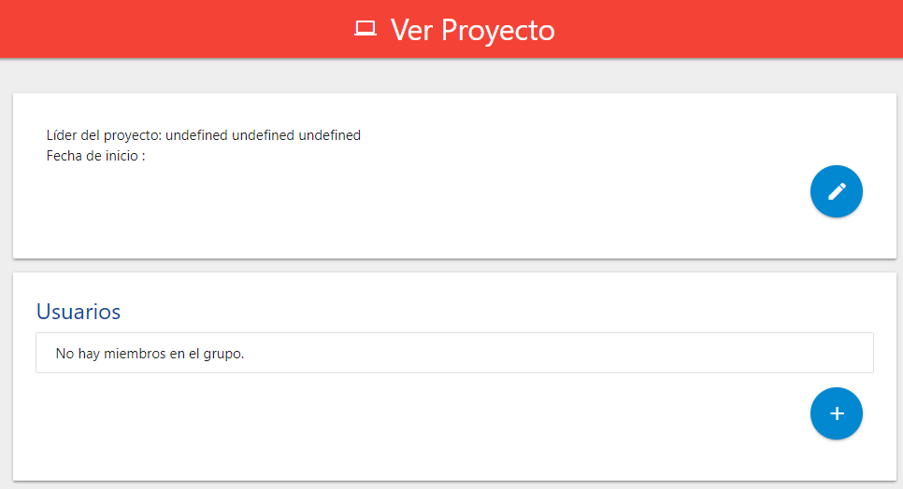

Ilustración 20 Vista del administrador de proyecto en la cual podrá seleccionar colaboradores registrados en éste para su eliminación, siempre y cuando el administrador así lo considere necesario.

### 5.3.8 Diseño de las vistas de la Iteración 10

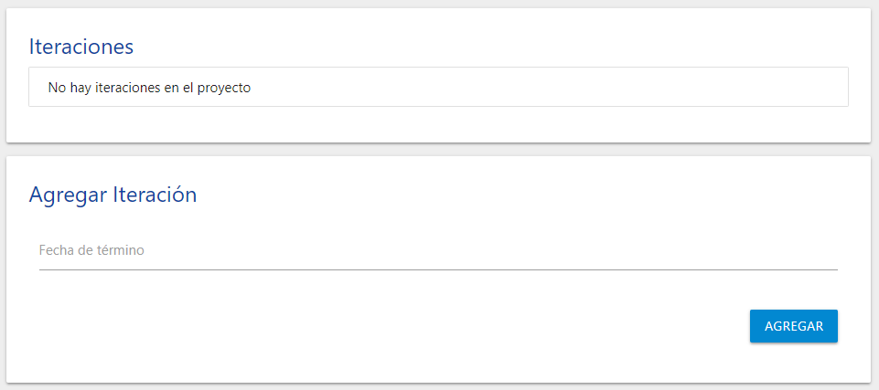

Ilustración 21 Vista de administrador de proyecto en donde se muestra la lista de las iteraciones registradas al momento y la opción para crear una nueva iteración.

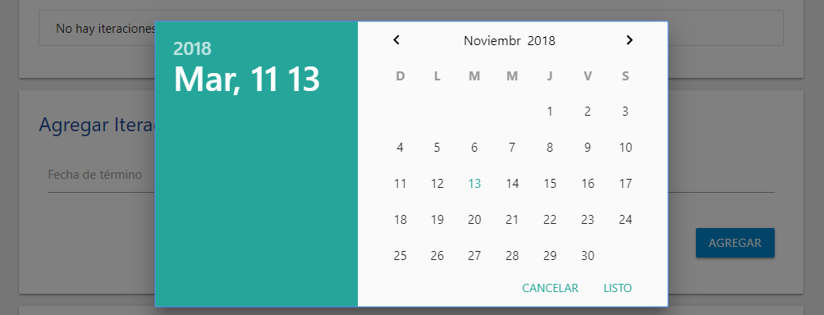

Ilustración 22 Para crear una nueva iteración será necesario seleccionar la fecha estimada de su términación, esta fecha podrá ser editada posteriormente.

### 5.3.9 Diseño de las vistas de la Iteración 11

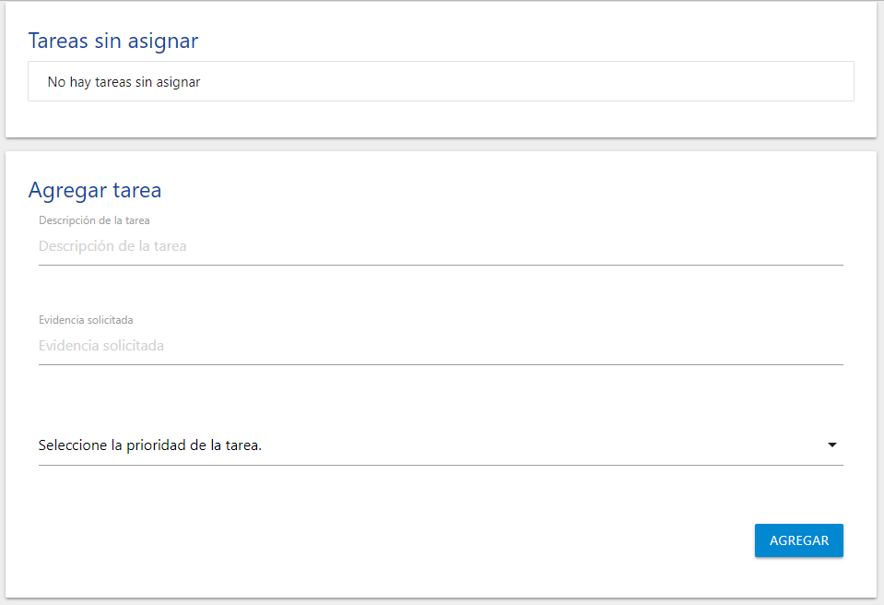

Ilustración 23 Vista del administrador de proyecto en donde podrá realizar la creación de nuevas tareas de trabajo, así como eliminar alguna siempre y cuando el administrador así lo considere necesario.

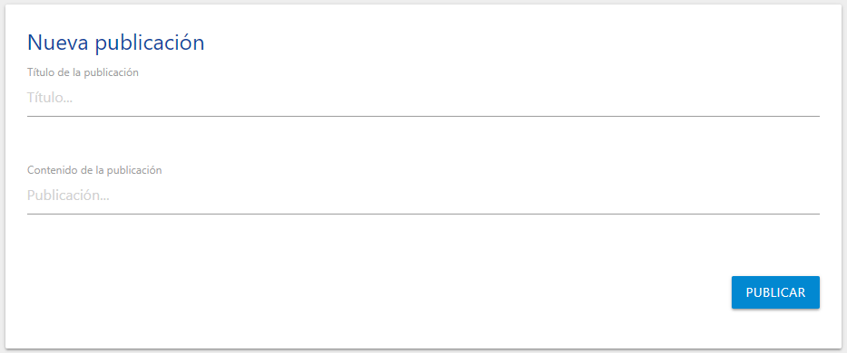

Ilustración 24 Vista del colaborador en donde podrá realizar una publicación en el blog público del grupo de trabajo al cual pertenece.

### 5.3.10 Diseño de las vistas de la Iteración 12

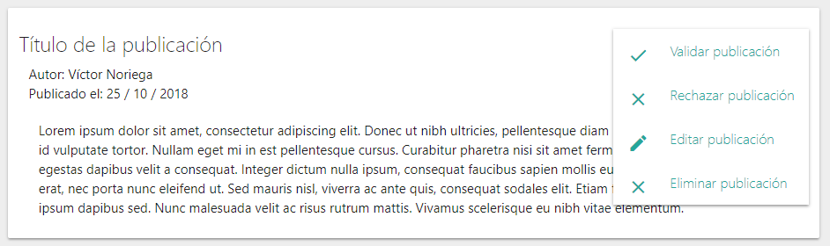

Ilustración 25 Vista en la cual se muestran las opciones de una publicación una vez que ha sido escrita, dentro de ellas tenemos su aprobación o eliminación. Las opciones estarán disponibles según el rol del usuario dentro del sistema.

### 5.3.11 Diseño de las vistas de la Iteración 13

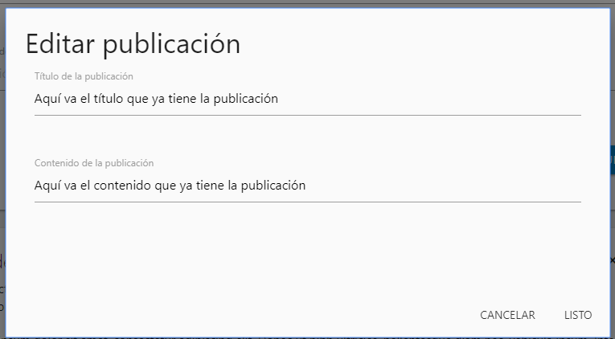

Ilustración 26 Vista en donde se muestra la opción de editar una publicación realizada en el blog público de un grupo de trabajo escrita por un colaborador del mismo grupo.

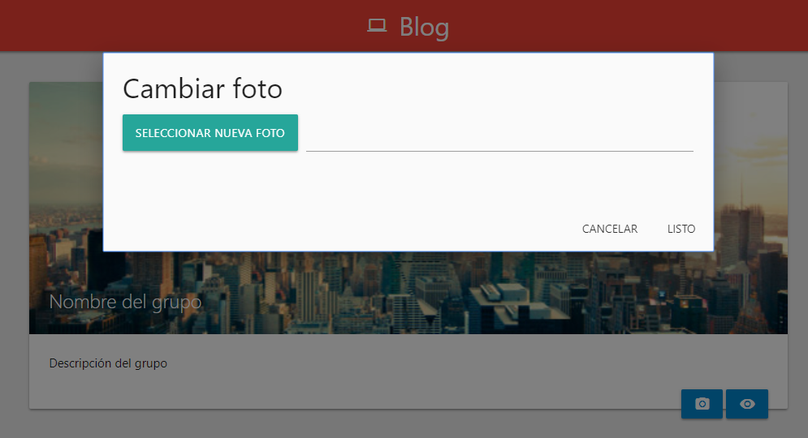

Ilustración 27 Vista del administrador de grupo en la cual se le permite editar la información básica del blog público del grupo, como lo es la imagen de la portada principal del mismo blog.

### 5.3.12 Diseño de las vistas de la Iteración 14

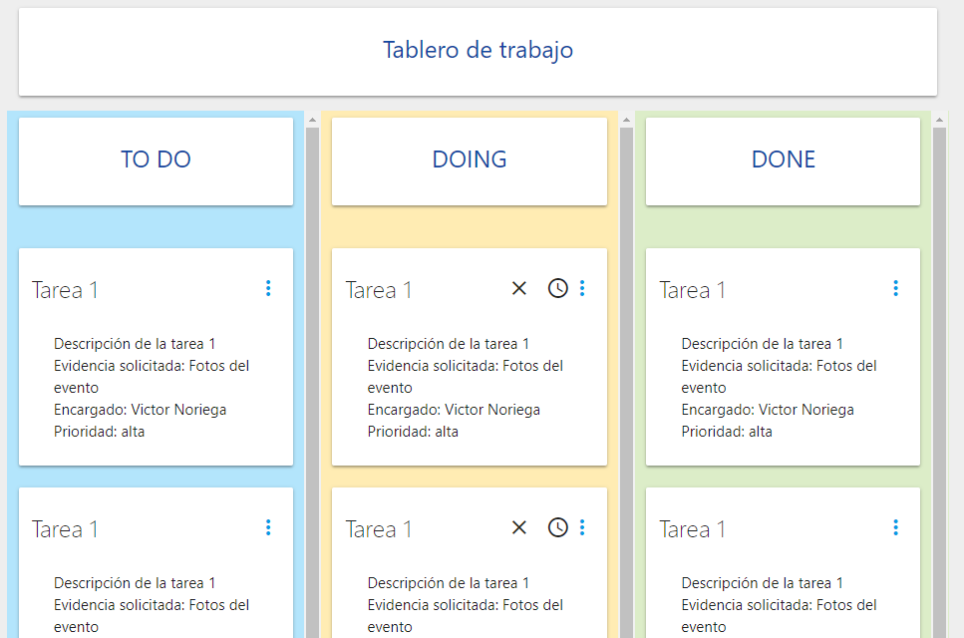

Ilustración 28 Vista del tablero de trabajo de la iteración en donde se lleva registro del estado de las tareas, en el se podrán subir evidencias de las mismas, así como validar o rechazar las evidencias.

### 5.3.13 Diseño de las vistas de la Iteración 15

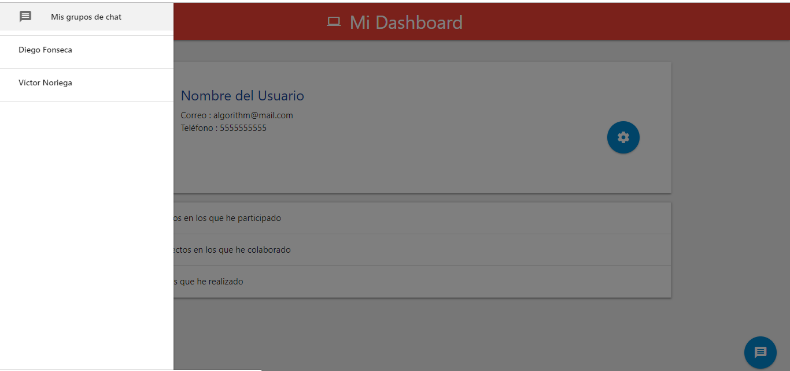

Ilustración 29 Vista que muestra la lista de los chats a los cuales un colaborador pertenece, se podrá acceder a esta por medio del ícono en la parte de la esquina inferior derecha de la pantalla.

### 5.3.14 Diseño de las vistas de la Iteración 16

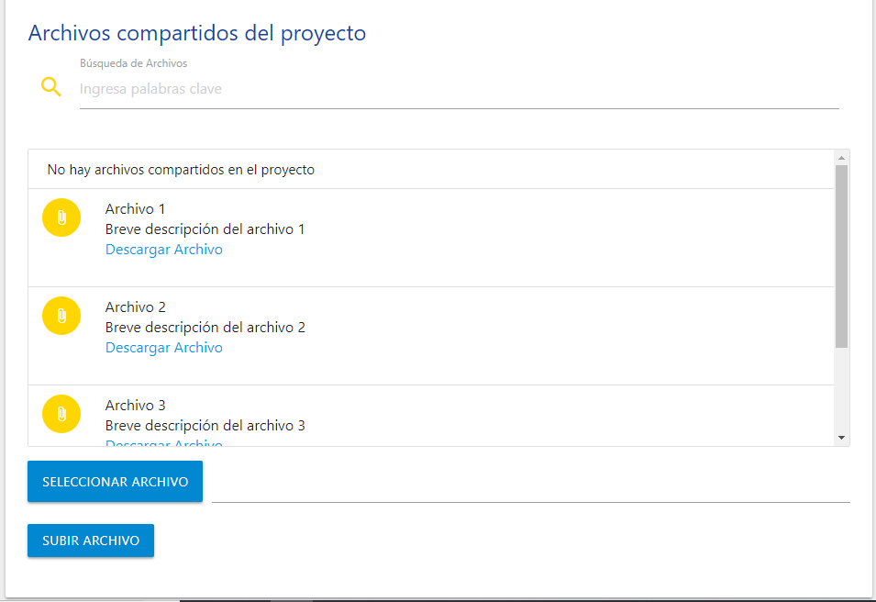

Ilustración 30 Vista en donde se muestra el repositorio compartido por los colaboradores dentro de un proyecto, en donde se subirán archivos necesarios para el trabajo en equipo.

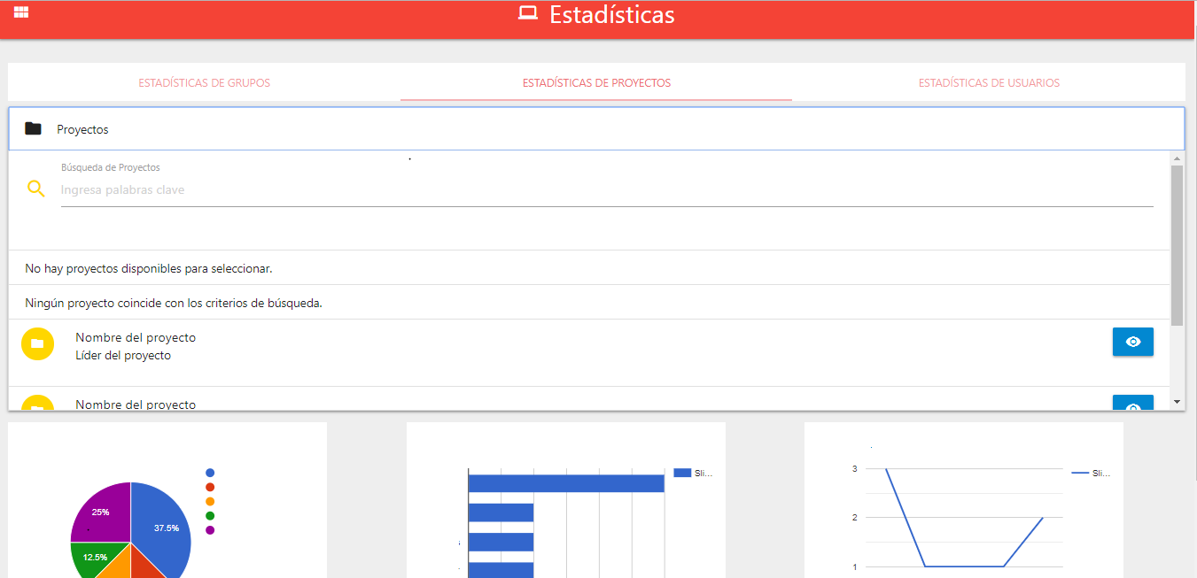

Ilustración 31 Vista de administrador en donde se muestran las estadísticas de los proyectos.

### 5.3.15 Diseño de las vistas de la Iteración 17

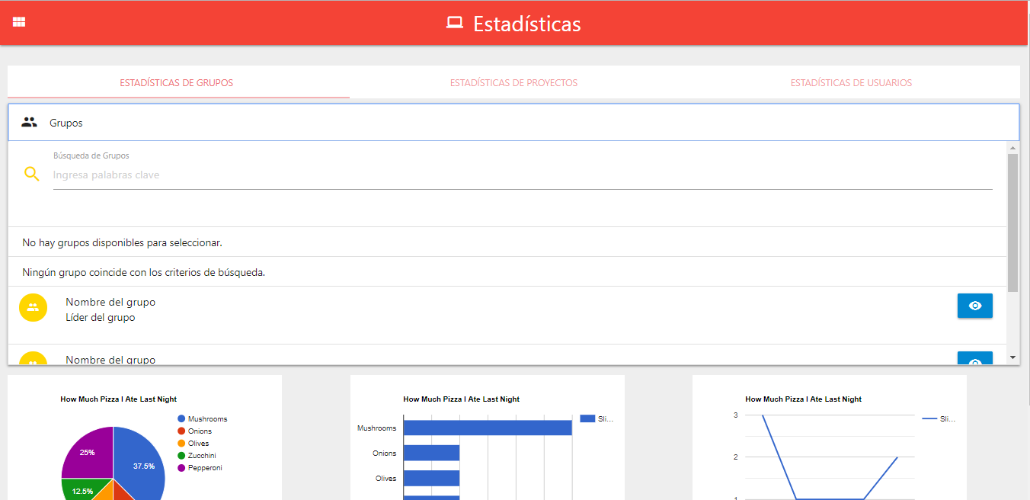

Ilustración 32 Vista de administrador en donde se puede observar las estadísticas de un grupo.



Ilustración 33 Vista de administrador en donde se pueden observar las estadísticas de los proyectos de trabajo.

### 5.3.16 Diseño de las vistas de la Iteración 18

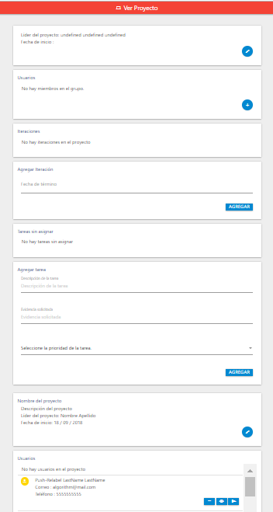

Ilustración 34 Vista en donde se muestra el contenido de un proyecto registrado dentro de un grupo de trabajo.

### 5.3.17 Diseño de las vistas de la Iteración 19

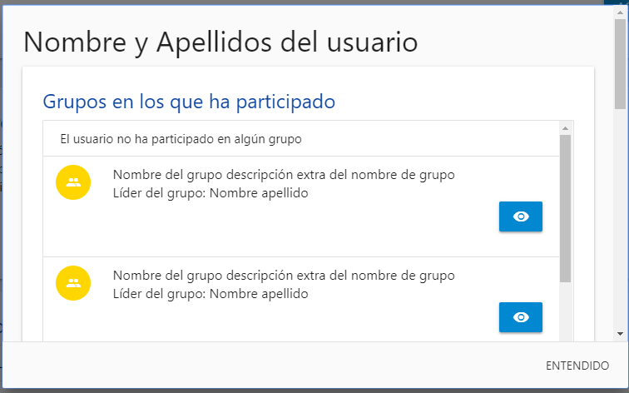

Ilustración 35 Parte 1 de la vista de historial de usuario.

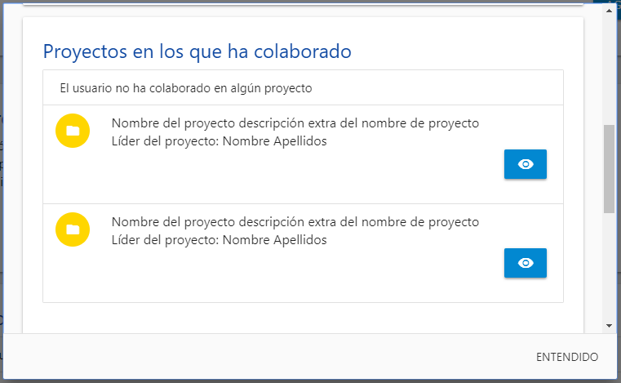

Ilustración 36 Parte 2 de la vista de historial de usuario.

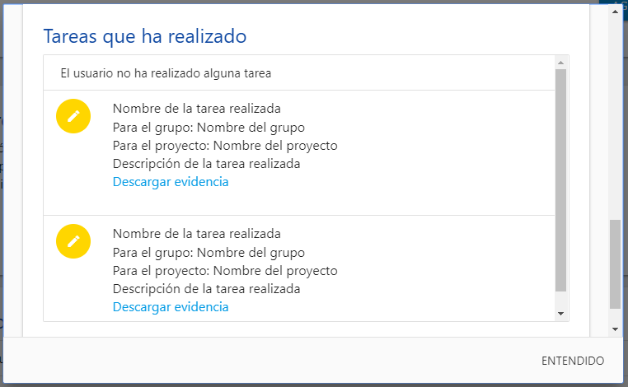

Ilustración 37 Parte 3 de la vista de historial de usuario.

### 5.3.18 Diseño de las vistas de la Iteración 20

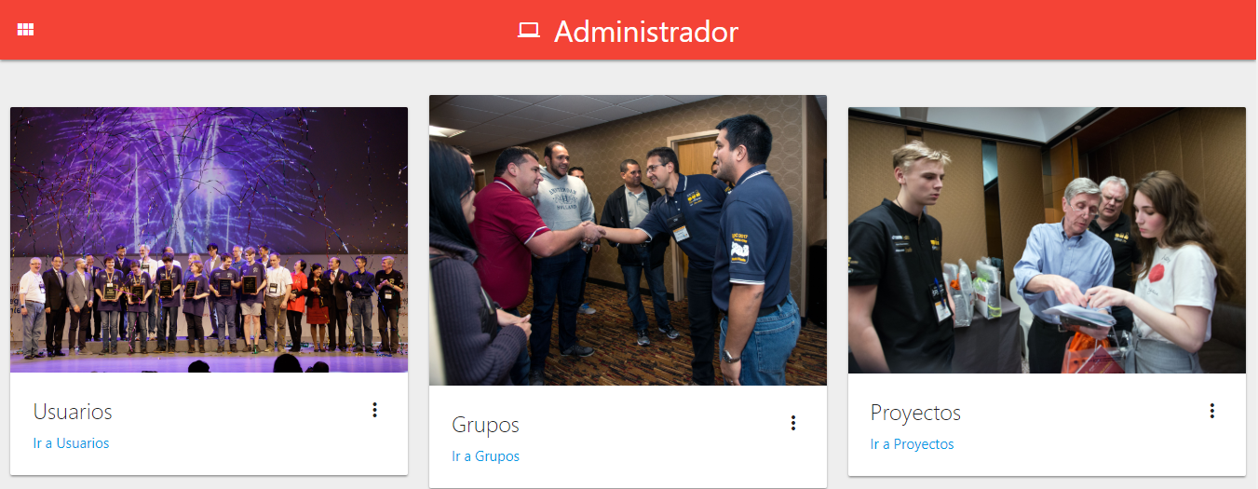

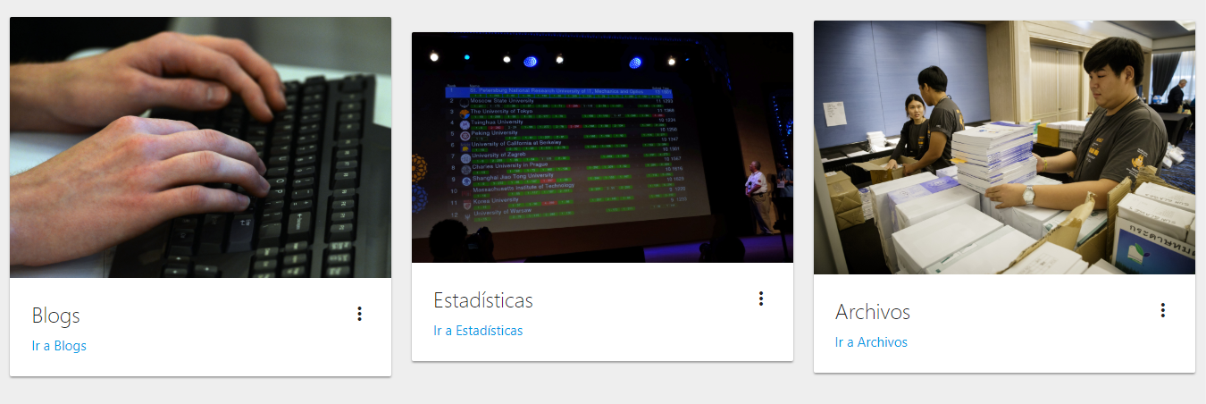

Ilustración 38 Vista principal en donde se muestra el acceso a las diferentes áreas de gestión del sistema.

# 6 Desarrollo

## 6.1 Iteración 1

|  |  |
| --- | --- |
| Iteración Número: 1 | |
| Fecha de inicio: 12/02/2018 | Fecha de fin: 23/02/2018 |
| Historias de Usuario Seleccionadas: 1, 8, 9, 22 | |

### 6.1.1 Historias de Usuario de la Iteración 1

|  |  |
| --- | --- |
| Historia de Usuario | |
| Número: **1** | Nombre: **Inicio de Sesión** |
| Usuario: **Sistema** | |
| Modificación de Historia Número: **---** | Iteración Asignada: **1** |
| Prioridad en negocio: Alta | |
| Riesgo en desarrollo: Alto | |
| Descripción: **Valida las credenciales de identificación proporcionadas por el usuario, de ser correctas, muestra la pantalla principal del sistema, de lo contrario permanece en la página de inicio de sesión.** | |
| Observaciones: **Sin comentarios** | |

|  |  |
| --- | --- |
| Historia de Usuario | |
| Número: **8** | Nombre: **Agregar Usuario** |
| Usuario: **Sistema** | |
| Modificación de Historia Número: **---** | Iteración Asignada: **1** |
| Prioridad en negocio: **Alta** | |
| Riesgo en desarrollo: **Alto** | |
| Descripción: **Toma los valores del formulario y si estos son válidos de acuerdo con las especificaciones mostradas en el formulario, guarda los datos en la base de datos. Muestra un mensaje en pantalla, indicando que la operación fue exitosa y vuelve a la página de agregar usuario.** | |
| Observaciones: **Sin comentarios** | |

|  |  |
| --- | --- |
| Historia de Usuario | |
| Número: **9** | Nombre: **Agregar Usuario a Grupo** |
| Usuario: **Sistema** | |
| Modificación de Historia Número: **---** | Iteración Asignada: **1** |
| Prioridad en negocio: **Alta** | |
| Riesgo en desarrollo: **Alto** | |
| Descripción: **Toma el id del usuario seleccionado y guarda el cambio en la base de datos. Muestra un mensaje en pantalla, indicando que la operación fue exitosa y vuelve a la página de agregar usuario al grupo.** | |
| Observaciones: **Sin comentarios** | |

|  |  |
| --- | --- |
| Historia de Usuario | |
| Número: **22** | Nombre: **Aprobar Usuarios** |
| Usuario: **Sistema** | |
| Modificación de Historia Número: **---** | Iteración Asignada: **1** |
| Prioridad en negocio: **Alta** | |
| Riesgo en desarrollo: **Alto** | |
| Descripción: **Muestra la lista de solicitudes de registro al Super Administrador. Una vez que el Super Administrador aprueba una solicitud, se cambia el estado del usuario de “pendiente” a ser registrado en la lista de colaboradores del sistema, desde ese momento el usuario ya puede iniciar sesión en el sistema. Vuelve a la pantalla de solicitudes de usuarios.** | |
| Observaciones: **Sin comentarios** | |

### 6.1.2 Tareas de la Iteración 1

|  |
| --- |
| Tarea 1: Realizar peticiones a la base de datos. HU: 1. Responsable: Diego Fonseca |
| Creación de las consultas en la base de datos necesarias para validar las credenciales del usuario que desea iniciar sesión en el sistema. |

|  |
| --- |
| Tarea 2: Presentación de la información recolectada. HU: 1. Responsable: Diego Fonseca |
| Presentar la información recolectada de la base de datos para la autentificación del usuario, en formato JSON, para ser devuelta al front end cuando se realice una petición HTTP de inicio de sesión en el sistema. |

|  |
| --- |
| Tarea 3: Realizar peticiones a la base de datos. HU: 8. Responsable: Diego Fonseca |
| Creación de las consultas en la base de datos necesarias para guardar la información del usuario, recolectada por medio de un formulario, cuando éste último solicita ser registrado en el sistema. |

|  |
| --- |
| Tarea 4: Presentación de la información recolectada. HU: 8. Responsable: Diego Fonseca |
| Presentar la información recolectada a la base de datos para la solicitud de registro de un usuario, esto cuando se realiza una petición HTTP. La información se guardará en la base de datos con un estado de pendiente de aprobación por el super administrador del sistema. |

|  |
| --- |
| Tarea 5: Realizar peticiones a la base de datos. HU: 9. Responsable: Diego Fonseca |
| Creación de las consultas de la base de datos necesarias para obtener la identificación del usuario y el grupo en el cual se desea registrarlo. Creación de las consultas en la base de datos para guardar un registro de la asociación del usuario a un grupo de trabajo dentro del sistema. |

|  |
| --- |
| Tarea 6: Presentación de la información recolectada. HU: 9. Responsable: Diego Fonseca |
| Presentar la información recolectada de la base de datos para la solicitud de registro de un usuario en un grupo en formato JSON, esto cuando se realiza una petición HTTP por el administrador de grupo. La información se guardará en la base de datos y se notificará de un registro exitoso. |

|  |
| --- |
| Tarea 7: Realizar peticiones a la base de datos. HU: 22. Responsable: Diego Fonseca |
| Creación de las consultas de la base de datos necesarias para obtener la información de los usuarios que se encuentran en estado de pendiente para ser validados en el sistema por el super administrador. Creación de las consultas en la base de datos para guardar el registro de la validación de un usuario dentro del sistema. |

|  |
| --- |
| Tarea 8: Presentación de la información recolectada. HU: 22. Responsable: Diego Fonseca |
| Presentar la información recolectada de la base de datos para la validación de un usuario dentro del sistema, en formato JSON, esto cuando se realiza una petición HTTP por el super administrador del sistema. |

### 6.1.3 Casos de prueba de la Iteración 1

|  |
| --- |
| **Casos de prueba unitarios** |
| En la iteración 1 solamente se realizaron casos de pruebas unitarios para probar el funcionamiento de las peticiones a la base de datos. |

## 6.2 Iteración 2

|  |  |
| --- | --- |
| Iteración Número: 2 | |
| Fecha de inicio: 26/02/2018 | Fecha de fin: 09/03/2018 |
| Historias de Usuario Seleccionadas: 23, 24, 26, 69 | |

### 6.2.1 Historias de Usuario de la Iteración 2

|  |  |
| --- | --- |
| Historia de Usuario | |
| Número: **23** | Nombre: **Buscar Usuarios** |
| Usuario: **Sistema** | |
| Modificación de Historia Número: **---** | Iteración Asignada: **2** |
| Prioridad en negocio: **Media** | |
| Riesgo en desarrollo: **Medio** | |
| Descripción: **Busca en la base de datos todos los usuarios que cumplan con el criterio de búsqueda y muestra el resultado en pantalla en forma de lista.** | |
| Observaciones: **Sin comentarios** | |

|  |  |
| --- | --- |
| Historia de Usuario | |
| Número: **24** | Nombre: **Buscar Grupos** |
| Usuario: **Sistema** | |
| Modificación de Historia Número: **---** | Iteración Asignada: **2** |
| Prioridad en negocio: **Media** | |
| Riesgo en desarrollo: **Medio** | |
| Descripción: **Busca en la base de datos todos los grupos que cumplan con el criterio de búsqueda y muestra el resultado en pantalla en forma de lista.** | |
| Observaciones: **Sin comentarios** | |

|  |  |
| --- | --- |
| Historia de Usuario | |
| Número: **26** | Nombre: **Crear Nuevo Grupo** |
| Usuario: **Sistema** | |
| Modificación de Historia Número: **---** | Iteración Asignada: **2** |
| Prioridad en negocio: **Alta** | |
| Riesgo en desarrollo: **Alto** | |
| Descripción: **Muestra una pantalla al Super Administrador en donde se solicita toda la información necesaria para crear un nuevo grupo. Registra la información del nuevo grupo en la base de datos, de completarse la acción, se muestra un mensaje de operación exitosa, vuelve a la pantalla de crear grupo.** | |
| Observaciones: **Sin comentarios** | |

|  |  |
| --- | --- |
| Historia de Usuario | |
| Número: **69** | Nombre: **Cambiar contraseña** |
| Usuario: **Sistema** | |
| Modificación de Historia Número: **---** | Iteración Asignada: **2** |
| Prioridad en negocio: **Baja** | |
| Riesgo en desarrollo: **Bajo** | |
| Descripción: **Brinda soporte para la petición de cambio de contraseña, enviando la opción de cambio mediante un correo electrónico.** | |
| Observaciones: **Sin comentarios** | |

### 6.2.2 Tareas de la Iteración 2

|  |
| --- |
| Tarea 1: Realizar peticiones a la base de datos. HU: 23. Responsable: Diego Fonseca |
| Creación de las consultas de la base de datos necesarias para obtener la información de los usuarios que coincidan con el criterio de búsqueda. |

|  |
| --- |
| Tarea 2: Presentación de la información recolectada. HU: 23. Responsable: Diego Fonseca |
| Presentar la información recolectada de la base de datos para la búsqueda de un usuario que coincida con ciertos criterios de búsqueda, en formato JSON, esto cuando se realiza una petición HTTP por el algún administrador o usuario del sistema. |

|  |
| --- |
| Tarea 3: Realizar peticiones a la base de datos. HU: 24. Responsable: Diego Fonseca |
| Creación de las consultas de la base de datos necesarias para obtener la información de los grupos que coincidan con el criterio de búsqueda. |

|  |
| --- |
| Tarea 4: Presentación de la información recolectada. HU: 24. Responsable: Diego Fonseca |
| Presentar la información recolectada de la base de datos cuando se realiza la búsqueda de grupos que coincidan con un cierto criterio de búsqueda, en formato JSON, esto cuando se realiza una petición HTTP por el super administrador del sistema, grupo, proyecto o usuario del sistema. |

|  |
| --- |
| Tarea 5: Realizar peticiones a la base de datos. HU: 26. Responsable: Diego Fonseca |
| Creación de las consultas de la base de datos necesarias para obtener la información necesaria para la creación de un grupo, por ejemplo, la información de los usuarios dentro del sistema. Creación de las consultas en la base de datos para guardar el registro de la creación de un nuevo grupo de trabajo dentro del sistema. |

|  |
| --- |
| Tarea 6: Presentación de la información recolectada. HU: 26. Responsable: Diego Fonseca |
| Presentar la información recolectada de la base de datos para la creación de un nuevo grupo de trabajo dentro del sistema, en formato JSON, esto cuando se realiza una petición HTTP por el super administrador del sistema. |

|  |
| --- |
| Tarea 7: Realizar peticiones a la base de datos. HU: 69. Responsable: Diego Fonseca |
| Creación de las consultas de la base de datos necesarias para obtener la información de los usuarios que se encuentran en estado de pendiente para ser validados en el sistema por el super administrador. Creación de las consultas en la base de datos para guardar el registro de la validación de un usuario dentro del sistema. |

|  |
| --- |
| Tarea 8: Presentación de la información recolectada. HU: 69. Responsable: Diego Fonseca |
| Presentar la información recolectada de la base de datos para la creación de un nuevo grupo de trabajo dentro del sistema, en formato JSON, esto cuando se realiza una petición HTTP por el super administrador del sistema. |

### 6.2.3 Casos de prueba de la Iteración 2

|  |
| --- |
| **Casos de prueba unitarios** |
| En la iteración 2 solamente se realizaron casos de pruebas unitarios para probar el funcionamiento de las peticiones a la base de datos. |

## 6.3 Iteración 3

|  |  |
| --- | --- |
| Iteración Número: 3 | |
| Fecha de inicio: 12/03/2018 | Fecha de fin: 23/03/2018 |
| Historias de Usuario Seleccionadas: 33, 34, 35, 37 | |

### 6.3.1 Historias de Usuario de la Iteración 3

|  |  |
| --- | --- |
| Historia de Usuario | |
| Número: **33** | Nombre: **Aprobar Usuarios** |
| Usuario: **Super Administrador** | |
| Modificación de Historia Número: **---** | Iteración Asignada: **3** |
| Prioridad en negocio: **Alta** | |
| Riesgo en desarrollo: **Alto** | |
| Descripción: **Recibe solicitudes de creación de usuarios y con base en las políticas de aprobación de la institución, el administrador decide si la aprueba, en cuyo caso se crea un nuevo usuario dentro del sistema, de lo contrario, puede eliminar dicha petición.** | |
| Observaciones: **Sin comentarios** | |

|  |  |
| --- | --- |
| Historia de Usuario | |
| Número: **34** | Nombre: **Buscar Usuarios** |
| Usuario: **Super Administrador** | |
| Modificación de Historia Número: **---** | Iteración Asignada: **3** |
| Prioridad en negocio: **Media** | |
| Riesgo en desarrollo: **Medio** | |
| Descripción: **Por medio de un campo de texto, busca los usuarios coincidentes, los cuales son desplegados en una lista de elementos con los cuales puede interactuar.** | |
| Observaciones: **Sin comentarios** | |

|  |  |
| --- | --- |
| Historia de Usuario | |
| Número: **35** | Nombre: **Buscar Grupos** |
| Usuario: **Super Administrador** | |
| Modificación de Historia Número: **---** | Iteración Asignada: **3** |
| Prioridad en negocio: **Media** | |
| Riesgo en desarrollo: **Medio** | |
| Descripción: **Por medio de un campo de texto, busca los proyectos coincidentes, los cuales son desplegados en una lista de enlaces hacia los grupos.** | |
| Observaciones: **Sin comentarios** | |

|  |  |
| --- | --- |
| Historia de Usuario | |
| Número: **37** | Nombre: **Crear Nuevo Grupo** |
| Usuario: **Super Administrador** | |
| Modificación de Historia Número: **---** | Iteración Asignada: **3** |
| Prioridad en negocio: **Alta** | |
| Riesgo en desarrollo: **Alto** | |
| Descripción: **Crea un nuevo grupo con la siguiente información:**   * **Nombre del Grupo.** * **Administrador del Grupo. (Un usuario registrado en el sistema)** | |
| Observaciones: **Sin comentarios** | |

### 6.3.2 Tareas de la Iteración 3

|  |
| --- |
| Tarea 1: Implementar el diseño de la vista en HTML. HU: 33. Responsable: Luis Jiménez |
| Implementar el diseño de la vista en HTML, utilizando CSS, Javascript y Materialize para la misma, la vista tendrá como objetivo la aprobación de los usuarios con solicitud pendiente en el sistema por el super administrador. |

|  |
| --- |
| Tarea 2: Componentizar la vistas. HU: 33. Responsable: Víctor Noriega |
| Componentizar y agregar las funcionalidades de la vista por medio de Vue.js, una vez componentizada la vista se podrá unir al back end para completar su funcionamiento. |

|  |
| --- |
| Tarea 3: Comunicar vista y servidor. HU: 33. Responsable: Víctor Noriega, Diego Fonseca |
| Comunicar la vista componentizada con el servidor por medio de peticiones HTTP asíncronas para completar la funcionalidad de la validación de la solicitud de registro de usuarios dentro del sistema por el super administrador. |

|  |
| --- |
| Tarea 4: Creación de casos de prueba. HU: 33. Responsable: Luis Jiménez |
| Creación de casos de prueba que comprueben la funcionalidad de validar la solicitud de registro de usuarios dentro del sistema por el super administrador. |

|  |
| --- |
| Tarea 5: Aplicación de casos de prueba. HU: 33. Responsable: Luis Jiménez |
| Ejecución de los casos de prueba creados. Realizar un registro en el reporte técnico de su ejecución. |

|  |
| --- |
| Tarea 6: Implementar el diseño de la vista en HTML. HU: 34. Responsable: Luis Jiménez |
| Implementar el diseño de la vista en HTML, utilizando CSS, Javascript y Materialize para la misma, la vista tendrá como objetivo la búsqueda de usuarios dentro del sistema que coincidan con los criterios de búsqueda especificados por el super administrador. |

|  |
| --- |
| Tarea 7: Componentizar la vistas. HU: 34. Responsable: Víctor Noriega |
| Componentizar y agregar las funcionalidades de la vista por medio de Vue.js, una vez componentizada la vista se podrá unir al back end para completar su funcionamiento. |

|  |
| --- |
| Tarea 8: Comunicar vista y servidor. HU: 34. Responsable: Víctor Noriega, Diego Fonseca |
| Comunicar la vista componentizada con el servidor por medio de peticiones HTTP asíncronas para completar la funcionalidad de la búsqueda de usuarios dentro del sistema que coincidan con los criterios de búsqueda especificados por el super administrador. |

|  |
| --- |
| Tarea 9: Creación de casos de prueba. HU: 34. Responsable: Luis Jiménez |
| Creación de casos de prueba que comprueben la funcionalidad de la búsqueda de usuarios dentro del sistema que coincidan con los criterios de búsqueda especificados por el super administrador. |

|  |
| --- |
| Tarea 10: Aplicación de casos de prueba. HU: 34. Responsable: Luis Jiménez |
| Ejecución de los casos de prueba creados. Realizar un registro en el reporte técnico de su ejecución. |

|  |
| --- |
| Tarea 11: Implementar el diseño de la vista en HTML. HU: 35. Responsable: Luis Jiménez |
| Implementar el diseño de la vista en HTML, utilizando CSS, Javascript y Materialize para la misma, la vista tendrá como objetivo la búsqueda de grupos dentro del sistema que coincidan con los criterios de búsqueda especificados por el super administrador. |

|  |
| --- |
| Tarea 12: Componentizar la vistas. HU: 35. Responsable: Víctor Noriega |
| Componentizar y agregar las funcionalidades de la vista por medio de Vue.js, una vez componentizada la vista se podrá unir al back end para completar su funcionamiento. |

|  |
| --- |
| Tarea 13: Comunicar vista y servidor. HU: 35. Responsable: Víctor Noriega, Diego Fonseca |
| Comunicar la vista componentizada con el servidor por medio de peticiones HTTP asíncronas para completar la funcionalidad de la búsqueda de grupos dentro del sistema que coincidan con los criterios de búsqueda especificados por el super administrador. |

|  |
| --- |
| Tarea 14: Creación de casos de prueba. HU: 35. Responsable: Luis Jiménez |
| Creación de casos de prueba que comprueben la funcionalidad de la búsqueda de grupos dentro del sistema que coincidan con los criterios de búsqueda especificados por el super administrador. |

|  |
| --- |
| Tarea 15: Aplicación de casos de prueba. HU: 35. Responsable: Luis Jiménez |
| Ejecución de los casos de prueba creados. Realizar un registro en el reporte técnico de su ejecución. |

|  |
| --- |
| Tarea 16: Implementar el diseño de la vista en HTML. HU: 37. Responsable: Luis Jiménez |
| Implementar el diseño de la vista en HTML, utilizando CSS, Javascript y Materialize para la misma, la vista tendrá como objetivo la creación de un nuevo grupo de trabajo dentro del sistema por el super administrador. |

|  |
| --- |
| Tarea 17: Componentizar la vistas. HU: 37. Responsable: Víctor Noriega |
| Componentizar y agregar las funcionalidades de la vista por medio de Vue.js, una vez componentizada la vista se podrá unir al back end para completar su funcionamiento. |

|  |
| --- |
| Tarea 18: Comunicar vista y servidor. HU: 37. Responsable: Víctor Noriega, Diego Fonseca |
| Comunicar la vista componentizada con el servidor por medio de peticiones HTTP asíncronas para completar la funcionalidad de la creación de un nuevo grupo de trabajo dentro del sistema por el super administrador. |

|  |
| --- |
| Tarea 19: Creación de casos de prueba. HU: 37. Responsable: Luis Jiménez |
| Creación de casos de prueba que comprueben la funcionalidad de la creación de un nuevo grupo de trabajo dentro del sistema por el super administrador. |

|  |
| --- |
| Tarea 20: Aplicación de casos de prueba. HU: 37. Responsable: Luis Jiménez |
| Ejecución de los casos de prueba creados. Realizar un registro en el reporte técnico de su ejecución. |

### 6.3.3 Casos de prueba de la Iteración 3

|  |
| --- |
| **Caso de prueba 1** |
| Mostrar la vista del super administrador en donde se pueden apreciar los usuarios aprobados en el sistema o que tienen una solicitud de registro pendiente en el mismo. |

|  |
| --- |
| **Caso de prueba 2** |
| Mostrar la vista del super administrador en donde se filtrar usuarios pertenecientes al sistema siempre y cuando coincidan con algún criterio de búsqueda preestablecido. |

|  |
| --- |
| **Caso de prueba 3** |
| Mostrar la vista del super administrador en donde se filtrar grupos de trabajo pertenecientes al sistema siempre y cuando coincidan con algún criterio de búsqueda preestablecido. |

|  |
| --- |
| **Caso de prueba 4** |
| Mostrar la vista del super administrador en donde se pueden crear nuevos grupos de trabajo. |

### 6.3.4 Aplicación de los casos de prueba de la Iteración 3



Ilustración 39 Captura de la vista del super administrador de las listas de usuarios aprobados y pendientes



Ilustración 40 Vista de búsqueda de usuarios

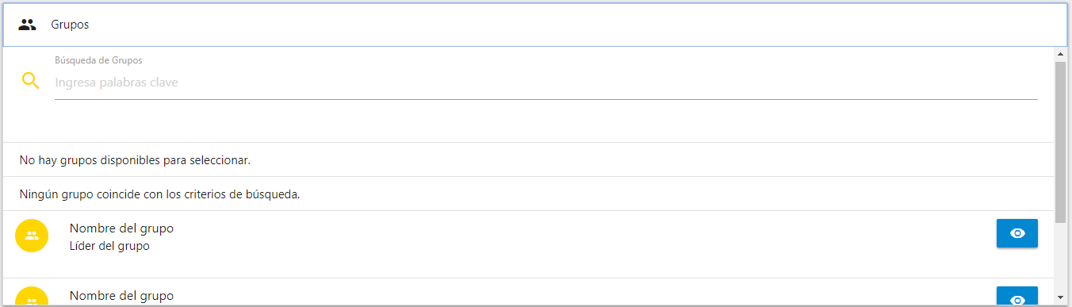

Ilustración 41 Vista de búsqueda de grupos



Ilustración 42 Vista de creación de grupo

## 6.4 Iteración 4

|  |  |
| --- | --- |
| Iteración Número: 4 | |
| Fecha de inicio: 26/03/2018 | Fecha de fin: 06/04/2018 |
| Historias de Usuario Seleccionadas: 47, 62, 68, 70 | |

### 6.4.1 Historias de Usuario de la Iteración 4

|  |  |
| --- | --- |
| Historia de Usuario | |
| Número: **47** | Nombre: **Agregar Usuario al Grupo** |
| Usuario: **Administrador de Grupo** | |
| Modificación de Historia Número: **---** | Iteración Asignada: **4** |
| Prioridad en negocio: **Alta** | |
| Riesgo en desarrollo: **Alto** | |
| Descripción: **Selecciona el usuario (registrado en el sistema) que será agregado al grupo.** | |
| Observaciones: **Sin comentarios** | |

|  |  |
| --- | --- |
| Historia de Usuario | |
| Número: **62** | Nombre: **Iniciar Sesión** |
| Usuario: **Colaborador** | |
| Modificación de Historia Número: **---** | Iteración Asignada: **4** |
| Prioridad en negocio: **Alta** | |
| Riesgo en desarrollo: **Alto** | |
| Descripción: **Accede al sistema proporcionando credenciales únicas de identificación.** | |
| Observaciones: **Sin comentarios** | |

|  |  |
| --- | --- |
| Historia de Usuario | |
| Número: **68** | Nombre: **Solicitar registro en el sistema** |
| Usuario: **Colaborador** | |
| Modificación de Historia Número: **---** | Iteración Asignada: **4** |
| Prioridad en negocio: **Alta** | |
| Riesgo en desarrollo: **Alto** | |
| Descripción: **El colaborador solicita ser registrado en el sistema brindando la información necesaria para que posteriormente el super administrador pueda aceptarlo o rechazarlo.** | |
| Observaciones: **Sin comentarios** | |

|  |  |
| --- | --- |
| Historia de Usuario | |
| Número: **70** | Nombre: **Solicitar cambio de contraseña** |
| Usuario: **Colaborador** | |
| Modificación de Historia Número: **---** | Iteración Asignada: **4** |
| Prioridad en negocio: **Baja** | |
| Riesgo en desarrollo: **Bajo** | |
| Descripción: **El colaborador solicita un cambio de contraseña mediante el sistema, ya sea por seguridad u olvido de la contraseña anterior.** | |
| Observaciones: **Sin comentarios** | |

### 6.4.2 Tareas de la Iteración 4

|  |
| --- |
| Tarea 1: Implementar el diseño de la vista en HTML. HU: 47. Responsable: Luis Jiménez |
| Implementar el diseño de la vista en HTML, utilizando CSS, Javascript y Materialize para la misma, la vista tendrá como objetivo agregar un usuario a un grupo de trabajo cuando el administrador de grupo los solicite. |

|  |
| --- |
| Tarea 2: Componentizar la vistas. HU: 47. Responsable: Víctor Noriega |
| Componentizar y agregar las funcionalidades de la vista por medio de Vue.js, una vez componentizada la vista se podrá unir al back end para completar su funcionamiento. |

|  |
| --- |
| Tarea 3: Comunicar vista y servidor. HU: 47. Responsable: Víctor Noriega, Diego Fonseca |
| Comunicar la vista componentizada con el servidor por medio de peticiones HTTP asíncronas para completar la funcionalidad de agregar un usuario a un grupo de trabajo cuando el administrador de grupo los solicite. |

|  |
| --- |
| Tarea 4: Creación de casos de prueba. HU: 47. Responsable: Luis Jiménez |
| Creación de casos de prueba que comprueben la funcionalidad de agregar un usuario a un grupo de trabajo cuando el administrador de grupo los solicite. |

|  |
| --- |
| Tarea 5: Aplicación de casos de prueba. HU: 47. Responsable: Luis Jiménez |
| Ejecución de los casos de prueba creados. Realizar un registro en el reporte técnico de su ejecución. |

|  |
| --- |
| Tarea 6: Implementar el diseño de la vista en HTML. HU: 62. Responsable: Luis Jiménez |
| Implementar el diseño de la vista en HTML, utilizando CSS, Javascript y Materialize para la misma, la vista tendrá como objetivo permitir a un colaborador iniciar sesión en el sistema para que posteriormente tenga acceso a sus herramientas de trabajo. |

|  |
| --- |
| Tarea 7: Componentizar la vistas. HU: 62. Responsable: Víctor Noriega |
| Componentizar y agregar las funcionalidades de la vista por medio de Vue.js, una vez componentizada la vista se podrá unir al back end para completar su funcionamiento. |

|  |
| --- |
| Tarea 8: Comunicar vista y servidor. HU: 62. Responsable: Víctor Noriega, Diego Fonseca |
| Comunicar la vista componentizada con el servidor por medio de peticiones HTTP asíncronas para completar la funcionalidad de permitir a un colaborador iniciar sesión en el sistema para que posteriormente tenga acceso a sus herramientas de trabajo. |

|  |
| --- |
| Tarea 9: Creación de casos de prueba. HU: 62. Responsable: Luis Jiménez |
| Creación de casos de prueba que comprueben la funcionalidad de permitir a un colaborador iniciar sesión en el sistema para que posteriormente tenga acceso a sus herramientas de trabajo. |

|  |
| --- |
| Tarea 10: Aplicación de casos de prueba. HU: 62. Responsable: Luis Jiménez |
| Ejecución de los casos de prueba creados. Realizar un registro en el reporte técnico de su ejecución. |

|  |
| --- |
| Tarea 11: Implementar el diseño de la vista en HTML. HU: 68. Responsable: Luis Jiménez |
| Implementar el diseño de la vista en HTML, utilizando CSS, Javascript y Materialize para la misma, la vista tendrá como objetivo permitir a un colaborador solicitar ser dado de alta en el sistema, ingresando su información personal para posteriormente ser validado por el super administrador. |

|  |
| --- |
| Tarea 12: Componentizar la vistas. HU: 68. Responsable: Víctor Noriega |
| Componentizar y agregar las funcionalidades de la vista por medio de Vue.js, una vez componentizada la vista se podrá unir al back end para completar su funcionamiento. |

|  |
| --- |
| Tarea 13: Comunicar vista y servidor. HU: 68. Responsable: Víctor Noriega, Diego Fonseca |
| Comunicar la vista componentizada con el servidor por medio de peticiones HTTP asíncronas para completar la funcionalidad de permitir a un colaborador solicitar ser dado de alta en el sistema, ingresando su información personal para posteriormente ser validado por el super administrador. |

|  |
| --- |
| Tarea 14: Creación de casos de prueba. HU: 68. Responsable: Luis Jiménez |
| Creación de casos de prueba que comprueben la funcionalidad de permitir a un colaborador solicitar ser dado de alta en el sistema, ingresando su información personal para posteriormente ser validado por el super administrador. |

|  |
| --- |
| Tarea 15: Aplicación de casos de prueba. HU: 68. Responsable: Luis Jiménez |
| Ejecución de los casos de prueba creados. Realizar un registro en el reporte técnico de su ejecución. |

|  |
| --- |
| Tarea 16: Implementar el diseño de la vista en HTML. HU: 70. Responsable: Luis Jiménez |
| Implementar el diseño de la vista en HTML, utilizando CSS, Javascript y Materialize para la misma, la vista tendrá como objetivo permitir a un colaborador solicitar un cambio de contraseña, que utiliza para iniciar sesión dentro del sistema. |

|  |
| --- |
| Tarea 17: Componentizar la vistas. HU: 70. Responsable: Víctor Noriega |
| Componentizar y agregar las funcionalidades de la vista por medio de Vue.js, una vez componentizada la vista se podrá unir al back end para completar su funcionamiento. |

|  |
| --- |
| Tarea 18: Comunicar vista y servidor. HU: 70. Responsable: Víctor Noriega, Diego Fonseca |
| Comunicar la vista componentizada con el servidor por medio de peticiones HTTP asíncronas para completar la funcionalidad de permitir a un colaborador solicitar un cambio de contraseña, que utiliza para iniciar sesión dentro del sistema. |

|  |
| --- |
| Tarea 19: Creación de casos de prueba. HU: 70. Responsable: Luis Jiménez |
| Creación de casos de prueba que comprueben la funcionalidad de permitir a un colaborador solicitar un cambio de contraseña, que utiliza para iniciar sesión dentro del sistema. |

|  |
| --- |
| Tarea 20: Aplicación de casos de prueba. HU: 70. Responsable: Luis Jiménez |
| Ejecución de los casos de prueba creados. Realizar un registro en el reporte técnico de su ejecución. |

### 6.4.3 Casos de prueba de la Iteración 4

|  |
| --- |
| **Caso de prueba 1** |
| Mostrar la vista del super administrador en donde se puede agregar un nuevo colaborador a un grupo de trabajo. |

|  |
| --- |
| **Caso de prueba 2** |
| Mostrar la vista del colaborador en donde puede realizar un cambio a su contraseña. |

### 6.4.4 Aplicación de los casos de prueba de la Iteración 4



Ilustración 43 Vista en donde se puede agregar un nuevo colaborador al grupo de trabajo.



Ilustración 44 Vista en donde el usuario del sistema puede hacer una petición de cambio de contraseña.

## 6.5 Iteración 5

|  |  |
| --- | --- |
| Iteración Número: 5 | |
| Fecha de inicio: 09/04/2018 | Fecha de fin: 20/04/2018 |
| Historias de Usuario Seleccionadas: 27, 31, 44, 46 | |

### 6.5.1 Historias de Usuario de la Iteración 5

|  |  |
| --- | --- |
| Historia de Usuario | |
| Número: **27** | Nombre: **Editar Grupo** |
| Usuario: **Sistema** | |
| Modificación de Historia Número: **---** | Iteración Asignada: **5** |
| Prioridad en negocio: **Media** | |
| Riesgo en desarrollo: **Medio** | |
| Descripción:Muestra una pantalla con la información actual del grupo, y brinda las opciones de edición permitidas al Super Administrador. Actualiza la información del grupo en la base de datos, vuelve a la pantalla de editar grupo. | |
| Observaciones: **Sin comentarios** | |

|  |  |
| --- | --- |
| Historia de Usuario | |
| Número: **31** | Nombre: **Eliminar Usuarios** |
| Usuario: **Sistema** | |
| Modificación de Historia Número: **---** | Iteración Asignada: **5** |
| Prioridad en negocio: **Media** | |
| Riesgo en desarrollo: **Bajo** | |
| Descripción: **Elimina (borrado lógico) el registro del usuario de la base de datos. Si este usuario se encuentra activo en ese momento, cierra su sesión. Vuelve a la pantalla de usuarios.** | |
| Observaciones: **Sin comentarios** | |

|  |  |
| --- | --- |
| Historia de Usuario | |
| Número: **44** | Nombre: **Eliminar Usuarios** |
| Usuario: **Super Administrador** | |
| Modificación de Historia Número: **---** | Iteración Asignada: **5** |
| Prioridad en negocio: **Media** | |
| Riesgo en desarrollo: **Bajo** | |
| Descripción: **Elimina un usuario por medio de la lista de usuarios generada por (poner id de historia de usuario de búsqueda de usuarios).** | |
| Observaciones: **Sin comentarios** | |

|  |  |
| --- | --- |
| Historia de Usuario | |
| Número: **46** | Nombre: **Crear Proyecto** |
| Usuario: **Administrador de Grupo** | |
| Modificación de Historia Número: **---** | Iteración Asignada: **5** |
| Prioridad en negocio: **Alta** | |
| Riesgo en desarrollo: **Alto** | |
| Descripción: **Crea un nuevo proyecto con la siguiente información:**   * **Nombre del Proyecto.** * **Administrador del Proyecto. (Un usuario registrado en el sistema).** | |
| Observaciones: **Sin comentarios** | |

### 6.5.2 Tareas de la Iteración 5

|  |
| --- |
| Tarea 1: Realizar peticiones a la base de datos. HU: 27. Responsable: Diego Fonseca |
| Creación de las consultas de la base de datos necesarias para obtener la información del grupo al cual se le editara su información a petición del super administrador. Creación de las consultas en la base de datos para guardar la nueva información del grupo especificada por el super administrador. |

|  |
| --- |
| Tarea 2: Presentación de la información recolectada. HU: 27. Responsable: Diego Fonseca |
| Presentar la información recolectada de la base de datos para la edición de un grupo de trabajo, en formato JSON, esto cuando se realiza una petición HTTP por el super administrador del sistema. |

|  |
| --- |
| Tarea 3: Realizar peticiones a la base de datos. HU: 31. Responsable: Diego Fonseca |
| Creación de las consultas de la base de datos necesarias para obtener la información de los usuarios candidatos a ser eliminados del sistema. Creación de las consultas en la base de datos para guardar el estado de eliminado de un usuario del sistema seleccionado por el super administrador. |

|  |
| --- |
| Tarea 4: Presentación de la información recolectada. HU: 31. Responsable: Diego Fonseca |
| Presentar la información recolectada de la base de datos para la eliminación de un usuario del sistema, en formato JSON, esto cuando se realiza una petición HTTP por el super administrador del sistema. |

|  |
| --- |
| Tarea 5: Implementar el diseño de la vista en HTML. HU: 44. Responsable: Luis Jiménez |
| Implementar el diseño de la vista en HTML, utilizando CSS, Javascript y Materialize para la misma, la vista tendrá como objetivo permitir al super administrador eliminar a un usuario que esté registrado dentro del sistema. |

|  |
| --- |
| Tarea 6: Componentizar la vistas. HU: 44. Responsable: Víctor Noriega |
| Componentizar y agregar las funcionalidades de la vista por medio de Vue.js, una vez componentizada la vista se podrá unir al back end para completar su funcionamiento. |

|  |
| --- |
| Tarea 7: Comunicar vista y servidor. HU: 44. Responsable: Víctor Noriega, Diego Fonseca |
| Comunicar la vista componentizada con el servidor por medio de peticiones HTTP asíncronas para completar la funcionalidad de permitir al super administrador eliminar a un usuario que esté registrado dentro del sistema. |

|  |
| --- |
| Tarea 8: Creación de casos de prueba. HU: 44. Responsable: Luis Jiménez |
| Creación de casos de prueba que comprueben la funcionalidad de permitir al super administrador eliminar a un usuario que esté registrado dentro del sistema. |

|  |
| --- |
| Tarea 9: Aplicación de casos de prueba. HU: 44. Responsable: Luis Jiménez |
| Ejecución de los casos de prueba creados. Realizar un registro en el reporte técnico de su ejecución. |

|  |
| --- |
| Tarea 10: Implementar el diseño de la vista en HTML. HU: 46. Responsable: Luis Jiménez |
| Implementar el diseño de la vista en HTML, utilizando CSS, Javascript y Materialize para la misma, la vista tendrá como objetivo permitir al administrador de grupo crear un nuevo proyecto que será administrado por el grupo de trabajo. |

|  |
| --- |
| Tarea 11: Componentizar la vistas. HU: 46. Responsable: Víctor Noriega |
| Componentizar y agregar las funcionalidades de la vista por medio de Vue.js, una vez componentizada la vista se podrá unir al back end para completar su funcionamiento. |

|  |
| --- |
| Tarea 12: Comunicar vista y servidor. HU: 46. Responsable: Víctor Noriega, Diego Fonseca |
| Comunicar la vista componentizada con el servidor por medio de peticiones HTTP asíncronas para completar la funcionalidad de permitir al administrador de grupo crear un nuevo proyecto que será administrado por el grupo de trabajo. |

|  |
| --- |
| Tarea 13: Creación de casos de prueba. HU: 46. Responsable: Luis Jiménez |
| Creación de casos de prueba que comprueben la funcionalidad de permitir al administrador de grupo crear un nuevo proyecto que será administrado por el grupo de trabajo. |

|  |
| --- |
| Tarea 14: Aplicación de casos de prueba. HU: 46. Responsable: Luis Jiménez |
| Ejecución de los casos de prueba creados. Realizar un registro en el reporte técnico de su ejecución. |

### 6.5.3 Casos de prueba de la Iteración 5

|  |
| --- |
| **Caso de prueba 1** |
| Mostrar la vista del administrador de grupo en la cual se puede crear un proyecto nuevo, describiendo cual será su objetivo y qué colaboradores serán parte de este. |

### 6.5.4 Aplicación de los casos de prueba de la Iteración 5



Ilustración 45 Vista del administrador de grupo en donde puede crear un nuevo proyecto especificando su descripción y seleccionando a los colaboradores del grupo que participarán en éste.

## 6.6 Iteración 6

|  |  |
| --- | --- |
| Iteración Número: 6 | |
| Fecha de inicio: 23/04/2018 | Fecha de fin: 04/05/2018 |
| Historias de Usuario Seleccionadas: 12, 51, 38, 32 | |

### 6.6.1 Historias de Usuario de la Iteración 6

|  |  |
| --- | --- |
| Historia de Usuario | |
| Número: **12** | Nombre: **Eliminar Usuario del Grupo** |
| Usuario: **Sistema** | |
| Modificación de Historia Número: **---** | Iteración Asignada: **6** |
| Prioridad en negocio: **Media** | |
| Riesgo en desarrollo: **Bajo** | |
| Descripción: **Toma el id del usuario seleccionado y guarda el cambio en la base de datos. Muestra un mensaje en pantalla, indicando que la operación fue exitosa y vuelve a la página principal del grupo.** | |
| Observaciones: **Sin comentarios** | |

|  |  |
| --- | --- |
| Historia de Usuario | |
| Número: **51** | Nombre: **Eliminar Usuario del Grupo** |
| Usuario: **Administrador de Grupo** | |
| Modificación de Historia Número: **---** | Iteración Asignada: **6** |
| Prioridad en negocio: **Media** | |
| Riesgo en desarrollo: **Bajo** | |
| Descripción: **Selecciona la persona a ser eliminada del grupo.** | |
| Observaciones: **Sin comentarios** | |

|  |  |
| --- | --- |
| Historia de Usuario | |
| Número: **38** | Nombre: **Editar Grupo** |
| Usuario: **Super Administrador** | |
| Modificación de Historia Número: **---** | Iteración Asignada: **6** |
| Prioridad en negocio: **Media** | |
| Riesgo en desarrollo: **Medio** | |
| Descripción: **Edita un grupo, por ejemplo, asignar un nuevo administrador de grupo.** | |
| Observaciones: **Sin comentarios** | |

|  |  |
| --- | --- |
| Historia de Usuario | |
| Número: **32** | Nombre: **Eliminar Grupo** |
| Usuario: **Sistema** | |
| Modificación de Historia Número: **---** | Iteración Asignada: **6** |
| Prioridad en negocio: **Media** | |
| Riesgo en desarrollo: **Bajo** | |
| Descripción: **Elimina (borrado lógico) el registro del grupo seleccionado de la base de datos y vuelve a la pantalla de grupos.** | |
| Observaciones: **Sin comentarios** | |

### 6.6.2 Tareas de la Iteración 6

|  |
| --- |
| Tarea 1: Realizar peticiones a la base de datos. HU: 12. Responsable: Diego Fonseca |
| Creación de las consultas de la base de datos necesarias para obtener la información de los usuarios que son parte del grupo y candidatos a ser eliminados. Creación de las consultas en la base de datos para guardar el estado de eliminado del usuario seleccionado por el administrador de grupo. |

|  |
| --- |
| Tarea 2: Presentación de la información recolectada. HU: 12. Responsable: Diego Fonseca |
| Presentar la información recolectada de la base de datos para la eliminación de un miembro de un grupo de trabajo, en formato JSON, esto cuando se realiza una petición HTTP por el super administrador de grupo. |

|  |
| --- |
| Tarea 3: Implementar el diseño de la vista en HTML. HU: 51. Responsable: Luis Jiménez |
| Implementar el diseño de la vista en HTML, utilizando CSS, Javascript y Materialize para la misma, la vista tendrá como objetivo permitir al administrador de grupo eliminar a un colaborador que se encuentre dentro del mismo grupo de trabajo según él lo considere necesario. |

|  |
| --- |
| Tarea 4: Componentizar la vistas. HU: 51. Responsable: Víctor Noriega |
| Componentizar y agregar las funcionalidades de la vista por medio de Vue.js, una vez componentizada la vista se podrá unir al back end para completar su funcionamiento. |

|  |
| --- |
| Tarea 5: Comunicar vista y servidor. HU: 51. Responsable: Víctor Noriega, Diego Fonseca |
| Comunicar la vista componentizada con el servidor por medio de peticiones HTTP asíncronas para completar la funcionalidad de permitir al administrador de grupo eliminar a un colaborador que se encuentre dentro del mismo grupo de trabajo según él lo considere necesario. |

|  |
| --- |
| Tarea 6: Creación de casos de prueba. HU: 51. Responsable: Luis Jiménez |
| Creación de casos de prueba que comprueben la funcionalidad de permitir al administrador de grupo eliminar a un colaborador que se encuentre dentro del mismo grupo de trabajo según él lo considere necesario. |

|  |
| --- |
| Tarea 7: Aplicación de casos de prueba. HU: 51. Responsable: Luis Jiménez |
| Ejecución de los casos de prueba creados. Realizar un registro en el reporte técnico de su ejecución. |

|  |
| --- |
| Tarea 8: Implementar el diseño de la vista en HTML. HU: 38. Responsable: Luis Jiménez |
| Implementar el diseño de la vista en HTML, utilizando CSS, Javascript y Materialize para la misma, la vista tendrá como objetivo permitir al super administrador editar la información de un grupo de trabajo como lo puede ser su descripción o su líder de grupo. |

|  |
| --- |
| Tarea 9: Componentizar la vistas. HU: 38. Responsable: Víctor Noriega |
| Componentizar y agregar las funcionalidades de la vista por medio de Vue.js, una vez componentizada la vista se podrá unir al back end para completar su funcionamiento. |

|  |
| --- |
| Tarea 10: Comunicar vista y servidor. HU: 38. Responsable: Víctor Noriega, Diego Fonseca |
| Comunicar la vista componentizada con el servidor por medio de peticiones HTTP asíncronas para completar la funcionalidad de permitir al super administrador editar la información de un grupo de trabajo como lo puede ser su descripción o su líder de grupo. |

|  |
| --- |
| Tarea 11: Creación de casos de prueba. HU: 38. Responsable: Luis Jiménez |
| Creación de casos de prueba que comprueben la funcionalidad de permitir al super administrador editar la información de un grupo de trabajo como lo puede ser su descripción o su líder de grupo. |

|  |
| --- |
| Tarea 12: Aplicación de casos de prueba. HU: 38. Responsable: Luis Jiménez |
| Ejecución de los casos de prueba creados. Realizar un registro en el reporte técnico de su ejecución. |

|  |
| --- |
| Tarea 13: Realizar peticiones a la base de datos. HU: 32. Responsable: Diego Fonseca |
| Creación de las consultas de la base de datos necesarias para obtener la información de los grupos que son parte del sistema y candidatos a ser eliminados. Creación de las consultas en la base de datos para guardar el estado de eliminado del grupo seleccionado por el super administrador. |

|  |
| --- |
| Tarea 14: Presentación de la información recolectada. HU: 32. Responsable: Diego Fonseca |
| Presentar la información recolectada de la base de datos para la eliminación de un grupo de trabajo, en formato JSON, esto cuando se realiza una petición HTTP por el super administrador. |

### 6.6.3 Casos de prueba de la Iteración 6

|  |
| --- |
| **Caso de prueba 1** |
| Mostrar la vista del administrador de grupo en la cual se puede editar la información básica del grupo al cual él administra. |

### 6.6.4 Aplicación de los casos de prueba de la Iteración 6



Ilustración 46 Vista del administrador de grupo en donde puede realizar modificación a la información básica del grupo de trabajo que administra.

## 6.7 Iteración 7

|  |  |
| --- | --- |
| Iteración Número: 7 | |
| Fecha de inicio: 07/05/2018 | Fecha de fin: 18/05/2018 |
| Historias de Usuario Seleccionadas: 45, 13, 14, 52 | |

### 6.7.1 Historias de Usuario de la Iteración 7

|  |  |
| --- | --- |
| Historia de Usuario | |
| Número: **45** | Nombre: **Eliminar Grupo** |
| Usuario: **Super Administrador** | |
| Modificación de Historia Número: **---** | Iteración Asignada: **7** |
| Prioridad en negocio: **Media** | |
| Riesgo en desarrollo: **Bajo** | |
| Descripción: **Elimina un grupo por medio de la lista de grupos generada por (poner id de historia de usuario de búsqueda de grupos).** | |
| Observaciones: **Sin comentarios** | |

|  |  |
| --- | --- |
| Historia de Usuario | |
| Número: **13** | Nombre: **Eliminar Proyecto** |
| Usuario: **Sistema** | |
| Modificación de Historia Número: **---** | Iteración Asignada: **7** |
| Prioridad en negocio: **Media** | |
| Riesgo en desarrollo: **Bajo** | |
| Descripción: **Toma el id del proyecto seleccionado y guarda el cambio en la base de datos. Muestra un mensaje en pantalla, indicando que la operación fue exitosa y vuelve a la página principal de proyectos.** | |
| Observaciones: **Sin comentarios** | |

|  |  |
| --- | --- |
| Historia de Usuario | |
| Número: **14** | Nombre: **Agregar Usuario al Proyecto** |
| Usuario: **Sistema** | |
| Modificación de Historia Número: **---** | Iteración Asignada: **7** |
| Prioridad en negocio: **Alta** | |
| Riesgo en desarrollo: **Alto** | |
| Descripción: **Muestra la lista de usuarios que pertenecen al grupo y que aún no son parte del proyecto. Una vez que el usuario Administrador de Proyecto selecciona el usuario que será agregado, lo registra en la base de datos. El sistema muestra un mensaje en pantalla del resultado de añadir al usuario al proyecto y vuelve a la página de agregar usuario al proyecto en caso de que el Administrador de Proyecto desee agregar más usuarios.** | |
| Observaciones: **Sin comentarios** | |

|  |  |
| --- | --- |
| Historia de Usuario | |
| Número: **52** | Nombre: **Eliminar Proyecto** |
| Usuario: **Administrador de Grupo** | |
| Modificación de Historia Número: **---** | Iteración Asignada: **7** |
| Prioridad en negocio: **Media** | |
| Riesgo en desarrollo: **Bajo** | |
| Descripción: **Selecciona el proyecto a ser eliminado del grupo.** | |
| Observaciones: **Sin comentarios** | |

### 6.7.2 Tareas de la Iteración 7

|  |
| --- |
| Tarea 1: Implementar el diseño de la vista en HTML. HU: 45. Responsable: Luis Jiménez |
| Implementar el diseño de la vista en HTML, utilizando CSS, Javascript y Materialize para la misma, la vista tendrá como objetivo permitir al super administrador eliminar a un grupo de trabajo que esté registrado dentro del sistema. |

|  |
| --- |
| Tarea 2: Componentizar la vistas. HU: 45. Responsable: Víctor Noriega |
| Componentizar y agregar las funcionalidades de la vista por medio de Vue.js, una vez componentizada la vista se podrá unir al back end para completar su funcionamiento. |

|  |
| --- |
| Tarea 3: Comunicar vista y servidor. HU: 45. Responsable: Víctor Noriega, Diego Fonseca |
| Comunicar la vista componentizada con el servidor por medio de peticiones HTTP asíncronas para completar la funcionalidad de permitir al super administrador eliminar a un grupo de trabajo que esté registrado dentro del sistema. |

|  |
| --- |
| Tarea 4: Creación de casos de prueba. HU: 45. Responsable: Luis Jiménez |
| Creación de casos de prueba que comprueben la funcionalidad de permitir al super administrador eliminar a un grupo de trabajo que esté registrado dentro del sistema. |

|  |
| --- |
| Tarea 5: Aplicación de casos de prueba. HU: 45. Responsable: Luis Jiménez |
| Ejecución de los casos de prueba creados. Realizar un registro en el reporte técnico de su ejecución. |

|  |
| --- |
| Tarea 6: Realizar peticiones a la base de datos. HU: 13. Responsable: Diego Fonseca |
| Creación de las consultas de la base de datos necesarias para obtener la información de los proyectos que son parte un grupo y candidatos a ser eliminados. Creación de las consultas en la base de datos para guardar el estado de eliminado del proyecto seleccionado por el administrador de grupo. |

|  |
| --- |
| Tarea 7: Presentación de la información recolectada. HU: 13. Responsable: Diego Fonseca |
| Presentar la información recolectada de la base de datos para la eliminación de un proyecto dentro de un grupo de trabajo, en formato JSON, esto cuando se realiza una petición HTTP por el administrador de grupo. |

|  |
| --- |
| Tarea 8: Realizar peticiones a la base de datos. HU: 14. Responsable: Diego Fonseca |
| Creación de las consultas de la base de datos necesarias para obtener la información de los usuarios que son parte del grupo y candidatos a formar parte un nuevo proyecto. Creación de las consultas en la base de datos para guardar el registro del nuevo usuario que forma parte del proyecto, seleccionado por el administrador de proyecto. |

|  |
| --- |
| Tarea 9: Presentación de la información recolectada. HU: 14. Responsable: Diego Fonseca |
| Presentar la información recolectada de la base de datos para el registro de un nuevo usuario dentro de un proyecto perteneciente a un grupo de trabajo, en formato JSON, esto cuando se realiza una petición HTTP por el administrador de proyecto. |

|  |
| --- |
| Tarea 10: Implementar el diseño de la vista en HTML. HU: 52. Responsable: Luis Jiménez |
| Implementar el diseño de la vista en HTML, utilizando CSS, Javascript y Materialize para la misma, la vista tendrá como objetivo permitir al administrador de grupo eliminar un proyecto que se encuentre registrado dentro de el mismo grupo de trabajo según él lo considere necesario. |

|  |
| --- |
| Tarea 11: Componentizar la vistas. HU: 52. Responsable: Víctor Noriega |
| Componentizar y agregar las funcionalidades de la vista por medio de Vue.js, una vez componentizada la vista se podrá unir al back end para completar su funcionamiento. |

|  |
| --- |
| Tarea 12: Comunicar vista y servidor. HU: 52. Responsable: Víctor Noriega, Diego Fonseca |
| Comunicar la vista componentizada con el servidor por medio de peticiones HTTP asíncronas para completar la funcionalidad de permitir al administrador de grupo eliminar un proyecto que se encuentre registrado dentro de el mismo grupo de trabajo según él lo considere necesario. |

|  |
| --- |
| Tarea 13: Creación de casos de prueba. HU: 52. Responsable: Luis Jiménez |
| Creación de casos de prueba que comprueben la funcionalidad de permitir al administrador de grupo eliminar un proyecto que se encuentre registrado dentro de el mismo grupo de trabajo según él lo considere necesario. |

|  |
| --- |
| Tarea 14: Aplicación de casos de prueba. HU: 52. Responsable: Luis Jiménez |
| Ejecución de los casos de prueba creados. Realizar un registro en el reporte técnico de su ejecución. |

### 6.7.3 Casos de prueba de la Iteración 7

|  |
| --- |
| **Caso de prueba 1** |
| Mostrar la vista del super administrador en donde tendrá posibilidad de eliminar a un grupo de trabajo del sistema. |

|  |
| --- |
| **Caso de prueba 2** |
| Mostrar la vista del administrador de grupo en la cual podrá eliminar a un proyecto del grupo de trabajo. |

### 6.7.4 Aplicación de los casos de prueba de la Iteración 7



Ilustración 47 En esta vista aparecerán los grupos creados en el sistema, en donde se podrá eliminar a alguno siempre y cuando el super administrador lo considere necesario.



Ilustración 48 Vista del administrador de grupo en la cual se podrán observar los proyectos registrados en el grupo el cual él administra, de lo cuales él podrá seleccionar alguno para su eliminación siempre y cuando él lo considere necesario.

## 6.8 Iteración 8

|  |  |
| --- | --- |
| Iteración Número: 8 | |
| Fecha de inicio: 21/05/2018 | Fecha de fin: 01/06/2018 |
| Historias de Usuario Seleccionadas: 53, 63, 2, 17 | |

### 6.8.1 Historias de Usuario de la Iteración 8

|  |  |
| --- | --- |
| Historia de Usuario | |
| Número: **53** | Nombre: **Agregar Usuario al Proyecto** |
| Usuario: **Administrador de Proyecto** | |
| Modificación de Historia Número: **---** | Iteración Asignada: **8** |
| Prioridad en negocio: **Alta** | |
| Riesgo en desarrollo: **Alto** | |
| Descripción: **Agrega usuarios pertenecientes al grupo donde el proyecto será realizado, con el fin de que colaboren en las tareas involucradas para concluir el proyecto.** | |
| Observaciones: **Sin comentarios** | |

|  |  |
| --- | --- |
| Historia de Usuario | |
| Número: **63** | Nombre: **Cerrar Sesión** |
| Usuario: **Colaborador** | |
| Modificación de Historia Número: **---** | Iteración Asignada: **8** |
| Prioridad en negocio: **Alta** | |
| Riesgo en desarrollo: **Alto** | |
| Descripción: **Cierra su sesión actual.** | |
| Observaciones: **Sin comentarios** | |

|  |  |
| --- | --- |
| Historia de Usuario | |
| Número: **2** | Nombre: **Cierre de Sesión** |
| Usuario: **Sistema** | |
| Modificación de Historia Número: **---** | Iteración Asignada: **8** |
| Prioridad en negocio: **Alta** | |
| Riesgo en desarrollo: **Alto** | |
| Descripción: **Cierra la página actual y muestra la página de inicio de sesión.** | |
| Observaciones: **Sin comentarios** | |

|  |  |
| --- | --- |
| Historia de Usuario | |
| Número: **17** | Nombre: **Editar Proyecto** |
| Usuario: **Sistema** | |
| Modificación de Historia Número: **---** | Iteración Asignada: **8** |
| Prioridad en negocio: **Media** | |
| Riesgo en desarrollo: **Medio** | |
| Descripción: **Muestra una pantalla con las opciones que el Administrador de Proyecto puede editar: descripción del proyecto, agregar nuevas tareas. Una vez editado el proyecto, el sistema guarda la información en la base de datos y muestra la pantalla principal del proyecto.** | |
| Observaciones: **Sin comentarios** | |

### 6.8.2 Tareas de la Iteración 8

|  |
| --- |
| Tarea 1: Implementar el diseño de la vista en HTML. HU: 53. Responsable: Luis Jiménez |
| Implementar el diseño de la vista en HTML, utilizando CSS, Javascript y Materialize para la misma, la vista tendrá como objetivo permitir al administrador de proyecto registrar a un colaborador del mismo grupo en el proyecto que administra. |

|  |
| --- |
| Tarea 2: Componentizar la vistas. HU: 53. Responsable: Víctor Noriega |
| Componentizar y agregar las funcionalidades de la vista por medio de Vue.js, una vez componentizada la vista se podrá unir al back end para completar su funcionamiento. |

|  |
| --- |
| Tarea 3: Comunicar vista y servidor. HU: 53. Responsable: Víctor Noriega, Diego Fonseca |
| Comunicar la vista componentizada con el servidor por medio de peticiones HTTP asíncronas para completar la funcionalidad de permitir al administrador de proyecto registrar a un colaborador del mismo grupo en el proyecto que administra. |

|  |
| --- |
| Tarea 4: Creación de casos de prueba. HU: 53. Responsable: Luis Jiménez |
| Creación de casos de prueba que comprueben la funcionalidad de permitir al administrador de proyecto registrar a un colaborador del mismo grupo en el proyecto que administra. |

|  |
| --- |
| Tarea 5: Aplicación de casos de prueba. HU: 53. Responsable: Luis Jiménez |
| Ejecución de los casos de prueba creados. Realizar un registro en el reporte técnico de su ejecución. |

|  |
| --- |
| Tarea 6: Implementar el diseño de la vista en HTML. HU: 63. Responsable: Luis Jiménez |
| Implementar el diseño de la vista en HTML, utilizando CSS, Javascript y Materialize para la misma, la vista tendrá como objetivo permitir a cualquier usuario del sistema ya sea super administrador, administrador de grupo o proyecto o colaborador a cerrar su sesión del sistema. |

|  |
| --- |
| Tarea 7: Componentizar la vistas. HU: 63. Responsable: Víctor Noriega |
| Componentizar y agregar las funcionalidades de la vista por medio de Vue.js, una vez componentizada la vista se podrá unir al back end para completar su funcionamiento. |

|  |
| --- |
| Tarea 8: Comunicar vista y servidor. HU: 63. Responsable: Víctor Noriega, Diego Fonseca |
| Comunicar la vista componentizada con el servidor por medio de peticiones HTTP asíncronas para completar la funcionalidad de permitir a cualquier usuario del sistema ya sea super administrador, administrador de grupo o proyecto o colaborador a cerrar su sesión del sistema. |

|  |
| --- |
| Tarea 9: Creación de casos de prueba. HU: 63. Responsable: Luis Jiménez |
| Creación de casos de prueba que comprueben la funcionalidad de permitir a cualquier usuario del sistema ya sea super administrador, administrador de grupo o proyecto o colaborador a cerrar su sesión del sistema. |

|  |
| --- |
| Tarea 10: Aplicación de casos de prueba. HU: 63. Responsable: Luis Jiménez |
| Ejecución de los casos de prueba creados. Realizar un registro en el reporte técnico de su ejecución. |

|  |
| --- |
| Tarea 11: Realizar peticiones a la base de datos. HU: 2. Responsable: Diego Fonseca |
| Creación de las consultas de la base de datos necesarias para obtener la información del usuario necesaria para cerrar su sesión. |

|  |
| --- |
| Tarea 12: Presentación de la información recolectada. HU: 2. Responsable: Diego Fonseca |
| Presentar la información recolectada de la base de datos para el cierre de sesión de un usuario del sistema, en formato JSON, esto cuando se realiza una petición HTTP por el colaborador. |

|  |
| --- |
| Tarea 13: Realizar peticiones a la base de datos. HU: 17. Responsable: Diego Fonseca |
| Creación de las consultas de la base de datos necesarias para obtener la información del proyecto al cual se le realizará una edición por parte del administrador de proyecto. Creación de las consultas en la base de datos para guardar el registro de la información actualizada del proyecto. |

|  |
| --- |
| Tarea 14: Presentación de la información recolectada. HU: 17. Responsable: Diego Fonseca |
| Presentar la información recolectada de la base de datos para la edición de información importante del proyecto como su descripción y su líder, en formato JSON, esto cuando se realiza una petición HTTP por el administrador de proyecto. |

### 6.8.3 Casos de prueba de la Iteración 8

|  |
| --- |
| **Caso de prueba 1** |
| Mostrar la vista del administrador de proyecto en la cual podrá seleccionar a algún usuario registrado en el mismo grupo de trabajo para su colaboración en el proyecto. |

|  |
| --- |
| **Caso de prueba 2** |
| Mostrar la vista en donde se pueda apreciar la opción del usuario del sistema de cerrar su sesión. |

### 6.8.4 Aplicación de los casos de prueba de la Iteración 8



Ilustración 49 Vista del administrador de proyectos en la cual se podrán agregar nuevos usuarios al proyecto siempre y cuando pertenezcan al mismo grupo de trabajo.



Ilustración 50 Vista la cual muestra la opción de cerrar la sesión del sistema, ubicada en todas las vistas en la esquina superior derecha del navegador.

## 6.9 Iteración 9

|  |  |
| --- | --- |
| Iteración Número: 9 | |
| Fecha de inicio: 04/06/2018 | Fecha de fin: 15/06/2018 |
| Historias de Usuario Seleccionadas: 20, 57, 60, 15 | |

### 6.9.1 Historias de Usuario de la Iteración 9

|  |  |
| --- | --- |
| Historia de Usuario | |
| Número: **20** | Nombre: **Eliminar Usuario del Proyecto** |
| Usuario: **Sistema** | |
| Modificación de Historia Número: **---** | Iteración Asignada: **9** |
| Prioridad en negocio: **Media** | |
| Riesgo en desarrollo: **Bajo** | |
| Descripción: **Quita el registro del usuario de la lista de usuarios permitidos para el proyecto en la base de datos. Vuelve a la página principal del proyecto.** | |
| Observaciones: **Sin comentarios** | |

|  |  |
| --- | --- |
| Historia de Usuario | |
| Número: **57** | Nombre: **Editar Proyecto** |
| Usuario: **Administrador de Proyecto** | |
| Modificación de Historia Número: **---** | Iteración Asignada: **9** |
| Prioridad en negocio: **Media** | |
| Riesgo en desarrollo: **Medio** | |
| Descripción: **Edita la descripción del proyecto. Añadir tareas a la lista actual.** | |
| Observaciones: **Sin comentarios** | |

|  |  |
| --- | --- |
| Historia de Usuario | |
| Número: **60** | Nombre: **Eliminar Usuario del Proyecto** |
| Usuario: **Administrador de Proyecto** | |
| Modificación de Historia Número: **---** | Iteración Asignada: **9** |
| Prioridad en negocio: **Media** | |
| Riesgo en desarrollo: **Bajo** | |
| Descripción: **Elimina a un usuario del proyecto sin borrar el historial de actividades de este mismo.** | |
| Observaciones: **Sin comentarios** | |

|  |  |
| --- | --- |
| Historia de Usuario | |
| Número: **15** | Nombre: **Agregar la Iteración Inicial del Proyecto** |
| Usuario: **Sistema** | |
| Modificación de Historia Número: **---** | Iteración Asignada: **9** |
| Prioridad en negocio: **Alta** | |
| Riesgo en desarrollo: **Alto** | |
| Descripción: **Muestra al Administrador de Proyecto una pantalla con un formulario en donde espera recibir las fechas de inicio y fin de la iteración. Después muestra la lista de tareas del proyecto para que el Administrador seleccione cuales serán realizadas en la iteración. Una vez definidas las fechas y tareas, guarda la información en la base de datos. El sistema muestra a continuación la página del proyecto.** | |
| Observaciones: **Sin comentarios** | |

### 6.9.2 Tareas de la Iteración 9

|  |
| --- |
| Tarea 1: Realizar peticiones a la base de datos. HU: 20. Responsable: Diego Fonseca |
| Creación de las consultas de la base de datos necesarias para obtener la información de los usuarios que son parte del proyecto y candidatos a ser eliminados del mismo. Creación de las consultas en la base de datos para guardar el registro del estado como eliminado del usuario seleccionado por el administrador de proyecto. |

|  |
| --- |
| Tarea 2: Presentación de la información recolectada. HU: 20. Responsable: Diego Fonseca |
| Presentar la información recolectada de la base de datos para la eliminación de un usuario perteneciente al proyecto, en formato JSON, esto cuando se realiza una petición HTTP por el administrador de proyecto. |

|  |
| --- |
| Tarea 3: Implementar el diseño de la vista en HTML. HU: 57. Responsable: Luis Jiménez |
| Implementar el diseño de la vista en HTML, utilizando CSS, Javascript y Materialize para la misma, la vista tendrá como objetivo permitir al administrador de proyecto editar la información del proyecto que administra, como por ejemplo su descripción y su líder. |

|  |
| --- |
| Tarea 4: Componentizar la vistas. HU: 57. Responsable: Víctor Noriega |
| Componentizar y agregar las funcionalidades de la vista por medio de Vue.js, una vez componentizada la vista se podrá unir al back end para completar su funcionamiento. |

|  |
| --- |
| Tarea 5: Comunicar vista y servidor. HU: 57. Responsable: Víctor Noriega, Diego Fonseca |
| Comunicar la vista componentizada con el servidor por medio de peticiones HTTP asíncronas para completar la funcionalidad de permitir al administrador de proyecto editar la información del proyecto que administra, como por ejemplo su descripción y su líder. |

|  |
| --- |
| Tarea 6: Creación de casos de prueba. HU: 57. Responsable: Luis Jiménez |
| Creación de casos de prueba que comprueben la funcionalidad de permitir al administrador de proyecto editar la información del proyecto que administra, como por ejemplo su descripción y su líder. |

|  |
| --- |
| Tarea 7: Aplicación de casos de prueba. HU: 57. Responsable: Luis Jiménez |
| Ejecución de los casos de prueba creados. Realizar un registro en el reporte técnico de su ejecución. |

|  |
| --- |
| Tarea 8: Implementar el diseño de la vista en HTML. HU: 60. Responsable: Luis Jiménez |
| Implementar el diseño de la vista en HTML, utilizando CSS, Javascript y Materialize para la misma, la vista tendrá como objetivo permitir al administrador de proyecto eliminar a un colaborador que esté registrado en el proyecto que administra, siempre y cuando él lo considere necesario. |

|  |
| --- |
| Tarea 9: Componentizar la vistas. HU: 60. Responsable: Víctor Noriega |
| Componentizar y agregar las funcionalidades de la vista por medio de Vue.js, una vez componentizada la vista se podrá unir al back end para completar su funcionamiento. |

|  |
| --- |
| Tarea 10: Comunicar vista y servidor. HU: 60. Responsable: Víctor Noriega, Diego Fonseca |
| Comunicar la vista componentizada con el servidor por medio de peticiones HTTP asíncronas para completar la funcionalidad de permitir al administrador de proyecto eliminar a un colaborador que esté registrado en el proyecto que administra, siempre y cuando él lo considere necesario. |

|  |
| --- |
| Tarea 11: Creación de casos de prueba. HU: 60. Responsable: Luis Jiménez |
| Creación de casos de prueba que comprueben la funcionalidad de permitir al administrador de proyecto eliminar a un colaborador que esté registrado en el proyecto que administra, siempre y cuando él lo considere necesario. |

|  |
| --- |
| Tarea 12: Aplicación de casos de prueba. HU: 60. Responsable: Luis Jiménez |
| Ejecución de los casos de prueba creados. Realizar un registro en el reporte técnico de su ejecución. |

|  |
| --- |
| Tarea 13: Realizar peticiones a la base de datos. HU: 15. Responsable: Diego Fonseca |
| Creación de las consultas de la base de datos necesarias para obtener la información del proyecto al cual la iteración será asignada. Creación de las consultas en la base de datos para guardar el registro de la información de la iteración inicial del proyecto como lo es número de iteración, fecha de inicio y fecha de fin. |

|  |
| --- |
| Tarea 14: Presentación de la información recolectada. HU: 15. Responsable: Diego Fonseca |
| Presentar la información recolectada de la base de datos para la creación de la iteración inicial del proyecto, en formato JSON, esto cuando se realiza una petición HTTP por el administrador de proyecto. |

### 6.9.3 Casos de prueba de la Iteración 9

|  |
| --- |
| **Caso de prueba 1** |
| Mostrar la vista en donde el administrador de proyecto pueda editar información básica del mismo como lo es su descripción, líder de proyecto, entre otros. |

|  |
| --- |
| **Caso de prueba 2** |
| Mostrar la vista en donde el administrador de proyecto pueda eliminar a un usuario del proyecto el cual él administra. |

### 6.9.4 Aplicación de los casos de prueba de la Iteración 9



Ilustración 51 Vista en la cual el administrador de proyecto en la cual podrá editar información básica del mismo.

Ilustración 52 Vista en la cual el administrador de proyecto podrá seleccionar a usuarios registrados en el mismo para su eliminación, siempre y cuando el administrador lo considere necesario.

## 6.10 Iteración 10

|  |  |
| --- | --- |
| Iteración Número: 10 | |
| Fecha de inicio: 18/06/2018 | Fecha de fin: 29/06/2018 |
| Historias de Usuario Seleccionadas: 16, 54, 56, 21 | |

### 6.10.1 Historias de Usuario de la Iteración 10

|  |  |
| --- | --- |
| Historia de Usuario | |
| Número: **16** | Nombre: **Preparar la Siguiente Iteración del Proyecto** |
| Usuario: **Sistema** | |
| Modificación de Historia Número: **---** | Iteración Asignada: **10** |
| Prioridad en negocio: **Alta** | |
| Riesgo en desarrollo: **Alto** | |
| Descripción: **Muestra la lista de tareas del proyecto para que el Administrador seleccione cuales serán realizadas en la iteración. Una vez definidas las tareas, guarda la información en la base de datos. El sistema muestra a continuación la página del proyecto.** | |
| Observaciones: **Sin comentarios** | |

|  |  |
| --- | --- |
| Historia de Usuario | |
| Número: **54** | Nombre: **Agregar la Iteración Inicial del Proyecto** |
| Usuario: **Administrador de Proyecto** | |
| Modificación de Historia Número: **---** | Iteración Asignada: **10** |
| Prioridad en negocio: **Alta** | |
| Riesgo en desarrollo: **Alto** | |
| Descripción: **Define la primera iteración para la elaboración del proyecto. En la primera iteración se definen los lapsos que tendrán cada una de las iteraciones, las fechas de inicio y fin. Se define el conjunto de tareas a realizar iteración.** | |
| Observaciones: **Sin comentarios** | |

|  |  |
| --- | --- |
| Historia de Usuario | |
| Número: **56** | Nombre: **Preparar la siguiente Iteración del Proyecto** |
| Usuario: **Administrador de Proyecto** | |
| Modificación de Historia Número: **---** | Iteración Asignada: **10** |
| Prioridad en negocio: **Alta** | |
| Riesgo en desarrollo: **Alto** | |
| Descripción: **Define las tareas a realizar en la siguiente iteración.** | |
| Observaciones: **Sin comentarios** | |

|  |  |
| --- | --- |
| Historia de Usuario | |
| Número: **21** | Nombre: **Eliminar Tarea** |
| Usuario: **Sistema** | |
| Modificación de Historia Número: **---** | Iteración Asignada: **10** |
| Prioridad en negocio: **Media** | |
| Riesgo en desarrollo: **Bajo** | |
| Descripción: **Verifica que la tarea seleccionada nunca haya sido parte de una iteración, de ser así la borra de la base de datos. Vuelve a la página principal del proyecto.** | |
| Observaciones: **Sin comentarios** | |

### 6.10.2 Tareas de la Iteración 10

|  |
| --- |
| Tarea 1: Realizar peticiones a la base de datos. HU: 16. Responsable: Diego Fonseca |
| Creación de las consultas de la base de datos necesarias para obtener la información del proyecto al cual la iteración será añadida. Creación de las consultas en la base de datos para guardar el registro de la información de la nueva iteración creada, como lo es número de iteración, fecha de inicio y fecha de fin. |

|  |
| --- |
| Tarea 2: Presentación de la información recolectada. HU: 16. Responsable: Diego Fonseca |
| Presentar la información recolectada de la base de datos para la creación de una nueva iteración en el proyecto, en formato JSON, esto cuando se realiza una petición HTTP por el administrador de proyecto. |

|  |
| --- |
| Tarea 3: Implementar el diseño de la vista en HTML. HU: 54. Responsable: Luis Jiménez |
| Implementar el diseño de la vista en HTML, utilizando CSS, Javascript y Materialize para la misma, la vista tendrá como objetivo permitir al administrador de proyecto crear la iteración inicial del proyecto seleccionando una fecha probable para su término. |

|  |
| --- |
| Tarea 4: Componentizar la vistas. HU: 54. Responsable: Víctor Noriega |
| Componentizar y agregar las funcionalidades de la vista por medio de Vue.js, una vez componentizada la vista se podrá unir al back end para completar su funcionamiento. |

|  |
| --- |
| Tarea 5: Comunicar vista y servidor. HU: 54. Responsable: Víctor Noriega, Diego Fonseca |
| Comunicar la vista componentizada con el servidor por medio de peticiones HTTP asíncronas para completar la funcionalidad de permitir al administrador de proyecto crear la iteración inicial del proyecto seleccionando una fecha probable para su término. |

|  |
| --- |
| Tarea 6: Creación de casos de prueba. HU: 54. Responsable: Luis Jiménez |
| Creación de casos de prueba que comprueben la funcionalidad de permitir al administrador de proyecto crear la iteración inicial del proyecto seleccionando una fecha probable para su término. |

|  |
| --- |
| Tarea 7: Aplicación de casos de prueba. HU: 54. Responsable: Luis Jiménez |
| Ejecución de los casos de prueba creados. Realizar un registro en el reporte técnico de su ejecución. |

|  |
| --- |
| Tarea 8: Implementar el diseño de la vista en HTML. HU: 56. Responsable: Luis Jiménez |
| Implementar el diseño de la vista en HTML, utilizando CSS, Javascript y Materialize para la misma, la vista tendrá como objetivo permitir al administrador de proyecto crear la siguiente iteración del proyecto seleccionando una fecha probable para su término. |

|  |
| --- |
| Tarea 9: Componentizar la vistas. HU: 56. Responsable: Víctor Noriega |
| Componentizar y agregar las funcionalidades de la vista por medio de Vue.js, una vez componentizada la vista se podrá unir al back end para completar su funcionamiento. |

|  |
| --- |
| Tarea 10: Comunicar vista y servidor. HU: 56. Responsable: Víctor Noriega, Diego Fonseca |
| Comunicar la vista componentizada con el servidor por medio de peticiones HTTP asíncronas para completar la funcionalidad de permitir al administrador de proyecto crear la siguiente iteración del proyecto seleccionando una fecha probable para su término. |

|  |
| --- |
| Tarea 11: Creación de casos de prueba. HU: 56. Responsable: Luis Jiménez |
| Creación de casos de prueba que comprueben la funcionalidad de permitir al administrador de proyecto crear la siguiente iteración del proyecto seleccionando una fecha probable para su término. |

|  |
| --- |
| Tarea 12: Aplicación de casos de prueba. HU: 56. Responsable: Luis Jiménez |
| Ejecución de los casos de prueba creados. Realizar un registro en el reporte técnico de su ejecución. |

|  |
| --- |
| Tarea 13: Realizar peticiones a la base de datos. HU: 16. Responsable: Diego Fonseca |
| Creación de las consultas de la base de datos necesarias para obtener la información de la tarea a ser eliminada del proyecto por el administrador de proyecto. Creación de las consultas en la base de datos para guardar el estado de eliminada a la tarea seleccionada por el administrador de proyecto, según el considere necesario. |

|  |
| --- |
| Tarea 14: Presentación de la información recolectada. HU: 16. Responsable: Diego Fonseca |
| Presentar la información recolectada de la base de datos para la eliminación de una tarea del proyecto, en formato JSON, esto cuando se realiza una petición HTTP por el administrador de proyecto. |

### 6.10.3 Casos de prueba de la Iteración 10

|  |
| --- |
| **Caso de prueba 1** |
| Mostrar la vista en donde el administrador de proyecto pueda crear una nueva iteración de trabajo dentro del proyecto que él administra. |

### 6.10.4 Aplicación de los casos de prueba de la Iteración 10



Ilustración 53 Vista que muestra las iteraciones registradas al momento y la opción para crear una nueva iteración.



Ilustración 54 Para agregar una nueva iteración es necesario seleccionar su fecha de término.

## 6.11 Iteración 11

|  |  |
| --- | --- |
| Iteración Número: 11 | |
| Fecha de inicio: 02/07/2018 | Fecha de fin: 13/07/2018 |
| Historias de Usuario Seleccionadas: 61, 71, 78, 72 | |

### 6.11.1 Historias de Usuario de la Iteración 11

|  |  |
| --- | --- |
| Historia de Usuario | |
| Número: **61** | Nombre: **Eliminar Tarea** |
| Usuario: **Administrador de Proyecto** | |
| Modificación de Historia Número: **---** | Iteración Asignada: **11** |
| Prioridad en negocio: **Media** | |
| Riesgo en desarrollo: **Bajo** | |
| Descripción: **Elimina una tarea del proyecto, está no debe estar activa dentro de una iteración.** | |
| Observaciones: **Sin comentarios** | |

|  |  |
| --- | --- |
| Historia de Usuario | |
| Número: **71** | Nombre: **Crear Nueva Publicación** |
| Usuario: **Sistema** | |
| Modificación de Historia Número: **---** | Iteración Asignada: **11** |
| Prioridad en negocio: **Alta** | |
| Riesgo en desarrollo: **Medio** | |
| Descripción: **Muestra un cuadro de texto a llenar, que será el contenido de la publicación, después de aceptar se guarda la información en la base de datos.** | |
| Observaciones: **Sin comentarios** | |

|  |  |
| --- | --- |
| Historia de Usuario | |
| Número: **78** | Nombre: **Crear Nueva Publicación** |
| Usuario: **Colaborador** | |
| Modificación de Historia Número: **---** | Iteración Asignada: **11** |
| Prioridad en negocio: **Alta** | |
| Riesgo en desarrollo: **Medio** | |
| Descripción: **Ingresa el título y contenido de una nueva publicación dentro de los campos de texto de un formulario y envía la información al sistema.** | |
| Observaciones: **Sin comentarios** | |

|  |  |
| --- | --- |
| Historia de Usuario | |
| Número: **72** | Nombre: **Aprobar Publicación** |
| Usuario: **Sistema** | |
| Modificación de Historia Número: **---** | Iteración Asignada: **11** |
| Prioridad en negocio: **Alta** | |
| Riesgo en desarrollo: **Bajo** | |
| Descripción: **Toma el id de la publicación y cambia el estado de la publicación en la base de datos a aprobada. Muestra un mensaje de que esta fue aprobada exitosamente.** | |
| Observaciones: **Sin comentarios** | |

### 6.11.2 Tareas de la Iteración 11

|  |
| --- |
| Tarea 1: Implementar el diseño de la vista en HTML. HU: 61. Responsable: Luis Jiménez |
| Implementar el diseño de la vista en HTML, utilizando CSS, Javascript y Materialize para la misma, la vista tendrá como objetivo permitir al administrador de proyecto eliminar una tarea que previamente se había creado para realizarse dentro del proyecto. |

|  |
| --- |
| Tarea 2: Componentizar la vistas. HU: 61. Responsable: Víctor Noriega |
| Componentizar y agregar las funcionalidades de la vista por medio de Vue.js, una vez componentizada la vista se podrá unir al back end para completar su funcionamiento. |

|  |
| --- |
| Tarea 3: Comunicar vista y servidor. HU: 61. Responsable: Víctor Noriega, Diego Fonseca |
| Comunicar la vista componentizada con el servidor por medio de peticiones HTTP asíncronas para completar la funcionalidad de permitir al administrador de proyecto eliminar una tarea que previamente se había creado para realizarse dentro del proyecto. |

|  |
| --- |
| Tarea 4: Creación de casos de prueba. HU: 61. Responsable: Luis Jiménez |
| Creación de casos de prueba que comprueben la funcionalidad de permitir al administrador de proyecto eliminar una tarea que previamente se había creado para realizarse dentro del proyecto. |

|  |
| --- |
| Tarea 5: Aplicación de casos de prueba. HU: 61. Responsable: Luis Jiménez |
| Ejecución de los casos de prueba creados. Realizar un registro en el reporte técnico de su ejecución. |

|  |
| --- |
| Tarea 6: Realizar peticiones a la base de datos. HU: 71. Responsable: Diego Fonseca |
| Creación de las consultas de la base de datos necesarias para obtener la información del blog en el cual se realizará la publicación, así como del colaborador que la realizará. Creación de las consultas en la base de datos para guardar la publicación realizada en el blog del grupo. |

|  |
| --- |
| Tarea 7: Presentación de la información recolectada. HU: 71. Responsable: Diego Fonseca |
| Presentar la información recolectada de la base de datos para la creación de una publicación en el blog del grupo, en formato JSON, esto cuando se realiza una petición HTTP por el colaborador que escribe la publicación. |

|  |
| --- |
| Tarea 8: Implementar el diseño de la vista en HTML. HU: 78. Responsable: Luis Jiménez |
| Implementar el diseño de la vista en HTML, utilizando CSS, Javascript y Materialize para la misma, la vista tendrá como objetivo permitir a cualquier colaborador dentro de un grupo a realizar una publicación en el blog público de este, la cual posteriormente tendrá que ser aprobada por el administrador de grupo. |

|  |
| --- |
| Tarea 9: Componentizar la vistas. HU: 78. Responsable: Víctor Noriega |
| Componentizar y agregar las funcionalidades de la vista por medio de Vue.js, una vez componentizada la vista se podrá unir al back end para completar su funcionamiento. |

|  |
| --- |
| Tarea 10: Comunicar vista y servidor. HU: 78. Responsable: Víctor Noriega, Diego Fonseca |
| Comunicar la vista componentizada con el servidor por medio de peticiones HTTP asíncronas para completar la funcionalidad de permitir a cualquier colaborador dentro de un grupo a realizar una publicación en el blog público de este, la cual posteriormente tendrá que ser aprobada por el administrador de grupo. |

|  |
| --- |
| Tarea 11: Creación de casos de prueba. HU: 78. Responsable: Luis Jiménez |
| Creación de casos de prueba que comprueben la funcionalidad de permitir a cualquier colaborador dentro de un grupo a realizar una publicación en el blog público de este, la cual posteriormente tendrá que ser aprobada por el administrador de grupo. |

|  |
| --- |
| Tarea 12: Aplicación de casos de prueba. HU: 78. Responsable: Luis Jiménez |
| Ejecución de los casos de prueba creados. Realizar un registro en el reporte técnico de su ejecución. |

|  |
| --- |
| Tarea 13: Realizar peticiones a la base de datos. HU: 72. Responsable: Diego Fonseca |
| Creación de las consultas de la base de datos necesarias para obtener la información de la publicación a validar por el administrador de grupo. Creación de las consultas en la base de datos para guardar el nuevo estado de la publicación: validada o rechazada. |

|  |
| --- |
| Tarea 14: Presentación de la información recolectada. HU: 72. Responsable: Diego Fonseca |
| Presentar la información recolectada de la base de datos para la validación de una publicación realizada en el blog público del grupo, en formato JSON, esto cuando se realiza una petición HTTP por el administrador de grupo. |

### 6.11.3 Casos de prueba de la Iteración 11

|  |
| --- |
| **Caso de prueba 1** |
| Mostrar la vista en donde el administrador de proyecto pueda eliminar una tarea creada previamente para su elaboración en alguna iteración del proyecto en el cual se esta trabajando. |

|  |
| --- |
| **Caso de prueba 2** |
| Mostrar la vista en donde un colaborador podrá crear una publicación en el blog público del grupo de trabajo al cual pertenece. |

### 6.11.4 Aplicación de los casos de prueba de la Iteración 11



Ilustración 55 Sección de la vista del administrador de proyecto en donde podrá crear nuevas tareas de trabajo o eliminar alguna tarea según él así lo considere necesario.



Ilustración 56 Vista del colaborador en donde podrá realizar una publicación dentro del blog público del grupo de trabajo al cual pertenece.

## 6.12 Iteración 12

|  |  |
| --- | --- |
| Iteración Número: 12 | |
| Fecha de inicio: 16/07/2018 | Fecha de fin: 27/07/2018 |
| Historias de Usuario Seleccionadas: 76, 75, 80, 73 | |

### 6.12.1 Historias de Usuario de la Iteración 12

|  |  |
| --- | --- |
| Historia de Usuario | |
| Número: **76** | Nombre: **Aprobar Publicación** |
| Usuario: **Administrador de Grupo** | |
| Modificación de Historia Número: **---** | Iteración Asignada: **12** |
| Prioridad en negocio: **Alta** | |
| Riesgo en desarrollo: **Alto** | |
| Descripción: **El administrador selecciona la publicación que será aprobada para ser visualizada dentro del blog.** | |
| Observaciones: **Sin comentarios** | |

|  |  |
| --- | --- |
| Historia de Usuario | |
| Número: **75** | Nombre: **Eliminar Publicación** |
| Usuario: **Sistema** | |
| Modificación de Historia Número: **---** | Iteración Asignada: **12** |
| Prioridad en negocio: **Media** | |
| Riesgo en desarrollo: **Bajo** | |
| Descripción: **Valida la existencia de la publicación que se quiere eliminar, de ser existente la elimina de la base de datos (borrado lógico), en caso contrario, envía un mensaje confirmando que la publicación ya no existe en la base de datos.** | |
| Observaciones: **Sin comentarios** | |

|  |  |
| --- | --- |
| Historia de Usuario | |
| Número: **80** | Nombre: **Eliminar Publicación** |
| Usuario: **Colaborador** | |
| Modificación de Historia Número: **---** | Iteración Asignada: **12** |
| Prioridad en negocio: **Media** | |
| Riesgo en desarrollo: **Bajo** | |
| Descripción: **Cada publicación del blog de la cual el usuario sea propietario, aparecerá con una insignia que le permite eliminar la publicación.** | |
| Observaciones: **Sin comentarios** | |

|  |  |
| --- | --- |
| Historia de Usuario | |
| Número: **73** | Nombre: **Editar Publicación** |
| Usuario: **Sistema** | |
| Modificación de Historia Número: **---** | Iteración Asignada: **12** |
| Prioridad en negocio: **Media** | |
| Riesgo en desarrollo: **Medio** | |
| Descripción: **Muestra la información de la publicación a editar, al aceptar los cambios valida la existencia de la publicación que se quiere editar, de ser así, actualiza su contenido en la base de datos y la vuelve pendiente de aprobación.** | |
| Observaciones: **Sin comentarios** | |

### 6.12.2 Tareas de la Iteración 12

|  |
| --- |
| Tarea 1: Implementar el diseño de la vista en HTML. HU: 76. Responsable: Luis Jiménez |
| Implementar el diseño de la vista en HTML, utilizando CSS, Javascript y Materialize para la misma, la vista tendrá como objetivo permitir al administrador de grupo evaluar las publicaciones pendientes por validar realizadas por miembros del grupo al cual él administra. |

|  |
| --- |
| Tarea 2: Componentizar la vistas. HU: 76. Responsable: Víctor Noriega |
| Componentizar y agregar las funcionalidades de la vista por medio de Vue.js, una vez componentizada la vista se podrá unir al back end para completar su funcionamiento. |

|  |
| --- |
| Tarea 3: Comunicar vista y servidor. HU: 76. Responsable: Víctor Noriega, Diego Fonseca |
| Comunicar la vista componentizada con el servidor por medio de peticiones HTTP asíncronas para completar la funcionalidad de permitir al administrador de grupo evaluar las publicaciones pendientes por validar realizadas por miembros del grupo al cual él administra. |

|  |
| --- |
| Tarea 4: Creación de casos de prueba. HU: 76. Responsable: Luis Jiménez |
| Creación de casos de prueba que comprueben la funcionalidad de permitir al administrador de grupo evaluar las publicaciones pendientes por validar realizadas por miembros del grupo al cual él administra. |

|  |
| --- |
| Tarea 5: Aplicación de casos de prueba. HU: 76. Responsable: Luis Jiménez |
| Ejecución de los casos de prueba creados. Realizar un registro en el reporte técnico de su ejecución. |

|  |
| --- |
| Tarea 6: Realizar peticiones a la base de datos. HU: 75. Responsable: Diego Fonseca |
| Creación de las consultas de la base de datos necesarias para obtener la información las publicaciones realizadas en el blog público del grupo, candidatas a ser eliminadas por el colaborador o administrador de grupo. Creación de las consultas en la base de datos para guardar el nuevo estado eliminada a la publicación seleccionada por el colaborador o administrador de grupo, según él lo considere necesario. |

|  |
| --- |
| Tarea 7: Presentación de la información recolectada. HU: 75. Responsable: Diego Fonseca |
| Presentar la información recolectada de la base de datos para la eliminación de una publicación en el blog público del grupo, en formato JSON, esto cuando se realiza una petición HTTP por el colaborador que la escribió o el administrador de grupo. |

|  |
| --- |
| Tarea 8: Implementar el diseño de la vista en HTML. HU: 80. Responsable: Luis Jiménez |
| Implementar el diseño de la vista en HTML, utilizando CSS, Javascript y Materialize para la misma, la vista tendrá como objetivo permitir a un colaborador o al administrador de grupo eliminar una publicación realizada en el blog público del grupo de trabajo siempre y cuando éste lo considere necesario. |

|  |
| --- |
| Tarea 9: Componentizar la vistas. HU: 80. Responsable: Víctor Noriega |
| Componentizar y agregar las funcionalidades de la vista por medio de Vue.js, una vez componentizada la vista se podrá unir al back end para completar su funcionamiento. |

|  |
| --- |
| Tarea 10: Comunicar vista y servidor. HU: 80. Responsable: Víctor Noriega, Diego Fonseca |
| Comunicar la vista componentizada con el servidor por medio de peticiones HTTP asíncronas para completar la funcionalidad de permitir a un colaborador o al administrador de grupo eliminar una publicación realizada en el blog público del grupo de trabajo siempre y cuando éste lo considere necesario. |

|  |
| --- |
| Tarea 11: Creación de casos de prueba. HU: 80. Responsable: Luis Jiménez |
| Creación de casos de prueba que comprueben la funcionalidad de permitir a un colaborador o al administrador de grupo eliminar una publicación realizada en el blog público del grupo de trabajo siempre y cuando éste lo considere necesario. |

|  |
| --- |
| Tarea 12: Aplicación de casos de prueba. HU: 80. Responsable: Luis Jiménez |
| Ejecución de los casos de prueba creados. Realizar un registro en el reporte técnico de su ejecución. |

|  |
| --- |
| Tarea 13: Realizar peticiones a la base de datos. HU: 73. Responsable: Diego Fonseca |
| Creación de las consultas de la base de datos necesarias para obtener la información de la publicación a editar por el colaborador que la escribió. Creación de las consultas en la base de datos para guardar las modificaciones realizadas a la publicación por el colaborador que la escribió. |

|  |
| --- |
| Tarea 14: Presentación de la información recolectada. HU: 73. Responsable: Diego Fonseca |
| Presentar la información recolectada de la base de datos para la edición de la publicación en el blog público del grupo, en formato JSON, esto cuando se realiza una petición HTTP por el colaborador de grupo que la escribió. |

### 6.12.3 Casos de prueba de la Iteración 12

|  |
| --- |
| **Caso de prueba 1** |
| Mostrar la vista en donde un administrador de grupo podrá aprobar o rechazar una publicación realizada por algún miembro del grupo de trabajo el cual él administra, realizada en el blog público del grupo. |

|  |
| --- |
| **Caso de prueba 2** |
| Mostrar la vista en donde un colaborador podrá eliminar una publicación de su autoría. |

### 6.12.4 Aplicación de los casos de prueba de la Iteración 12



Ilustración 57 Vista en donde se muestran las opciones disponibles para una publicación después de haber sido publicada, dentro de ellas se encuentra su aprobación o eliminación. Estas opciones estarán disponibles según el rol del usuario dentro del sistema.

## 6.13 Iteración 13

|  |  |
| --- | --- |
| Iteración Número: 13 | |
| Fecha de inicio: 30/07/2018 | Fecha de fin: 10/08/2018 |
| Historias de Usuario Seleccionadas: 79, 74, 77, 5 | |

### 6.13.1 Historias de Usuario de la Iteración 13

|  |  |
| --- | --- |
| Historia de Usuario | |
| Número: **79** | Nombre: **Editar Publicación** |
| Usuario: **Colaborador** | |
| Modificación de Historia Número: **---** | Iteración Asignada: **13** |
| Prioridad en negocio: **Media** | |
| Riesgo en desarrollo: **Medio** | |
| Descripción: **En un formulario que contiene el contenido de la publicación a editar si es que el usuario creó dicha publicación, el usuario modifica la información de ésta y la envía de vuelta al sistema.** | |
| Observaciones: **Sin comentarios** | |

|  |  |
| --- | --- |
| Historia de Usuario | |
| Número: **74** | Nombre: **Actualizar Información del Blog** |
| Usuario: **Sistema** | |
| Modificación de Historia Número: **---** | Iteración Asignada: **13** |
| Prioridad en negocio: **Media** | |
| Riesgo en desarrollo: **Medio** | |
| Descripción: **Muestra un formulario a editar, al aceptar reemplaza la información de la descripción e imagen del blog con la nueva información en la base de datos.** | |
| Observaciones: **Sin comentarios** | |

|  |  |
| --- | --- |
| Historia de Usuario | |
| Número: **77** | Nombre: **Actualizar Información del Blog** |
| Usuario: **Administrador de Grupo** | |
| Modificación de Historia Número: **---** | Iteración Asignada: **13** |
| Prioridad en negocio: **Media** | |
| Riesgo en desarrollo: **Medio** | |
| Descripción: **El administrador reemplaza la información de la descripción e imagen del blog.** | |
| Observaciones: **Sin comentarios** | |

|  |  |
| --- | --- |
| Historia de Usuario | |
| Número: **5** | Nombre: **Subir Evidencias** |
| Usuario: **Sistema** | |
| Modificación de Historia Número: **---** | Iteración Asignada: **13** |
| Prioridad en negocio: **Alta** | |
| Riesgo en desarrollo: **Medio** | |
| Descripción: **Muestra una opción en la pantalla para que un colaborador suba una evidencia en alguna tarea del proyecto. Una vez subido el documento, esté se almacena en el sistema, se le informa el resultado al colaborador de si el archivo ha sido guardado con éxito. Una vez realizada la operación, vuelve a la pantalla de subir evidencia.** | |
| Observaciones: **Sin comentarios** | |

### 6.13.2 Tareas de la Iteración 13

|  |
| --- |
| Tarea 1: Implementar el diseño de la vista en HTML. HU: 79. Responsable: Luis Jiménez |
| Implementar el diseño de la vista en HTML, utilizando CSS, Javascript y Materialize para la misma, la vista tendrá como objetivo permitir al autor de una publicación editar la información de esta. |

|  |
| --- |
| Tarea 2: Componentizar la vistas. HU: 79. Responsable: Víctor Noriega |
| Componentizar y agregar las funcionalidades de la vista por medio de Vue.js, una vez componentizada la vista se podrá unir al back end para completar su funcionamiento. |

|  |
| --- |
| Tarea 3: Comunicar vista y servidor. HU: 79. Responsable: Víctor Noriega, Diego Fonseca |
| Comunicar la vista componentizada con el servidor por medio de peticiones HTTP asíncronas para completar la funcionalidad de permitir al autor de una publicación editar la información de esta. |

|  |
| --- |
| Tarea 4: Creación de casos de prueba. HU: 79. Responsable: Luis Jiménez |
| Creación de casos de prueba que comprueben la funcionalidad de permitir al autor de una publicación editar la información de esta. |

|  |
| --- |
| Tarea 5: Aplicación de casos de prueba. HU: 79. Responsable: Luis Jiménez |
| Ejecución de los casos de prueba creados. Realizar un registro en el reporte técnico de su ejecución. |

|  |
| --- |
| Tarea 6: Realizar peticiones a la base de datos. HU: 74. Responsable: Diego Fonseca |
| Creación de las consultas de la base de datos necesarias para obtener la información actual del blog público del grupo de trabajo, el cual será actualizado por el administrador de grupo. Creación de las consultas en la base de datos para guardar las actualizaciones realizadas en el blog público del grupo de trabajo, como lo pueden ser su portada inicial y su descripción. |

|  |
| --- |
| Tarea 7: Presentación de la información recolectada. HU: 74. Responsable: Diego Fonseca |
| Presentar la información recolectada de la base de datos para actualización de la información básica del blog público del grupo de trabajo, en formato JSON, esto cuando se realiza una petición HTTP por el administrador de grupo. |

|  |
| --- |
| Tarea 8: Implementar el diseño de la vista en HTML. HU: 77. Responsable: Luis Jiménez |
| Implementar el diseño de la vista en HTML, utilizando CSS, Javascript y Materialize para la misma, la vista tendrá como objetivo permitir al administrador de grupo actualizar la información básica del blog público del grupo el cual él administra, como por ejemplo la portada inicial del blog, así como su descripción. |

|  |
| --- |
| Tarea 9: Componentizar la vistas. HU: 77. Responsable: Víctor Noriega |
| Componentizar y agregar las funcionalidades de la vista por medio de Vue.js, una vez componentizada la vista se podrá unir al back end para completar su funcionamiento. |

|  |
| --- |
| Tarea 10: Comunicar vista y servidor. HU: 77. Responsable: Víctor Noriega, Diego Fonseca |
| Comunicar la vista componentizada con el servidor por medio de peticiones HTTP asíncronas para completar la funcionalidad de permitir al administrador de grupo actualizar la información básica del blog público del grupo el cual él administra, como por ejemplo la portada inicial del blog, así como su descripción. |

|  |
| --- |
| Tarea 11: Creación de casos de prueba. HU: 77. Responsable: Luis Jiménez |
| Creación de casos de prueba que comprueben la funcionalidad de permitir al administrador de grupo actualizar la información básica del blog público del grupo el cual él administra, como por ejemplo la portada inicial del blog, así como su descripción. |

|  |
| --- |
| Tarea 12: Aplicación de casos de prueba. HU: 77. Responsable: Luis Jiménez |
| Ejecución de los casos de prueba creados. Realizar un registro en el reporte técnico de su ejecución. |

|  |
| --- |
| Tarea 13: Realizar peticiones a la base de datos. HU: 5. Responsable: Diego Fonseca |
| Creación de las consultas de la base de datos necesarias para obtener la información de la tarea a la cual se está subiendo la evidencia solicitada. Creación de las consultas en la base de datos para guardar la modificación del estado de la tarea de “en progreso” a “en espera de validación”. |

|  |
| --- |
| Tarea 14: Presentación de la información recolectada. HU: 5. Responsable: Diego Fonseca |
| Presentar la información recolectada de la base de datos para la adición de evidencia a una tarea que se encuentra en estado “en progreso”, en formato JSON, esto cuando se realiza una petición HTTP por el colaborador al subir la evidencia solicitada por la tarea. |

### 6.13.3 Casos de prueba de la Iteración 13

|  |
| --- |
| **Caso de prueba 1** |
| Mostrar la vista en donde un colaborador podrá editar la publicación que ha realizado previamente en el blog público del grupo de trabajo al cual pertenece. |

|  |
| --- |
| **Caso de prueba 2** |
| Mostrar la vista en donde un administrador de grupo podrá editar la información básica del blog público del grupo de trabajo que administra, como por ejemplo la porta de inicio del mismo blog. |

### 6.13.4 Aplicación de los casos de prueba de la Iteración 13



Ilustración 58 Vista en la cual el colaborador podrá editar la información de la publicación realizada anteriormente, como lo es su título y su contenido.

Ilustración 59 Vista en donde se le permite al administrador de grupo editar la información básica del blog público, como lo es la foto de portada del mismo blog.

## 6.14 Iteración 14

|  |  |
| --- | --- |
| Iteración Número: 14 | |
| Fecha de inicio: 13/08/2018 | Fecha de fin: 24/08/2018 |
| Historias de Usuario Seleccionadas: 65, 4, 55, 6 | |

### 6.14.1 Historias de Usuario de la Iteración 14

|  |  |
| --- | --- |
| Historia de Usuario | |
| Número: **65** | Nombre: **Subir Evidencias** |
| Usuario: **Colaborador** | |
| Modificación de Historia Número: **---** | Iteración Asignada: **14** |
| Prioridad en negocio: **Alta** | |
| Riesgo en desarrollo: **Medio** | |
| Descripción: **Sube evidencias a una tarea en estado “en progreso” para que después de ser validada pase a estado “finalizada”.** | |
| Observaciones: **Sin comentarios** | |

|  |  |
| --- | --- |
| Historia de Usuario | |
| Número: **4** | Nombre: **Validar Evidencia** |
| Usuario: **Sistema** | |
| Modificación de Historia Número: **---** | Iteración Asignada: **14** |
| Prioridad en negocio: **Media** | |
| Riesgo en desarrollo: **Bajo** | |
| Descripción: **Cambia el estado de la tarea a la que corresponde la evidencia a “finalizada”. Y deshabilita la opción de subir evidencia para la tarea correspondiente. Vuelve a la pantalla de tareas.** | |
| Observaciones: **Sin comentarios** | |

|  |  |
| --- | --- |
| Historia de Usuario | |
| Número: **55** | Nombre: **Validar Evidencia** |
| Usuario: **Administrador de Proyecto** | |
| Modificación de Historia Número: **---** | Iteración Asignada: **14** |
| Prioridad en negocio: **Media** | |
| Riesgo en desarrollo: **Bajo** | |
| Descripción: **Válida una evidencia para que la tarea a la que corresponde pase a estado “finalizada”.** | |
| Observaciones: **Sin comentarios** | |

|  |  |
| --- | --- |
| Historia de Usuario | |
| Número: **6** | Nombre: **Crear Grupo de Chat** |
| Usuario: **Sistema** | |
| Modificación de Historia Número: **---** | Iteración Asignada: **14** |
| Prioridad en negocio: **Alta** | |
| Riesgo en desarrollo: **Alto** | |
| Descripción: **Muestra en pantalla una lista de los colaboradores dentro del grupo en el cual trabaja, de donde el colaborador actual podrá seleccionar un subconjunto de ellos para poder iniciar un chat grupal. Una vez seleccionados los colaboradores para el chat, se crea el grupo y se guarda la información en la base de datos. Al final se muestra la pantalla principal del grupo.** | |
| Observaciones: **Sin comentarios** | |

### 6.14.2 Tareas de la Iteración 14

|  |
| --- |
| Tarea 1: Implementar el diseño de la vista en HTML. HU: 65. Responsable: Luis Jiménez |
| Implementar el diseño de la vista en HTML, utilizando CSS, Javascript y Materialize para la misma, la vista tendrá como objetivo permitir a un colaborador subir una evidencia a una tarea la cual se le fue asignada para su realización en una iteración del proyecto en el cual se encuentre trabajando. |

|  |
| --- |
| Tarea 2: Componentizar la vistas. HU: 65. Responsable: Víctor Noriega |
| Componentizar y agregar las funcionalidades de la vista por medio de Vue.js, una vez componentizada la vista se podrá unir al back end para completar su funcionamiento. |

|  |
| --- |
| Tarea 3: Comunicar vista y servidor. HU: 65. Responsable: Víctor Noriega, Diego Fonseca |
| Comunicar la vista componentizada con el servidor por medio de peticiones HTTP asíncronas para completar la funcionalidad de permitir a un colaborador subir una evidencia a una tarea la cual se le fue asignada para su realización en una iteración del proyecto en el cual se encuentre trabajando. |

|  |
| --- |
| Tarea 4: Creación de casos de prueba. HU: 65. Responsable: Luis Jiménez |
| Creación de casos de prueba que comprueben la funcionalidad de permitir a un colaborador subir una evidencia a una tarea la cual se le fue asignada para su realización en una iteración del proyecto en el cual se encuentre trabajando. |

|  |
| --- |
| Tarea 5: Aplicación de casos de prueba. HU: 65. Responsable: Luis Jiménez |
| Ejecución de los casos de prueba creados. Realizar un registro en el reporte técnico de su ejecución. |

|  |
| --- |
| Tarea 6: Realizar peticiones a la base de datos. HU: 4. Responsable: Diego Fonseca |
| Creación de las consultas de la base de datos necesarias para obtener la información actual de la tarea que será validada por el administrador de proyecto. Creación de las consultas en la base de datos para guardar la actualización del estado de la tarea validada, ya sea aprobada o rechazada. |

|  |
| --- |
| Tarea 7: Presentación de la información recolectada. HU: 4. Responsable: Diego Fonseca |
| Presentar la información recolectada de la base de datos para la validación de una tarea que sen encuentre en estado de pendiente por validar, en formato JSON, esto cuando se realiza una petición HTTP por el administrador de proyecto. |

|  |
| --- |
| Tarea 8: Implementar el diseño de la vista en HTML. HU: 55. Responsable: Luis Jiménez |
| Implementar el diseño de la vista en HTML, utilizando CSS, Javascript y Materialize para la misma, la vista tendrá como objetivo permitir al administrador de proyecto validar las evidencias subidas por los colaboradores del proyecto a las tareas que se les fueron asignadas. |

|  |
| --- |
| Tarea 9: Componentizar la vistas. HU: 55. Responsable: Víctor Noriega |
| Componentizar y agregar las funcionalidades de la vista por medio de Vue.js, una vez componentizada la vista se podrá unir al back end para completar su funcionamiento. |

|  |
| --- |
| Tarea 10: Comunicar vista y servidor. HU: 55. Responsable: Víctor Noriega, Diego Fonseca |
| Comunicar la vista componentizada con el servidor por medio de peticiones HTTP asíncronas para completar la funcionalidad de permitir al administrador de proyecto validar las evidencias subidas por los colaboradores del proyecto a las tareas que se les fueron asignadas. |

|  |
| --- |
| Tarea 11: Creación de casos de prueba. HU: 55. Responsable: Luis Jiménez |
| Creación de casos de prueba que comprueben la funcionalidad de permitir al administrador de proyecto validar las evidencias subidas por los colaboradores del proyecto a las tareas que se les fueron asignadas. |

|  |
| --- |
| Tarea 12: Aplicación de casos de prueba. HU: 55. Responsable: Luis Jiménez |
| Ejecución de los casos de prueba creados. Realizar un registro en el reporte técnico de su ejecución. |

|  |
| --- |
| Tarea 13: Realizar peticiones a la base de datos. HU: 6. Responsable: Diego Fonseca |
| Creación de las consultas de la base de datos necesarias para obtener la información de los usuarios pertenecientes al grupo de trabajo y que pueden ser candidatos para crear un chat grupal. Creación de las consultas en la base de datos para guardar la información de los usuarios involucrados en el chat, así como el nombre del chat. |

|  |
| --- |
| Tarea 14: Presentación de la información recolectada. HU: 6. Responsable: Diego Fonseca |
| Presentar la información recolectada de la base de datos para la creación de un chat grupal dentro del grupo de trabajo, en formato JSON, esto cuando se realiza una petición HTTP por el colaborador al solicitar la creación de un nuevo chat. |

### 6.14.3 Casos de prueba de la Iteración 14

|  |
| --- |
| **Caso de prueba 1** |
| Mostrar la vista en donde un colaborador podrá subir una evidencia a una tarea la cual le fue previamente asignada. |

|  |
| --- |
| **Caso de prueba 2** |
| Mostrar la vista en donde un administrador de proyecto podrá validar una evidencia subida por un colaborador de proyecto a una tarea que este realizó. |

### 6.14.4 Aplicación de los casos de prueba de la Iteración 14



Ilustración 60 Vista de tablero de trabajo en donde se lleva el registro del progreso de las tareas asignadas a la iteración en curso. En la sección DOING se podrán subir y validar evidencias de trabajo.

## 6.15 Iteración 15

|  |  |
| --- | --- |
| Iteración Número: 15 | |
| Fecha de inicio: 27/08/2018 | Fecha de fin: 07/09/2018 |
| Historias de Usuario Seleccionadas: 66, 7, 67, 3 | |

### 6.15.1 Historias de Usuario de la Iteración 15

|  |  |
| --- | --- |
| Historia de Usuario | |
| Número: **66** | Nombre: **Crear Grupo de Chat** |
| Usuario: **Colaborador** | |
| Modificación de Historia Número: **---** | Iteración Asignada: **15** |
| Prioridad en negocio: **Alta** | |
| Riesgo en desarrollo: **Alto** | |
| Descripción: **Selecciona un conjunto de colaboradores (uno o más) a los cuales desea agregar al grupo.** | |
| Observaciones: **Sin comentarios** | |

|  |  |
| --- | --- |
| Historia de Usuario | |
| Número: **7** | Nombre: **Enviar Mensajes a otros colaboradores** |
| Usuario: **Sistema** | |
| Modificación de Historia Número: **---** | Iteración Asignada: **15** |
| Prioridad en negocio: **Alta** | |
| Riesgo en desarrollo: **Alto** | |
| Descripción: **Muestra la lista de grupos de chat creados en donde el colaborador participa. Una vez que el colaborador escriba un mensaje para el chat, el sistema envía el mensaje a todos los partícipes del chat grupal, esta información se guarda en la base de datos.** | |
| Observaciones: **Sin comentarios** | |

|  |  |
| --- | --- |
| Historia de Usuario | |
| Número: **67** | Nombre: **Enviar mensajes a otros colaboradores.** |
| Usuario: **Colaborador** | |
| Modificación de Historia Número: **---** | Iteración Asignada: **15** |
| Prioridad en negocio: **Alta** | |
| Riesgo en desarrollo: **Alto** | |
| Descripción: **Escribe y envía un mensaje a los colaboradores dentro del grupo de chat.** | |
| Observaciones: **Sin comentarios** | |

|  |  |
| --- | --- |
| Historia de Usuario | |
| Número: **3** | Nombre: **Subir archivos** |
| Usuario: **Sistema** | |
| Modificación de Historia Número: **---** | Iteración Asignada: **15** |
| Prioridad en negocio: **Media** | |
| Riesgo en desarrollo: **Medio** | |
| Descripción: **Muestra una opción en la pantalla para que un colaborador suba un archivo en la sección general de archivos de un proyecto. Esta opción también se muestra cuando un usuario del sistema con mayor jerarquía solicita un informe a otro usuario. Una vez subido el documento, esté se almacena en el sistema, se le informa el resultado al colaborador de si el archivo ha sido guardado con éxito. Una vez realizada la operación, muestra la pantalla principal del proyecto o grupo, correspondiente a donde se encontraba el colaborador cuando se subió el archivo.** | |
| Observaciones: **Sin comentarios** | |

### 6.15.2 Casos de prueba de la Iteración 15

|  |
| --- |
| **Caso de prueba 1** |
| Mostrar la vista en donde un colaborador podrá crear un grupo de chat con el cual se podrán comunicar varios miembros del grupo. |

### 6.15.3 Aplicación de los casos de prueba de la Iteración 15



Ilustración 61 Vista en la cual se muestran los chats a los cuales un colaborador pertence, se podrá acceder a ellos mediante el ícono de la esquina inferior derecha de la pantalla.

## 6.16 Iteración 16

|  |  |
| --- | --- |
| Iteración Número: 16 | |
| Fecha de inicio: 10/09/2018 | Fecha de fin: 21/09/2018 |
| Historias de Usuario Seleccionadas: 64, 10, 48, 16 | |

### 6.16.1 Historias de Usuario de la Iteración 16

|  |  |
| --- | --- |
| Historia de Usuario | |
| Número: **64** | Nombre: **Subir Archivos** |
| Usuario: **Colaborador** | |
| Modificación de Historia Número: **---** | Iteración Asignada: **16** |
| Prioridad en negocio: **Media** | |
| Riesgo en desarrollo: **Medio** | |
| Descripción: **Sube archivos a la sección general de archivos de proyecto.** | |
| Observaciones: **Sin comentarios** | |

|  |  |
| --- | --- |
| Historia de Usuario | |
| Número: **10** | Nombre: **Observar Estadísticas de los Proyectos del Grupo** |
| Usuario: **Sistema** | |
| Modificación de Historia Número: **---** | Iteración Asignada: **16** |
| Prioridad en negocio: **Alta** | |
| Riesgo en desarrollo: **Alto** | |
| Descripción: **Consulta en la base de datos la información con respecto a los proyectos del grupo actual y la muestra en pantalla.** | |
| Observaciones: **Sin comentarios** | |

|  |  |
| --- | --- |
| Historia de Usuario | |
| Número: **48** | Nombre: **Observar Estadísticas de los Proyectos del Grupo** |
| Usuario: **Administrador de Grupo** | |
| Modificación de Historia Número: **---** | Iteración Asignada: **16** |
| Prioridad en negocio: **Alta** | |
| Riesgo en desarrollo: **Alto** | |
| Descripción: **Consulta la información detallada de los proyectos como duración del proyecto, estado, número de personas trabajando en el proyecto, etc.** | |
| Observaciones: **Sin comentarios** | |

|  |  |
| --- | --- |
| Historia de Usuario | |
| Número: **11** | Nombre: **Observar Estadísticas del Grupo** |
| Usuario: **Sistema** | |
| Modificación de Historia Número: **---** | Iteración Asignada: **16** |
| Prioridad en negocio: **Alta** | |
| Riesgo en desarrollo: **Alto** | |
| Descripción: **Consulta en la base de datos la información con respecto al grupo actual y la muestra en pantalla.** | |
| Observaciones: **Sin comentarios** | |

### 6.16.2 Casos de prueba de la Iteración 16

|  |
| --- |
| **Caso de prueba 1** |
| Mostrar la vista en donde los colaboradores podrán subir archivos necesarios para el trabajo en los proyectos a los que pertenezcan. |

|  |
| --- |
| **Caso de prueba 2** |
| Mostrar la vista en donde un administrador podrá observar las estadísticas relacionadas al desempeño de un proyecto |

### 6.16.3 Aplicación de los casos de prueba de la Iteración 16



Ilustración 62 Vista del repositrio compartido por los colaboradores dentro de un proyecto, será utilizado para compartir archivos necesarios para el trabajo en equipo.



Ilustración 63 Vista en donde se muestran las estadísticas de los proyectos.

## 6.17 Iteración 17

|  |  |
| --- | --- |
| Iteración Número: 17 | |
| Fecha de inicio: 24/09/2018 | Fecha de fin: 05/10/2018 |
| Historias de Usuario Seleccionadas: 49, 18, 58, 19 | |

### 6.17.1 Historias de Usuario de la Iteración 17

|  |  |
| --- | --- |
| Historia de Usuario | |
| Número: **49** | Nombre: **Observar Estadísticas del Grupo** |
| Usuario: **Administrador de Grupo** | |
| Modificación de Historia Número: **---** | Iteración Asignada: **17** |
| Prioridad en negocio: **Alta** | |
| Riesgo en desarrollo: **Alto** | |
| Descripción: **Consulta la información detallada de los proyectos como fecha de creación, número de personas, número de proyectos, etc.** | |
| Observaciones: **Sin comentarios** | |

|  |  |
| --- | --- |
| Historia de Usuario | |
| Número: **18** | Nombre: **Observar Estadísticas del Proyecto** |
| Usuario: **Sistema** | |
| Modificación de Historia Número: **---** | Iteración Asignada: **17** |
| Prioridad en negocio: **Alta** | |
| Riesgo en desarrollo: **Alto** | |
| Descripción: **Obtiene información de la base de datos, tal como número de tareas completadas en el proyecto, usuarios activos dentro del proyecto, tareas que los colaboradores han resuelto y una vez teniendo esta información, las presenta en una pantalla en forma de gráficas y reportes para que el Administrador de Proyectos pueda analizarla.** | |
| Observaciones: **Sin comentarios** | |

|  |  |
| --- | --- |
| Historia de Usuario | |
| Número: **58** | Nombre: **Observar Estadísticas del Proyecto** |
| Usuario: **Administrador de Proyecto** | |
| Modificación de Historia Número: **---** | Iteración Asignada: **17** |
| Prioridad en negocio: **Alta** | |
| Riesgo en desarrollo: **Alto** | |
| Descripción: **Observa estadísticas del progreso del proyecto: número de tareas completadas, usuarios activos, tareas realizadas por cada usuario, análisis de las iteraciones llevadas a cabo.** | |
| Observaciones: **Sin comentarios** | |

|  |  |
| --- | --- |
| Historia de Usuario | |
| Número: **19** | Nombre: **Observar Contenido del Proyecto** |
| Usuario: **Sistema** | |
| Modificación de Historia Número: **---** | Iteración Asignada: **17** |
| Prioridad en negocio: **Media** | |
| Riesgo en desarrollo: **Medio** | |
| Descripción: **Muestra una pantalla con los archivos que se han subido a la sección general de archivos del proyecto, así como también observar las evidencias de las tareas realizadas al momento.** | |
| Observaciones: **Sin comentarios** | |

### 6.17.2 Casos de prueba de la Iteración 17

|  |
| --- |
| **Caso de prueba 1** |
| Mostrar la vista en donde los administradores podrán observar las estadísticas de los grupos de trabajo. |

|  |
| --- |
| **Caso de prueba 2** |
| Mostrar la vista en donde los administradores podrán observar las estadísticas de los proyectos de trabajo. |

### 6.17.3 Aplicación de los casos de prueba de la Iteración 17



Ilustración 64 Vista en donde se pueden observar las estadísticas de un grupo de trabajo, siempre que un administrador lo solicite al sistema.



Ilustración 65 Vista de administrador en donde se pueden observar las estadísitcas de un proyecto registrado en el sistema.

## 6.18 Iteración 18

|  |  |
| --- | --- |
| Iteración Número: 18 | |
| Fecha de inicio: 08/10/2018 | Fecha de fin: 19/10/2018 |
| Historias de Usuario Seleccionadas: 59, 25, 36, 28 | |

### 6.18.1 Historias de Usuario de la Iteración 18

|  |  |
| --- | --- |
| Historia de Usuario | |
| Número: **59** | Nombre: **Observar Contenido del Proyecto** |
| Usuario: **Administrador de Proyecto** | |
| Modificación de Historia Número: **---** | Iteración Asignada: **18** |
| Prioridad en negocio: **Media** | |
| Riesgo en desarrollo: **Medio** | |
| Descripción: **Consulta los archivos de la sección general de archivos del proyecto, así como el árbol de evidencias del proyecto.** | |
| Observaciones: **Sin comentarios** | |

|  |  |
| --- | --- |
| Historia de Usuario | |
| Número: **25** | Nombre: **Buscar Proyectos** |
| Usuario: **Sistema** | |
| Modificación de Historia Número: **---** | Iteración Asignada: **18** |
| Prioridad en negocio: **Media** | |
| Riesgo en desarrollo: **Bajo** | |
| Descripción: **Busca en la base de datos todos los proyectos que cumplan con el criterio de búsqueda y muestra el resultado en pantalla en forma de lista.** | |
| Observaciones: **Sin comentarios** | |

|  |  |
| --- | --- |
| Historia de Usuario | |
| Número: **36** | Nombre: **Buscar Proyectos** |
| Usuario: **Super Administrador** | |
| Modificación de Historia Número: **---** | Iteración Asignada: **18** |
| Prioridad en negocio: **Media** | |
| Riesgo en desarrollo: **Bajo** | |
| Descripción: **Por medio de un campo de texto, busca los proyectos coincidentes, los cuales son desplegados junto con su grupo respectivo, en una lista de elementos con los cuales puede interactuar.** | |
| Observaciones: **Sin comentarios** | |

|  |  |
| --- | --- |
| Historia de Usuario | |
| Número: **28** | Nombre: **Solicitar Historial de Usuario** |
| Usuario: **Sistema** | |
| Modificación de Historia Número: **---** | Iteración Asignada: **18** |
| Prioridad en negocio: **Media** | |
| Riesgo en desarrollo: **Medio** | |
| Descripción:Consulta en la base de datos la información del usuario solicitado y la muestra en pantalla. | |
| Observaciones: **Sin comentarios** | |

### 6.18.2 Casos de prueba de la Iteración 18

|  |
| --- |
| **Caso de prueba 1** |
| Mostrar la vista en donde los se podrá observar toda la información relacionada al proyecto |

|  |
| --- |
| **Caso de prueba 1** |
| Mostrar la vista en donde se podrán buscar los proyectos de un grupo de trabajo. |

### 6.18.3 Aplicación de los casos de prueba de la Iteración 18



Ilustración 66 Vista en donde se puede observar el contenido de la información de un proyecto dentro de un grupo de trabajo.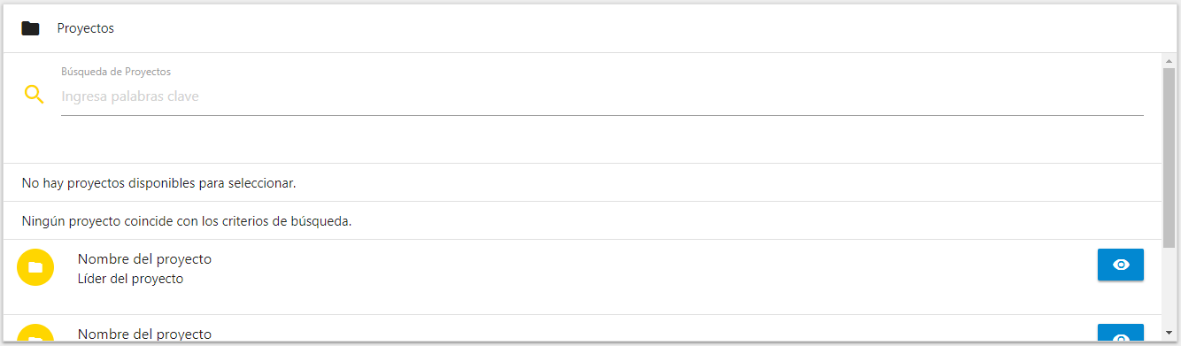

Ilustración 67 Vista en donde se podrán buscar proyectos que coincidan con los criterios de búsqueda especificados.

## 6.19 Iteración 19

|  |  |
| --- | --- |
| Iteración Número: 19 | |
| Fecha de inicio: 22/10/2018 | Fecha de fin: 02/11/2018 |
| Historias de Usuario Seleccionadas: 39, 29, 40, 30 | |

### 6.19.1 Historias de Usuario de la Iteración 19

|  |  |
| --- | --- |
| Historia de Usuario | |
| Número: **39** | Nombre: **Solicitar Historial del Usuario** |
| Usuario: **Super Administrador** | |
| Modificación de Historia Número: **---** | Iteración Asignada: **19** |
| Prioridad en negocio: **Media** | |
| Riesgo en desarrollo: **Medio** | |
| Descripción: **Genera un reporte con la información de la interacción de cualquier usuario con el sistema, por ejemplo:**   * **Los proyectos en los que ha colaborado.** * **Las tareas que ha completado.** * **Las evidencias que ha entregado.** * **Los grupos en los que ha participado.** | |
| Observaciones: **Sin comentarios** | |

|  |  |
| --- | --- |
| Historia de Usuario | |
| Número: **29** | Nombre: **Solicitar Reportes a un Grupo** |
| Usuario: **Sistema** | |
| Modificación de Historia Número: **---** | Iteración Asignada: **19** |
| Prioridad en negocio: **Media** | |
| Riesgo en desarrollo: **Bajo** | |
| Descripción: **Muestra una pantalla al super Administrador en donde podrá describir la información que requiere en un informe de un cierto grupo. Una vez llenada esa información, se manda al Administrador de Grupo correspondiente la notificación con los detalles del informe.** | |
| Observaciones: **Sin comentarios** | |

|  |  |
| --- | --- |
| Historia de Usuario | |
| Número: **40** | Nombre: **Solicitar Reportes a un Grupo** |
| Usuario: **Super Administrador** | |
| Modificación de Historia Número: **---** | Iteración Asignada: **19** |
| Prioridad en negocio: **Media** | |
| Riesgo en desarrollo: **Bajo** | |
| Descripción: **Genera un reporte que incluye la información perteneciente a un grupo, por ejemplo:**   * **El historial de administradores de ese grupo.** * **Una breve descripción de cada uno de los proyectos que han sido creado en ese grupo, por ejemplo:**   + **Líder del proyecto.**   + **Integrantes del proyecto.**   + **Duración del proyecto.** * **Los usuarios que pertenecen al grupo.** | |
| Observaciones: **Sin comentarios** | |

|  |  |
| --- | --- |
| Historia de Usuario | |
| Número: **30** | Nombre: **Observar Proyecto** |
| Usuario: **Sistema** | |
| Modificación de Historia Número: **---** | Iteración Asignada: **19** |
| Prioridad en negocio: **Media** | |
| Riesgo en desarrollo: **Bajo** | |
| Descripción: **Muestra al Super Administrador la pantalla principal de un proyecto, tal y como la puede ver un colaborador que trabaja en el mismo.** | |
| Observaciones: **Sin comentarios** | |

### 6.19.2 Casos de prueba de la Iteración 19

|  |
| --- |
| **Caso de prueba 1** |
| Mostrar la vista en donde se muestra el historial de un usuario, está vista podrá ser vista por el super administrador, o si por un administrador siempre y cuando el usuario observado sea parte de un grupo o proyecto que se está administrando. |

### 6.19.3 Aplicación de los casos de prueba de la Iteración 19



Ilustración 68 Parte 1 de la vista de historial de usuario.



Ilustración 69 Parte 2 de la vista de historial de usuario.



Ilustración 70 Parte 3 de la vista de historial de usuario.

## 6.20 Iteración 20

|  |  |
| --- | --- |
| Iteración Número: 20 | |
| Fecha de inicio: 05/11/2018 | Fecha de fin: 16/11/2018 |
| Historias de Usuario Seleccionadas: 42, 41, 43, 50 | |

### 6.20.1 Historias de Usuario de la Iteración 20

|  |  |
| --- | --- |
| Historia de Usuario | |
| Número: **42** | Nombre: **Observar Proyecto** |
| Usuario: **Super Administrador** | |
| Modificación de Historia Número: **---** | Iteración Asignada: **20** |
| Prioridad en negocio: **Media** | |
| Riesgo en desarrollo: **Bajo** | |
| Descripción: **Observa el progreso de un proyecto, así como su estructura organizacional, por ejemplo:**   * **Las iteraciones del proyecto hasta ese momento.** * **El progreso de los colaboradores en las tareas.** * **Las tareas asignadas a un proyecto.** * **Los colaboradores del proyecto.** * **El estado de finalización del proyecto.** * **La duración del proyecto.** | |
| Observaciones: **Sin comentarios** | |

|  |  |
| --- | --- |
| Historia de Usuario | |
| Número: **41** | Nombre: **Ver Archivos de Evidencias de Grupos** |
| Usuario: **Super Administrador** | |
| Modificación de Historia Número: **---** | Iteración Asignada: **20** |
| Prioridad en negocio: **Media** | |
| Riesgo en desarrollo: **Medio** | |
| Descripción: **Ve la estructura del repositorio de archivos de evidencias de los proyectos.** | |
| Observaciones: **Sin comentarios** | |

|  |  |
| --- | --- |
| Historia de Usuario | |
| Número: **43** | Nombre: **Observar Estadísticas** |
| Usuario: **Super Administrador** | |
| Modificación de Historia Número: **---** | Iteración Asignada: **20** |
| Prioridad en negocio: **Alta** | |
| Riesgo en desarrollo: **Alto** | |
| Descripción: **Genera gráficas con estadísticas relacionadas a distintas dimensiones de información, por ejemplo:**   * **Usuarios por grupo.** * **Proyectos por grupo.** * **Almacenamiento por proyecto.** * **Tareas por proyecto de cada grupo.** * **Iteraciones del proyecto.** * **Análisis de productividad.** * **Estadísticas de la Web.** * **Estadísticas de conexión.** | |
| Observaciones: **Sin comentarios** | |

|  |  |
| --- | --- |
| Historia de Usuario | |
| Número: **50** | Nombre: **Administrar el Portal Web del Grupo** |
| Usuario: **Administrador de Grupo** | |
| Modificación de Historia Número: **---** | Iteración Asignada: **20** |
| Prioridad en negocio: (Alta / Media / Baja) | |
| Riesgo en desarrollo: (Alto / Medio / Bajo) | |
| Descripción: **Modifica información de la página web que pertenece al grupo, por ejemplo: agregar o quitar información, agregar o quitar imágenes. Todo esto sin modificar la estructura de la página.** | |
| Observaciones: **Sin comentarios** | |

### 6.20.2 Casos de prueba de la Iteración 20

|  |
| --- |
| **Caso de prueba 1** |
| Mostrar la vista en donde se muestra el acceso a las diferentes áreas de administración, cómo lo es la administración de los grupos, proyectos y portales web. |

### 6.20.3 Aplicación de los casos de prueba de la Iteración 20





Ilustración 71 Vista principal donde se muestra el acceso a cada una de las secciones del sistema.

# Conclusiones

La región de México y Centro América del ACM ICPC actualmente tiene un crecimiento vertiginoso, cada vez más personas están interesadas en formar parte de esta comunidad, cómo se puede observar en las estadísticas mostradas en la introducción de este documento. El crecimiento es tal que la región ha logrado obtener más cupos a la final mundial, dado el número de equipos e instituciones participantes al año 2018.

La cantidad de información que circula para la gestión de todas las actividades inherentes a los eventos coordinados dentro de la región del ACM ICPC es cada vez más difícil de manejar y se encuentra descentralizada actualmente.

Gracias al trabajo terminal realizado, la gestión de todas las actividades involucradas con la organización, planeación y ejecución de actividades necesarias para el crecimiento de la región ACM ICPC se encontrarán centralizadas, creando de esta manera un canal principal para la comunicación entre directivos, estudiantes, profesores, autores de problemas y cualquier otra persona interesada en ser parte de la comunidad, con el cual se optimicen mejor los tiempos y recursos tanto humanos como materiales para la realización de este tipo de eventos.

Además de ayudar a resolver la problemática principal, el sistema desarrollado tiene la ventaja de ser una plataforma escalable, la cual está preparada para un crecimiento en los equipos de trabajo que pudieran surgir debido al crecimiento de la región.

Finalmente, nos gustaría mencionar que nos es grato poder poner en práctica nuestros conocimientos adquiridos durante la carrera de Ingeniería en Sistema Computacionales para poder contribuir al crecimiento de nuestro país, poniendo siempre La Técnica al Servicio de la Patria.

# Trabajo a futuro

El trabajo realizado da pie a trabajo futuro el cual podrá mejorar los resultados en la región de México y Centro América del ACM ICPC en la parte de gestión y administrativa.

A continuación, se muestra una lista con actividades a realizarse a partir de que el sistema esté en funcionamiento.

* Análisis del uso del sistema e impacto para detectar posibles mejoras del sistema.
* Implementar un data warehouse para que la obtención de estadísticas se realice constantemente en tiempo real.
* Platicar con otras regiones del mundo de ACM ICPC para poder crear trabajo colaborativo entre ambas mediante el uso del sistema de gestión de la información.
* Montar el sistema en un servidor con mejores características técnicas ya que la carga de peticiones dado el número de usuarios del sistema, así como de almacenamiento por la cantidad de archivos manejados dentro de él requerirá en un futuro tener un plan de acción para prevenir posibles fallas del sistema.

# Bibliografía

|  |  |
| --- | --- |
| [1] | ACM-ICPC, “The ACM-ICPC International Collegiate Programming Contest”, [En línea]. Disponible: https://icpc.baylor.edu. |
| [2] | ACM ICPC, “ACM ICPC Regional Finder”, [En línea]. Disponible: https://icpc.baylor.edu/regionals/finder. |
| [3] | ITESO, “ACM-ICPC México y Centroamérica”, [En línea]. Disponible: http://blogs.iteso.mx/acm/. |
| [4] | Adobe, “Acerca de las aplicaciones web”, [En línea]. Disponible: <https://helpx.adobe.com/mx/dreamweaver/using/web-applications.html> |
| [5] | WebComponents Org, “What are web components?”. [En línea]. Disponible: <https://www.webcomponents.org/introduction> |
| [6] | Desarrollo Web, “MVC Modelo vista controlador”, [Enlínea]. Disponible: <https://desarrolloweb.com/articulos/que-es-mvc.html> |
| [7] | Work Meter, “Gestión de proyectos: concepto, beneficios y fases”, [En línea]. Disponible: <https://es.workmeter.com/blog/gestion-de-proyectos-concepto-beneficios-y-fases> |
| [8] | Máster Dirección Proyectos, “Qué es la gestión de proyectos”, [En línea]. Disponible: <http://www.uv-mdap.com/blog/direccion-gestion-proyectos/> |
| [9] | Business School, “Las 3 metodologías para la gestión de proyectos que más se utilizan”, [En línea]. Disponible: <https://www.obs-edu.com/int/blog-project-management/administracion-de-proyectos/las-3-metodologias-para-la-gestion-de-proyectos-que-mas-se-utilizan> |
| [10] | ACM ICPC, “Community, Fact Sheet”, [En línea]. Disponible: <https://icpc.baylor.edu/> |
| [11] | I. Sommerville, Ingeniería de Software, Madrid: Pearson Educación, S.A., 2005. |
| [12] | Neuvoo, “Salario en México”, [En línea]. Disponible: https://neuvoo.com.mx/salario/ |
| [13] | Indeed, “Buscar empleos”, [En línea]. Disponible: https://www.indeed.com.mx/salaries |
| [14] | EasyOffices, “Oficinas para alquilar CDMX”, [En línea]. Disponible: <https://www.easyoffices.com/mx/oficinas-para-alquilar/ciudad-de-méxico> |

1. fonseca.diego95@gmail.com
2. luischonps@gmail.com